MYKOLO ROMERIO UNIVERSITETAS
POLITIKOS IR VADYBOS FAKULTETAS
VADYBOS KATEDRA

MAŽENA SKROKINSKA

VIDINIO MIKROKLIMATO FORMAVIMO YPATUMAI ORGANIZACIJOJE „X“
Magistro baigiamasis darbas

Vadovas
doc. dr. R. Vanagas

Vilnius, 2012
MYKOLO ROMERIO UNIVERSITETAS
POLITIKOS IR VADYBOS FAKULTETAS
VADYBOS KATEDRA

VIDINIO MIKROKLIMATO FORMAVIMO YPATUMAI ORGANIZACIJOJE „X“
Žmogiškųjų išteklių vadybos magistro baigiamasis darbas
Studijų programa 62603S204

Vadovas
doc. dr. R. Vanagas
2012-03-

Recenzentas Atliko
ŽI-mis-03 gr. stud. M. Skrokinska
2012-03-

Vilnius, 2012
MYKOLAS ROMERIS UNIVERSITY
FACULTY OF POLITICS AND MANAGEMENT
DEPARTMENT OF MANAGEMENT

MAŽENA SKROKINSKA

CHARACTERISTICS OF INTERNAL MICROCLIMATE FORMATION IN ORGANIZATION “X”
Master Thesis of Human Resource Management

Supervisor
doc. dr. R. Vanagas

Vilnius, 2012

TURINYS

ĮVADAS 7
1. MIKROKLIMATO SĄVOKOS TEORINIS PAGRINDIMAS 9
1.1.Mikroklimato samprata, raiškos ypatumai 9
1.2. Organizacijos klimato sąsaja su organizacijos kultūra 12
1.3. Veiksniai formuojantys organizacijos klimatą 17
1.3.1 Poreikių motyvacija 18
1.3.2. Tarpasmeniniai santykiai 20
1.3.3. Vadovavimas 24
1.3.4. Konfliktai 26
1.3.5. Valdymo struktūros 29
1.4. Asmenybės savijauta darbe 32
2. TYRIMO METODOLOGIJA 34
2.1. Tyrimo metodo parinkimas 34
2.2. Apklausoje naudotos anketos pagrindimas ir struktūra 35
3. TYRIMO ANALIZĖ 38
3.1. Tiriamosios organizacijos pristatymas 38
3.2. Nagrinėjamos įmonės valdymo struktūra 38
3.2. Tyrimo rezultatų analizė 39
IŠVADOS IR SIŪLYMAI 56
LITERATŪRA 60
ANOTACIJA LIETUVIŲ IR ANGLŲ KALBOMIS 63
SANTRAUKA LIETUVIŲ KALBA 65
SANTRAUKA ANGLŲ KALBA 66
PRIEDAI 67

LENTELIŲ SĄRAŠAS

1 lentelė. Organizacijos kultūros ir klimato elementų charakteristika 12
2 lentelė. Darbuotojų pasiskirstymas pagal išsimokslinimą 41
3 lentelė. Darbuotojų galimybių dalyvauti sprendimų priėmime įvertinimas 46
4 lentelė. Veiksniai, kurie skatintų geresnę atmosferą darbe pagal svarbą atsižvelgiant į lytį, amžių, išsimokslinimą, išdirbtų metų skaičių įmonėje 48
5 lentelė. Įmonėje pasitaikančių konfliktų skaičius tarp vadovo ir darbuotojų 55
6 lentelė. Įmonėje pasitaikančių konfliktų skaičius tarp kolegų 55

PAVEIKSLŲ SĄRAŠAS

1 pav. Įvairių mokslininkų požiūriai į organizacijos kultūros sampratą. 15
2 pav. Motyvacijos modelis 18
3 pav. Organizacijos vidaus aplinka 30
4 pav. Darbuotojų pasiskirstymas pagal lytį 39
5 pav. Darbuotojų pasiskirstymas pagal amžių 40
6 pav. Darbo reikšmė įvairių lyčių grupėms priklausantiems darbuotojams 42
7 pav. Darbo reikšmė įvairioms išsimokslinimo grupėms priklausantiems darbuotojams 43
8 pav. Darbo reikšmė įvairaus amžiaus grupėms priklausantiems darbuotojams 43
9 pav. Kriterijų įvertinimas pagal svarbą įvairaus amžiaus darbuotojų grupių darbinei veiklai 44
10 pav. Darbuotojų pasitenkinimo lygis darbu 45
11 pav. Įmonėje taikomos personalo skatinimo priemonės 46
12 pav. Veiksnių svarba pgl. lytį............................................................................................................ 50 13 pav. Veiksnių svarba pgl. amžių 49
14 pav. Veiksniai skatinantys geresnę atmosferą darbe atsižvelgiant į darbuotojų išsimokslinimą 50
15 pav. Demotyvuojantys veiksniai, vyraujantys įmonėje 51
16 pav. Priežasčių, skatinančių atsisakyti darbo, poveikio lygis 52
17 pav. Įmonėje egzistuoja geri santykiai tarp vadovo ir pavaldinių 53
18 pav. Įmonėje egzistuoja geri santykiai tarp kolegų 53
19 pav. Respondentų nuomonė apie vadovo įtaką jų kolektyvo veiklai. 53
20 pav. Respondentų nuomonė (%) apie įmonės pastangas padedant integruotis naujam darbuotojui 54

ĮVADAS

Veiklos sėkmę, darbo efektyvumą lemia darbuotojams sudaromos tinkamos darbo sąlygos, sukuriamas darbui palankus psichologinis klimatas, vadovo mokėjimas skatinti darbuotojus gerai dirbti bei jų poreikių ir interesų tenkinimas. Tai lemia sąmoningą žmogaus požiūrį į darbą, domėjimąsi ir pasitenkinimą juo. Tik saugiai besijaučiantis žmogus moka pasirinkti geriausius veikimo būdus, geba derinti savo ir organizacijos tikslus, priimti tinkamus sprendimus, bendrauti ir bendradarbiauti su kolegomis, siekia aktyviai ir kokybiškai dirbti. Žmogus jaučiasi reikšmingas kolektyvui, tobulėja kaip asmenybė, kelia profesinę kvalifikaciją tada, kai yra patenkinti jo poreikiai. Taip laiduojamas darbo efektyvumas.
Šiandien kiekvienai įmonei, nepriklausomai nuo jos dydžio ar valdomo kapitalo, akivaizdu, kad visų jos užmojų sėkmės pagrindas - profesionali ir organizacijai įsipareigojusi komanda. Žmonės - brangiausia visomis prasmėmis įmonės resursų dalis, todėl tam, kad užtikrinti veiklos efektyvumą, turi būti sudaromos tinkamos darbo sąlygos bei palankus psichologinis klimatas.
Įmonės mikroklimato, darbuotojų savijautos bei pasitenkinimo darbu, sudaromų darbo sąlygų tyrimai, jos diagnostika turi tiek teorinę, tiek taikomąją vertę. Tai padeda geriau suprasti darbuotojų poreikius, įžvelgti įmonėje esančius trūkumus, sukurti tobulesnius ir tinkamesnius veiklos būdus, rasti efektyvesnius individualaus ir diferencijuoto darbo principus, siekti įmonės vystymosi. Tik gerai pažinus įmonę, joje vyraujantį klimatą bei darbuotojų savijautą, nustačius, kiek aiškiai įmonė apibrėžia tikslus ir kaip aiškiai jie suprantami darbuotojų, kiek struktūra atitinka tikslus, kokie vyrauja tarpasmeniniai santykiai, kokios ir kaip veikia darbuotojus skatinimo sistemos, kaip yra įvertinama darbuotojų veikla bei kokie yra vadovavimo ypatumai, galima siekti produktyvios veiklos, naujų idėjų generavimo.
Šio darbo temos pasirinkimą lėmė temos aktualumas ir tokių tyrimų naudingumas. Darbe siekiama aptarti organizacijos mikroklimatą, darbuotojų savijautą jame bei organizacijos klimato tobulinimo galimybes.
Šiame darbe mikroklimatas suprantamas kaip asmens emocinė būsena, integruotai atspindinti kolektyvo veiklą priklausomai nuo vadovavimo stiliaus, tarpasmeninių santykių, sudaromų darbo sąlygų; tai subjektyvūs vertinimai to, kas vyksta kolektyve ir su juo.
Baigiamojo darbo tema – Vidinio mikroklimato formavimo ypatumai organizacijoje „X“. Darbe tiriamas organizacijoje vidinio klimato efektyvumas, siekiama išsiaiškinti, ar vidinis klimatas organizacijoje yra lankstus ir ieškoma galimybių, kaip patobulinti vidinį mikroklimatą šioje organizacijoje.
Tyrimo problema – prastesni veiklos rezultatai ir sumažėjęs darbuotojų efektyvumas.
Tyrimo tikslas – įvertinti organizacijos klimatą taikant tam sukurtą metodiką.
Tyrimo objektas – UAB „X“ vidinio klimato būklė.

Tikslui pasiekti numatoma realizuoti šiuos uždavinius:
- Atlikti mokslinės literatūros analizę nagrinėjama tema.
- Parinkti tinkamus tyrimo metodus.
- Nustatyti vyraujančius nagrinėjamos įmonės darbuotojų lūkesčius prioriteto tvarka.
- Išsiaiškinti, kaip organizacijos darbuotojai vertina esamą vidini klimatą jų darbo aplinkoje.
- Interpretuoti gautus faktinius duomenis apie vidini klimatą organizacijoje.
- Išsiaiškinti, kokie veiksniai labiausiai demotyvuoja darbuotojus. Pateikti siūlymų kaip išspręsti šią problemą.
- Remiantis tyrimo rezultatais pateikti išvadas bei siūlymus mikroklimato gerinimui.

Tyrimo metodika
Tyrimo metodas- tyrimui buvo pasirinkta anketinė apklausa (1 priedas), nes jos pagalba yra galimybė vienu metu apklausti pakankamai didelį respondentų skaičių, ji yra sąlyginai pigi, apklausos metu gaunama gana turininga ir universali informacija (tai suteikia galimybę tyrimo analizę atlikti įvairiapusiškai), taip pat ir gaunamos informacijos apdorojimas yra kur kas paprastesnis nei pasirinkus kitą tyrimo metodą.
Tiriamųjų imtis: pasirinktas atrankos būdas – UAB „X“ darbuotojai. Buvo apklausti 47 respondentai, iš jų 27 vyrai ir 20 moterų. Tai, nuo 20 iki 50 ir daugiau metų, Lietuvos piliečiai.
Tyrimo eiga: pagrindinė tyrimo programos dalies funkcija – geras darbų koordinavimo ir kontrolės (tinkamo laiko, vietos ir pan.) užtikrinimas. Atsižvelgdama į tai anketas išdalinau įmonės darbuotojams po darbo, kad respondentai neskubėtų ir išsamiai atsakytų į anketoje pateiktus klausimus.

1. MIKROKLIMATO SĄVOKOS TEORINIS PAGRINDIMAS
Klystama dėl žinių trūkumo, t.y. kai stokojama meistriškumo.
Platonas. „Valstybė“. Pirma knyga.

1.1.Mikroklimato samprata, raiškos ypatumai

Mikroklimatas – dažnai laikomas ta organizacijos savybe, kurią nesvarbu kur žmonės dirbtų jaučia kasdien.
Organizacijos klimatas – neatskiriamas organizacijos veiksnys. Mokslininkai pateikia įvairius klimato apibrėžimus. Dauguma jų mokslinėje literatūtoje kalbėdami apie mikroklimatą pirmiausia kalba apie dvasinę ir materialinę terpę, taip pat gretina su psichologine būsena. Iš literatūros autorių galima suprasti, kad organizacijos klimatas – tai psichologinė organizacijos kokybė, kuri atspindi darbuotojų savijautos, emocijų, būsenų bendrumus organizacijoje.
Organizacija – tai hierarchinė žmonių grupė, kurios veikla sąmoningai koordinuojama tam, kad būtų pasiektas bendras tikslas arba tikslai [47, p. 100]. Organizacijos nariai turi turėti bendrą tikslą ir dirbti tam tikra kryptimi, kad galėtų įgyvendinti užsibrėžtus uždavinius. Kiekvienai organizacijai būdinga tam tikra sistema, kuri vyrauja jos viduje ir daro vienokią ar kitokią įtaką darbuotojų elgesiui.
Klimato terminas atėjo iš meteorologijos, pirmasis jį pavartojo Levinas (Jacikevičius A., 1995). (Organizacijos klimato sąvoka minima 1939 m. K.Lewin, R. Lippitt ir R.K.White darbuose (R. Rekašiūtė – Balsienė (2005)). Sąvoka “klimatas” vieni pirmųjų pradėjo tirti E. Porchland, J. Gillmer, B. Schnider, J. Bartled (Guščinskienė J., 2000). Mokslinėje literatūroje klimatas apibūdinamas kaip esamos svarbios organizacijos dimensijos arba kaip tas dimensijas suvokia šios organizacijos nariai.
Organizacinio klimato sąvoka išpopuliarėjo XX a. 6 – ame dešimtmetyje. Vadovai suprato, kad stengdamiesi rasti geriausią žmogiškųjų išteklių valdymo sprendimą, turi kuo daugiau žinoti apie veiksnius, įtakojančius žmonių elgesį organizacijoje.
Visoje organizacijos klimato literatūroje galima išskirti tris teorijų grupes, kurios atskiria psichologinį klimatą, kaip organizacijos narių patiriamos organizacijos aplinkos suvokimą, nuo socialinių psichologinių sąlygų, kurios vadinamos organizacijos klimatu, ir nuo objektyvaus ir struktūrinto socialiniai nulemtų sąlygų rinkinio, kuris irgi vadinamas organizacijos klimatu (Denison, 1997; Glick, 1985). Šios grupės išsiskiria negrinėjant organizacijos klimato tyrimus, kurie orientuojasi į:
a) individo savybių matavimą per suvokimą;
b) organizacijos savybių matavimą per suvokimą;
c) sudedamąjį organizacijos savybių matavimą, kuris apima tiek suvokimo, tiek “objektyvesnius” matavimus. (Denison, 1996).
W. H. Glick (1985) teigia, kad “trijų dalių klimato sąvoka atsiranda iš skirtingos tyrėjų interesų srities: individo, padalinio (grupės) ir organizacijos. [38, p. 88].
Pirmoji teorijų grupė. Tyrėjai, besidomintys individualiu darbo aplinkos suvokimu vartoja terminą “psichologinis klimatas”, nurodydami, kad organizacijos klimatas yra psichologinio klimato rezultatų suma. L. R. James, L. A. James ir D. K. Ashe (1990) teigia, kad organizacijos klimatas yra “ asmeninių vertybių produktas ir išlieka individų ypatybė, neatsižvelgiant į empirinį analizės lygmenį”. Atskaitos taškas organizaciniam klimatui, anot jų, yra individas, nes jis suvokia ir interpretuoja savo aplinką. Kadangi situacijos suvokimas ir interpretavimas yra psichologiniai procesai, tai organizacijos klimatas, šių autorių nuomone, neparodo nieko daugiau nei tai, kad organizacijos nariai sutaria dėl psichologinio klimato kintamųjų ir jų įvertinimo. Bendri psichologinio klimato rodikliai yra kartu išgyvenamas fenomenologinis patyrimas ir įgyja prasmę, kurią suteikė suvokiantieji (Muijen, 1998). Toks požiūris buvo nemažai kritikuotas. [38, p. 89].
Antroji teorijų grupė. Ši grupė organizacijos klimatą apibūdina kaip tarpasmeninio žmonių funkcionavimo darbo vietoje atmosferą. “Individų interakcija reaguojant į tuos pačius stimulus sukuria bendrą sutarimą, kuris tampa organizacijos klimato pagrindu” (Allen, 2003). Individų tarpusavio dinamikos derinys darbo aplinkoje sukuria klimatą, kuriame jie veikia (Schneider, 2000; Isaksen and Lauer, 1998). Kai kurie tyrėjai tai vadina „darbo grupės atmosfera“ (Hui and Yee, 1999) ar „subsistemos“ klimatu (Hellriegel and Slocum, 1974), parodančiais tarpasmeninio grupės nario santykio kokybę ir prigimtį. Duomenų analizės lygmuo remiantis šiuo požiūriu yra grupė. W. W. Burke (1992) nuomone, padalinio klimato lygmuo yra svarbus bendrai organizacijos veiklos analizei. [38, p. 89].
Trečioji teorijų grupė. Trečioji teorijų grupė organizacijos klimatą pristato kaip organizacijos ypatybę. Tokiu atveju klimatas yra sąlygų, kurios egzistuoja organizacijoje ir daro įtaką individo elgesiui, visuma (Denison, 1997). Šios sčlygos yra „objektyvios“ organizacijos ypatybės ir gali būti įvairiai suvokiamos tiek organizacijos narių, tiek kitų asmenų (pvz., klientų). Nors organizacijos klimatas gali būti įvertintas naudojant suvokimo informaciją (angl. perceptual data), organizacijos klimatas gali egzistuoti nepriklausomai nuo šio suvokimo (Muijen, 1998). Minėtos organizacijos klimato traktavimo teorijos plačiausiai apibrėžia organizacijos klimato fenomeną ir jo sandarą, panašiai kaip dimensijos, rekomenduojamos nagrinėti atliekant organizacijos diagnostiką.
Toks teorijų atskyrimas nereiškia, kad psichologinis klimatas nėra susijęs su grupės ar organizacijos klimatu ar kad organizacijos klimatas yra visiškai nepriklausomas nuo individų charakteristikų. [38, p. 89].
Taigi pačiu bendriausiu aspektu organizacijos mikroklimatas apibrėžiamas kaip visuma veiksnių, turinčių įtakos efektyviai organizacijos veiklai, jos produktyvumui, darbuotojų pasitenkinimui darbu, jų motyvacijai ir kt. yra teigiama, jog sveikas organizacijos klimatas padeda apsisaugoti nuo daugelio nepageidaujamų reiškinių. [ 29, prieiga per internetą].

Pagrindinės klimato sampratos, kurias išskiria skirtingi mokslininkai:
A.Suslavičius (2006) mikroklimatą apibūdina kaip žmonių tarpusavio ryšį. Pasak mokslininko, sugebėjimas kontroliuoti aplinką daro žmogų padėties šeimininku, didina pasitikėjimą savimi, o tai pagerina ir paties žmogaus savijautą [45, p. 6].
A. Jacikevičius (1995) mikroklimatą grupėse vadina bendra grupės emocine būsena, priklausanti nuo darbo sąlygų, vadovavimo ir tarpasmeninių santykių [15, p. 62].
Dubauskas (2006) teigia, kad organizacijos klimatas – tai psichologinė organizacijos kokybė, atspindinti darbuotojų savijautos, emocinių būsenų bendrumus organizacijoje.
Jucevičienės (1996) nuomone, organizacijos klimatas – tai žmogiškoji aplinka, kurioje darbuotojai dirba savo darbą; klimato negalima paliesti, pamatyti, bet jis „tvyro ore”.
R. Tagiuri (1968) organizacinį klimatą apibrėžė kaip: sąlyginai ilgalaikę organizacijos vidinės aplinkos savybę, a) kurią jaučia jos nariai, b) kuri įtakoja jų elgesį, c) kurią galima apibrėžti konkrečių organizacijos charakteristikų ar savybių vertėmis [46, p. 11–35].
B. Martinkus (2003) gero mikroklimato sukūrimą traktuoja kaip gerų tarpusavio santykių su vadovaujančiais darbuotojais užtikrinimą, gero kolektyvo subūrimą, tinkamai organizuotą kultūrinį, sportinį gyvenimą, nusipelniusių darbuotojų pagerbimą, grupinio darbo skatinimą ir darbuotojų įtraukimą į valdymą.
J. Kasiulis bei V. Barvydienė (2001) nurodo, kad grupės psichologinį klimatą lemia jos suderinamumas, darna, t.y. gebėjimas bendrai veikti. Bendroje veikloje žmonės turėtų papildyti vieni kitus, sudaryti vienetą.
Mulins (2004) teigia, kad organizacijos klimatas – tai organizaciją supanti atmosfera, kuri apima moralės lygį, priklausomybės organizacijai jausmą, rūpinimąsi organizacijos nariais ir gerą jų valią.
V. Obrazcovas (1998) sutinka, kad didelės reikšmės klimatui turi pažiūrų sutapimas, simpatijos ir antipatijos.
J. Lapė (1980) mikroklimatą traktuoja, kaip psichologinę organizacijos darną, kuri yra geriausias kolektyvo, grupės narių derinys, padedantis sėkmingai dirbti ir lemia pasitenkinimą darbu.
Iš teorijos jau žinome, jog mikroklimatas yra vyraujantis grupėje emocinis nusiteikimas, psichinė būsena, integruotai atspindinti grupės veiklą. Minėti autoriai teigia, kad mikroklimatas, tai ir žmonių požiūris į įvykius, reiškinius, vyraujančių darbuotojų santykių atspindys.

Apibendrinant visas autorių išskirtas klimato savybes, pastebime daug panašių klimato savybių iš skirtingų autorių, todėl galime teigti, kad skirtingų autorių klimato samprata turi tam tikrų bendrumų ir autoriai panašiai suvokia klimatą ir pripažįsta, kad klimatas turi įtakos elgesiui, turi tęstinumo arba ilgalaikio stabilumo savybę, gali būti suvokiamas ne tik pavieniai, bet ir kolektyviai.

1.2. Organizacijos klimato sąsaja su organizacijos kultūra

Organizacijos klimato sąvoka vartojama gan plačiai ir kartais apibrėžia ne visai tuos pačius fenomenus. Pažymėtina, kad pasitaiko atvejų, kai tapatinamas organizacijos klimatas ir organizacijos kultūra, t.y. laikomi sinonimais. Organizacijos klimatas atpažįstamas iš to, kaip organizacijoje (ar jos dalyje) elgiamasi su darbuotojais, jų darbinėje aplinkoje. Nors ir labai dažnai organizacinis klimatas yra tapatinamas su organizacijos kultūra, organizacijos klimato ir kultūros sąvokų tapatinti negalima. Šių dviejų elementų lyginamoji charakteristika atsispindi 1 lentelėje [žr. 1 lentelė].

1 lentelė. Organizacijos kultūros ir klimato elementų charakteristika
Elementai | Organizacijos kultūra | Organizacijos klimatas
Konceptas | Visuminis reiškinys. Organizacija turi kultūrą, kurios dalis yra klimatas. | Svarbūs organizacijos aspektai ar dimensijos. Kultūros elementai gali būti ir organizacijos klimato elementais.
Reprezentacija | Mituose, istorijoje. | Organizacijos narių elgesyje ir jausmuose.
Mokslo idealas | Kultūros mokslas; psichoanalizė;  hermeneutika. | Į gamtos mokslus orientuotas elgesio mokslas.
Metodai | Rasti prasmę, kokybę, atkoduoti  reikšmę. | Empiriškai tirti hipotezę; kiekybiniai matavimai.

1 lenetelės tęsinys kitame puslapyje

1 lentelės tęsinys
Validumas | Komunikacinis validumas ir vidinis  objektyvumas. | Matavimų teorinis validumas, intersubjektyvumas
Paradigma | Interpretacija | Socialiniai aktai.
Modeliai | Pokalbiai, diskusijos. | Asmens ir situacijos interakcijos
Žmogaus vaizdas | Iracionalus, kolektyvus, siekiantis  konsensuso. | Racionalus, individualus, orientuotas į interesus
Veikimo modeliai | Ekspresyvus, simbolinė interakcija. | Instrumentinis, į tikslą nukreipta veikla.
Panaudojimas | Simbolinis valdymas, bendrumo ir  visumos baimių mažinimas | Aiškinimas – tai pradinė sprendimų ir priemonių padėtis
Kritika | Kultūrinė ir kalbinė manipuliacija. | Pozityvinis, prioritetais pagrįstas aiškinimas

Šaltinis: Barvydienė V., Kasiulis J. Vadovavimo psichologija. Kaunas. Technologija, 2005 p. 123.

Paanalizuokime atskirai, kas tai yra kultūra, ir kas tai yra organizacija. Kultūra (lot. Cultura – ugdymas, auklėjimas, lavinimas, tobulinimas, vystymasis, garbinimas) – žmogaus ir visuomenės veiklos produktai, jos formos ir sistemos, kurių funkcionavimas kuriant leidžia panaudoti ir perteikti materialines ir dvasines vertybes. Tarptautinių žodžių žodyne sąvoka „klimatas“ neapibrėžiama, pateikiamas tik klimato sinonimas – atmosfera. Atmosfera – įmonių grupės santykių pobūdis; darbo, kultūrinio, pramoginio renginio aplinka. Kultūra reiškiama per organizacijos filosofiją, taisykles, normas, vertybes, simbolius, herojus ir beveik viską, ką daro jos nariai. Kultūra yra organizacijos realybė ir formuoja viską, kas vyksta organizacijoje.
Organizacija – tai socialinis vienetas arba grupė susijusių žmonių, turinčių tam tikrus savitus tikslus, arba žmonių kolektyvas, susidaręs arba sudarytas tam tikrai veiklai ar darbui atlikti, dažnai turintis savą turtą ir valdymo organus. Organizacija yra atvira sistema, kuri sąveikauja su aplinka imdami iš aplinkos reikiamus resursus, o taip pat atiduodami į aplinką organizacijos gaminamą produktą. Dauguma autorių (Jucevičius, 1998, Butkus, 1996, Sakalas, 2001, ir kt.) organizacijas apibrėžia kaip racionalias sistemas arba kaip sistemas, nukreiptas į kažkokių tikslų įgyvendinimą.
Nors daugelis įmonių vadovų dažnai kalba apie organizacijos kultūrą, paklausus, kas tai yra, atsakoma labai skirtingai. Vieni mokslininkai teigia, kad organizacijos kultūros pagrindas – organizacijoje vyraujančios elgesio normos, kiti tapatina organizacijos kultūrą su vidiniu organizacijos klimatu. Organizacijos kultūra – tai svarbiausias veiksnys, formuojantis ir palaikantis organizacijos identiškumą. Pagal Robbins S. P. organizacijos kultūra - tai bendrų supratimų visuma, paplitusi organizacijos darbuotojų tarpe ir leidžianti organizacijai išsiskirti iš kitų organizacijų. Organizacijos kultūra suprantama kaip unikali, nepakartojama, labai individuali, dažnai neįsisąmoninta normų, vertybių, papročių, tradicijų, elgesio stilių, egzistuojančių duotoje organizacijoje, sistema [40, p. 572].

Taigi, organizacijos kultūra:
- tai esminių vertybių, vienodų įsitikinimų sistema (kultūros pagrindas – vertybės, kurios susipina daugelyje organizacijos veiklos sričių);
- pripažįstama visų darbuotojų (darbuotojai pripažįsta, kad vyrauja tam tikros vertybės, nors kai kurios jiems gali būti ir nepriimtinos);
- daro įtaką jų elgesiui (darbuotojai elgiasi pagal organizacijai priimtinas vertybes);
- palaikoma organizacijos istorijų, mitų, herojų (konkrečios vertybės atsispindi organizacijoje pasakojamuose įvykiuose, nutikimuose);
- pasireiškia per elgesio normas, tradicijas, kalbą, simbolius.

Taigi, organizacijos kultūrą sunku apibrėžti. Vienose organizacijose ta kultūra nėra labai ryškiai išreikšta ir ją sunku pajusti, kitose – įsigalėjusi labai stipriai ir yra ne tik pačių darbuotojų juntama, bet ją jaučia ir pašaliniai žmonės (Targamadzė, 1996).
Įvairių mokslininkų požiūriai į organizacijos kultūros sampratą pateikti 1 paveiksle.
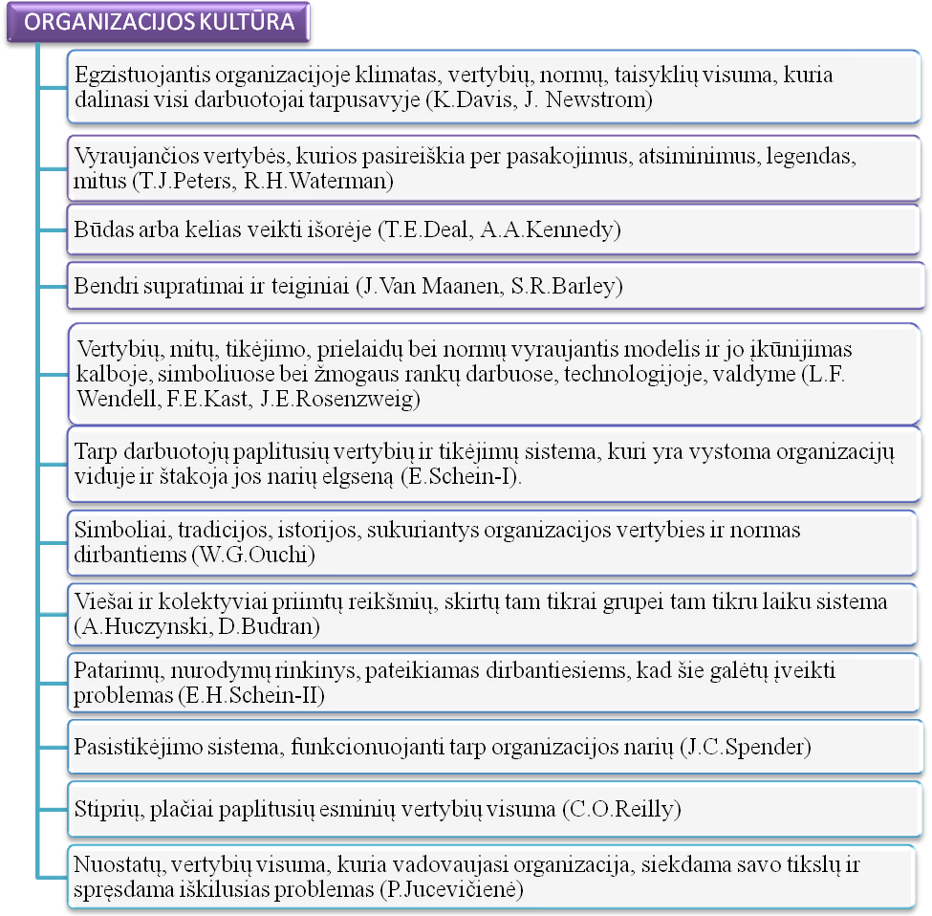

1 pav. Įvairių mokslininkų požiūriai į organizacijos kultūros sampratą.

Šaltinis: Jucevičienė P., Pokšienė A., Kudirkaitė L., Damanskas, N. Universiteto kultūra ir jos tyrimas: monografija. Kaunas: Technologija, 2000, p. 38.

Scultz'as (Paulauskaitė, 1998) išanalizavęs skirtingus autorių požiūrius į organizacijos kultūrą sudarė klasifikaciją. Jis išskiria racionalų, funkcinį ir simbolinį požiūrius į organizacijos kultūrą. Racionaliuoju požiūriu organizacijos kultūra - tai priemonė organizacijos tikslams pasiekti, funkciniu požiūriu - vienodas vertybių supratimas ir socialiniu - ekonominių pažiūrų darinys, kuris atlieka organizacijos vidinio sutelkimo ir adaptacijos prie išorės funkcijas. Simboliniu požiūriu organizacijos kultūra - socialiai sukonstruotų simbolių ir reiškinių rinkinys.
Daugiausia mokslininkų pritaria funkciniam požiūriui, pagal kurį organizacijos kultūra yra apibrėžiama kaip: esminių vertybių sistema, kuria vadovaujasi organizacija ir kuri yra pripažįstama organizacijos narių, įtakoja jų elgesį ir yra palaikoma organizacijos istorijų, mitų bei pasireiškia per tradicijas, ceremonijas, ritualus ir simbolius [16, p.48].
Organizacijos kultūra yra sudėtingas ir daugialypis reiškinys, tačiau labai svarbus veiksnys, įtakojantis organizacijos veiklą; nuo organizacijos kultūros priklauso, kokių tikslų organizacija siekia ir ar ji juos pasieks. Tarp organizacijos kultūros ir jos veiklos egzistuoja ryšys, tad, jei organizacijos kultūra pozityvi, tai įtakoja ir jos veiklos efektyvumą (Targamadzė, 1996).
Organizacijos kultūrą taip pat sudaro rašytos ir nerašytos elgesio taisyklės, ritualai, papročiai, ceremonijos mitai, simboliai ir kt. Robbins S. P. (2003) nurodo, kad organizacijos kultūra yra vienodų įsitikinimų, kuriuos turi organizacijos nariai, sistema. Kultūros esmė – tradicinės idėjos ir su jomis susijusios vertybės.
Kultūra – tai visų organizacijų charakteristika, per kurią tuo pačiu metu pasireiškia individualumas ir unikalumas. Teigiama, kad šios septynios savybės perteikia organizacijos kultūrą: novatoriškumas ir rizika, dėmesys detalėms, orientavimasis į rezultatus, orientavimasis į žmones, orientavimasis į komandas, agresyvumas, stabilumas. Vyraujanti kultūra išreiškia pagrindines vertybes, kurias pripažįsta organizacijos narių dauguma.
Organizacijos kultūra – tai unikalios normų, vertybių, nuomonių, elgesio būdų ir kitos konfigūracijos, apibūdinančios tai, kaip žmonės jungiasi į grupes darbui dirbti. Stipri kultūra sukuria vidinį organizacijos klimatą, kuris skatina darbuotojų elgesio savikontrolę ir pastovumą (Butkus, 1996; Sakalas, 2001; Šimanskienė 2002 ir Tarasevičius, 2010). Kultūra organizacijoje atlieka kelias funkcijas. Ji išskiria vieną organizaciją iš kitos, teikia tapatumo jausmą, padeda ugdyti atsidavimą, sustiprina socialinės sistemos stabilumą, nukreipia bei formuoja darbuotojų nuostatas ir elgseną. Nors kiekvienoje organizacijoje susiformuoja unikali kultūra, kurioje gali egzistuoti smulkesnės subkultūros, tačiau galima išskirti keletą apibendrintų oganizacijos kultūros tipų. Tai: galios kultūra, vaidmenų kultūra, užduočių kultūra bei asmenybių kultūra.

Nepaisant to, kad „oranizacinio klimato“ ir „organizacijos kultūros“ sąvokos buvo tapatinamos, daugelis tyrinėtojų (G. Merkys, R. Kalinauskaitė, I. Beniušienė, J. Vveinhardt ir M. Dromantas, 2005) bandė pagrįsti, jog tarp „organizacijos kultūros“ ir „organizacinio klimato“ sąvokų egzistuoja gana ryški demarkacija. Padaryta išvada tokia: organizacijos kultūros sąvoka yra daugiau teorinio plano sąvoka, atspindinti organizacijos elgsenos lygį, o organizacinio klimato sąvoka yra empirinio plano sąvoka, atspindinti grupinių procesų percepciją konkrečioje darbinėje komandoje. Organizacinio klimato sąvoka yra „indukcinės kilmės“. Matavimo ir vertinimo požiūriu organizacinis klimatas yra įvertinamas statistiškai ir psichometriškai agreguojant pavienių individų išsakytus subjektyvius vertinimus. Organizacinis klimatas yra viena iš organizacijos kultūros raiškos dimensijų.

1.3. Veiksniai formuojantys organizacijos klimatą

Anot Targamadzės V. [47, p. 102], visos organizacijos skiriasi savo klimatu, todėl jį vertinant yra labai sunku nustatyti, ar klimatas yra "geras", ar "blogas". Klimatas turi vertę tik tada, kai su juo yra susiję tam tikri rezultatai bei pasekmės, pvz., kalbant apie meteorologinį klimatą, saulėta diena yra gera pasivaikščiojimui, bet bloga, jei derliui reikia lietaus. Taip ir organizacijos vidinis mikroklimatas gali puoselėti ar slopini tokius faktorius kaip kūrybingumą, tarpasmeninę harmoniją, profesinį augimą ir kita.
"Geras" klimatas yra tas, kuris leidžia organizacijai efektyviai veikti, tai yra siekti užsibrėžtų specifinių tikslų. “Blogas” klimatas yra tas, kai organizacijos nariai yra nusiteikę pesimistiškai [24, p. 364].
Kol kas tyrinėtojai nenustatė aiškių organizacijos klimato sudedamųjų dalių ir klimatą įtakojančių veiksniu, bet pasak Kasiulio ir Barvydienės (2001) galima išskirti penkis gero organizacijos klimato požymius:
- Poreikių motyvacija. Kuo labiau darbo organizacija skatina asmeninius siekius ir sudaro galimybę progresuoti, tuo geresnė jos narių psichologinė savijauta ir tarpasmeniniai santykiai organizacijoje.
- Tarpasmeninių santykių kokybė tarp vadovų ir pavaldinių, bei bendradarbių. Vadovo ir pavaldinio santykiai sukelia žmonių būsenas, kurios dar apibūdina ir moralinį klimatą. Jis aprėpia vadovo asmenybės savybes, bendravimo su pavaldiniais stilių, metodus, darbuotojų parinkimą, jų išdėstymą, pareigų bei įgaliojimų delegavimą.
- Darbuotojų savarankiškumas: kiek, kuriuo mastu darbuotojai gali pasirinkti operatyvinius sprendimus – spręsti ir veikti savarankiškai.
- Organizacijos struktūra: ji lemia darbuotojų veiklos metodus bei procedūras ir užtikrina jų kontrolę.
- Statusų poliariškumas organizacijos klimatą veikia atvirkštine proporcija: kuo jis didesnis, tuo klimatas prastesnis, t.y. kuo didesnis bendravimo skirtumas tarp įvairaus lygio personalo narių, tuo prasčiau žmonės jaučiasi.

1.3.1 Poreikių motyvacija
Žmogus patiria poreikius, kai jaučia fizinį ar psichinį nepriteklių. Nors žmogus tam tikru metu gali ir neturėti sąmoningo poreikio, bet yra tokių poreikių, kuriuos pastoviai jaučia kiekvienas žmogus. Tuo remiantis, poreikius galima klasifikuoti į pirminius ir antrinius. Pirminiai poreikiai turi fiziologinę prigimtį (poreikis kvėpuoti, maitintis, miegoti). Antriniai poreikiai pagal prigimtį yra psichologiniai (noras pritapti, valdžios troškimas, sėkmės poreikis). Šie poreikiai suvokiami drauge su patirtimi. Žmonės turi skirtingą patirtį, todėl ir antriniai poreikiai gali gerokai skirtis. Poreikių negalima tiesiogiai stebėti ar išmatuoti. Spręsti apie juos galima tik iš žmonių elgesio. Žmogaus poreikiai sukuria troškimą juos patenkinti ir sužadina norą veikti [26, p. 66- 67].
Apie darbuotojų poreikių patenkinimą kaip vieną iš esminių mikroklimatą lemiančių veiksnių akcentavo S. Stoškus bei D. Beržinskienė (2005). Poreikis - tai individo būsena, nervinė psichinė įtampa, kurią sukelia jo egzistavimui būtinų dalykų stygius, trūkumas [43, p. 64].
Pasak B. Neverausko ir J. Rastenis (2001), motyvavimas - savęs ir kitų raginimas veikti asmens ar organizacijos naudai [26, p. 66].
Nepriklausomai nuo savo užimamų pareigų visi mes motyvuojami trijų pagrindinių dalykų:
- Saugumo (atlyginimas, užimamos pozicijos/pareigų stabilumas, atostogos, pensijos, pašalpos, profesinė kolegų parama ir pagalba);
- Santykių (vertiname savo komunikacijos kokybę su kitais, savijautą bendravimo su vadovais ir kolegomis procese);
- Pripažinimo (asmens indėlio į organizacijos veiklas įvertinimas, galimybė dalyvauti sprendimų inicijavime ir priėmime, įtaka ir poveikis kitų elgsenai ar sprendimams, pagaliau tai, ką galime matyti formaliai – kilimas karjeros laiptais, veiklos įvertinimas vadovybės požiūriu, asmeninio augimo galimybės ir pan.) [ 30, prieiga per internetą].

POREIKIAI |  |  | MOTYVAI |  |  |  | ELGSENA |  |  |  | TIKSLAS
ATLYGINIMAS
- Poreikiai visiškai patenkinami.
- Poreikiai iš dalies patenkinami.
- Poreikiai yra nepatenkinami.
2 pav. Motyvacijos modelis [sudaryta autoriaus]
Mokslinėje literatūroje yra teigiama, jog žmonės tada aktyviai sieks organizacijos tikslų, kai supras, kad drauge patenkins ir savo poreikius. Dėl to vadovai turi sudarinėti tokias situacijas, kurios darbuotojus tuo įtikintų [ 26, p. 66-67].
Rasti gerų darbuotojų šiuo metu nėra lengva, o dar sunkiau yra juos išlaikyti. Todėl įmonės vadovybė turi stengtis, kad darbuotojai atliktų pavestas užduotis, didintų darbo našumą ir jaustų pasitenkinimą savo darbu. Norint tai pasiekti, reikia skatinti darbuotojus gerai dirbti. Šiuo atveju geras pagalbininkas įmonės vadovams – motyvacijos stiprinimas.
Darbuotojas, turintis gerą motyvaciją, nori būti darbe, didžiuojasi savo darbu, neturi neigiamo požiūrio į įmonę, yra atsidavęs darbui ir jaučia pasitenkinimą juo [ 5, prieiga per internetą].
Vienas iš darbuotojų motyvavimo būdų yra atlyginimas. B. Neverausko ir J. Rastenio (2001) teigimu, atlyginimas - yra viskas, ką žmogus vertina, o ne vien tik pinigai ar kokios medžiaginės gėrybės. Žmonės vertybes supranta labai įvairiai ir skirtingai vertina tokį patį atlyginimą.
Atlyginimas gali būti dviejų tipų: vidinis ir išorinis. Vidinis atlyginimas gaunamas kaip tiesioginė žmogaus veiksmų pasekmė, pvz.: rezultato pasiekimo, darbo turiningumo ir svarbos, savigarbos jausmai. Bendravimas ir draugiški santykiai, atsiradę veiksmo metu, taip pat laikomi vidiniu atlyginimu. Išorinis atlyginimas – tai tokio tipo, kurį gauname iš kitų, pvz.: darbo užmokestis, paaukštinimas pareigose, prestižo ir tarnybinės padėties simboliai, pagyrimas ir pripažinimas, premijos [26, p. 66-67].
Motyvuojant darbuotojus, tenkinant jų poreikius darbe galima pasiekti:
- aukštesnį darbo našumą;
- mažesnę darbo jėgos kaitą;
- mažiau pravaikštų;
- geresnę kokybę ir mažiau nuostolių;
- didesnę tikimybę, kad pokyčiai bus pripažinti, o ne jiems priešinamasi;
- didesnę tikimybę, kad idėjos bus įgyvendintos ir prisiimta atsakomybė.
Motyvuoti darbuotojus – tai siekti jų pasitenkinimo. Vadybinio pobūdžio literatūroje nėra sukurtų standartų, kaip tai pasiekti, tik nurodoma, kas žmones skatina veikti ir koks yra jų veikimo procesas. Vadinasi, patiems įmonių vadovams reikia susikurti darbuotojų motyvacijos modelį. Tinkama pagalba vadovams yra motyvacijos teorijų analizė.
Vadovas, kurdamas darbuotojų motyvacijos modelį, šį procesą turėtų suskirstyti į keletą etapų:
- išsiaiškinti, kas veikia darbuotojus vienaip ar kitaip elgtis;
- išsiaiškinti darbuotojų poreikius;
- suskirstyti darbuotojus pagal poreikius į grupes;
- įvertinti darbuotojo darbą;
- sukurti motyvacijos modelį.
Prieš pradedant kurti darbuotojų motyvacijos modelį, reikėtų išsiaiškinti, kas veikia darbuotoją tam tikrai veiklai.
Darbuotoją vienaip ar kitaip elgtis skatina jo poreikiai, asmeniniai tikslai. Taip pat žmonėms yra svarbu, kokį darbą, kur ir su kuo dirba, t. y. darbo aplinka, įmonės politika, darbo turinys ir pan. Taigi reikia stengtis, kad darbuotojai gautų tai, ko jie pageidauja. Dar vienas svarbus veiksnys – tinkamas elgesys su darbuotojais. Žmonės neabejingi tam, kaip jie priimami, išklausomi ir pan. Tad galima teigti, kad vadovo elgesys turi įtakos darbuotojų veiklos rezultatams [ 5, prieiga per internetą].

1.3.2. Tarpasmeniniai santykiai

Komunikacija organizacijoje - tai dviejų ar daugiau žmonių pasikeitimo informacija, žiniomis, nuomonėmis, idėjomis, ketinimais procesas, vienijantis atskirų organizacijos grupių veiksmus siekiant bendro tikslo [ 43, p. 187].
Jei norėtume pabrėžti komunikacijos svarbą organizacijos gyvavimui, tai būtų galima sakyti, kad komunikacija yra organizacijos gyvavimo kraujas. Komunikacijos trūkumas ar neefektyvumas organizacijai atsiliepia labai skaudžiai. Juk organizaciją sudaro kartu dirbantys ir tam tikrų tikslų siekiantys žmonės. Jų darbo kokybė ir rezultatai labai priklauso nuo sklandaus ir teigiamo komunikacijos proceso organizacijoje, kitaip sakant tiesiog nuo bendravimo.
Mokslinėje literatūroje yra apibrėžiama tarpasmeninė komunikacija ir yra išskiriami ją lemiantys veiksniai. Atskleidžiant komunikacijos svarbą miktroklimatui, remtasi A. Suslavičiaus (2006), Kasiulio ir V.Barvydienės (2001), B. Neverausko ir J. Rastenio (2001), S. Stoškaus ir D. Beržinskienės (2005) teoriniais aspektais.
A. Suslavičiaus (2006) teigimu, žmogus nėra abejingas tiems daiktams ir reiškiniams, su kuriais jis susiduria, dėl to, kad vieni jų atitinka žmogaus poreikius, o kiti ne. Be to, žmogus kaip socialinė būtybė, nėra abejingas kitiems žmonėms [45, p. 56]. Organizacijoje dažnai kartu dirba labai skirtingi žmonės, kurie nuolatos tarpusavyje bendrauja. Skiriasi jų amžius, mentalitetas, išsilavinimas, temperamentas, charakteris ir t.t. Akivaizdu, kad komunikacija tarp jų ne visada būna sklandi. Kas tai įtakoja? Galima išskirti keturis pagrindinius tarpasmeninę komunikaciją įtakojančius veiksnius:
- skirtingas suvokimas,
- emocijos,
- neverbalinė (nežodinė) komunikacija,
- nepasitikėjimas.
Pasak B. Neverausko ir J. Rastenio (2001), suvokimas priklauso nuo interesų srities, reikmių, emocijų ir aplinkos. Informacija, priešinga patirčiai ir pažiūroms, dažnai visai atmetama arba taip iškreipiama, kad atitiktų turimą patirtį ar supratimą. Informaciją teisingai suprasti kliudo žmonių tarpusavio santykiai, kai nevisai suprantami ar išsiaiškinami veiksmai ir jų priežastys. Pasitikėjimas informacija didėja, kai yra normalūs asmeniniai santykiai ir tarpusavio supratimas [19, p. 36].
Emocinės reakcijos – pyktis, meilė, savigyna, neapykanta, pavydas, baimė, varžymasis – turi įtakos mūsų supratimui, t.y. kaip mes suprantame kitų žinias ir kokį poveikį mes darome kitiems perduodami savo informaciją. Jei mes esame situacijoje, kai jaučiame grėsmę savo saugumui, prestižui ar galiai, tai galime prarasti sugebėjimą objektyviai vertinti gaunamą informaciją ir reaguojame į ją agresyviai arba gindamiesi. Geriausias požiūris į emocijas būtų laikyti jas komunikacijos proceso dalimi ir stengtis suprasti, kai dėl jų kyla problemų. Jei pavaldiniai agresyviai elgiasi, vadovai turėtų skatinti juos išsakyti savo rūpesčius ir atidžiai klausytis, ką jie sako. Kai vadovai supras jų reakcijas, jie galės pagerinti atmosferą patys ėmę kitaip elgtis. Iki krizės vadovai turi stengtis iš anksto numatyti savo pavaldinių emocines reakcijas ir pasirengti jas įveikti. Taip pat jie gali pagalvoti apie savo pačių nuotaikas ir apie tai, kokią įtaką jos gali daryti kitiems.
B. Neverausko ir J. Rastenio (2001) akcentuoja neverbalinio bendravimo svarbą. Pasak jo, neverbaliniam bendravimui naudojami visi simboliai, išskyrus žodžius: žvilgsniai, šypsena, gestai, poza ir pan. Kalbos ypatybės- tonas, balso moduliavimas, kalbos sklandumas- irgi neverbaliniai bendravimo simboliai. Bendraujant jie ne mažiau reikšmingi už žodžius. [26, p. 36] Net jei mūsų žinia tokia paprastutė kaip „Labas rytas“, savo nežodine komunikacija galime perteikti skirtingus ketinimus. Pvz., užsiėmęs vadovas, nepageidaujantis, kad jį trukdytų, gali į darbuotojo pasisveikinimą atsakyti nepakeldamas galvos nuo darbo. Pagrindinė priemonė komunikacijos prieštaravimams įveikti – žinoti apie juos ir rūpestingai saugotis, kad nebūtų siunčiami klaidinantys pranešimai. Gestai, apranga, poza, veido išraiška ir kita iškalbinga nežodinė komunikacija turi atitikti žodinį pranešimą.
Gavėjo pasitikėjimas ar nepasitikėjimas pranešimu – tai siuntėjo patikimumo atspindys gavėjo mintyse. Šiuo atveju įtakos komunikacijai turi taip vadinama žmonių santykių istorija. Jei žmogui pakartotinai tenka susidurti su neįvykdytais pažadais, tokiu atveju komunikacija tarp šių asmenų gali būti pažeista. Pavyzdžiui, vadovu bus tikima, jei jį kiti laikys žinančiu, patikimu ir rimtai besirūpinančiu kitų gerove. Kad būtų pelnytas pasitikėjimas, kiti žmonės turi pripažinti asmens sąžiningumą, dorumą ir gerus ketinimus, o tam prireikia nemažai laiko.
Komunikacija organizacijų viduje. Visi paminėti tarpasmeninės komunikacijos veiksniai turi įtakos ir komunikacijos procesui organizacijų viduje, kur taip pat reikia perduoti tikslų pranešimą iš vieno žmogaus kitam (arba keliems žmonėms). Tačiau yra keli tik organizacijoms būdingi veiksniai, kurie lemia komunikacijos procesų efektyvumą organizacijose.
Pasak Kasiulio ir V.Barvydienės (2001), formalioje darbo grupėje egzistuoja gamybos normos ir normos, ribojančios kontaktus, bei bendravimą su vadovais [2, p. 62]. Tai gali būti kompiuterinė vidaus tinklo sistema, vietinis radijo ir telefoninis ryšys, informaciniai biuleteniai, reguliarios ataskaitos, bendradarbių pokalbiai bei tarnybiniai pasitarimai. Jie veikia komunikacijos efektyvumą dviem būdais. Pirma, jie apima vis didesnį atstumą organizacijoms augant ir plečiantis. Pvz., didelėje mažmeninės prekybos organizacijoje, kurios padaliniai plačiai „išmėtyti“, yra daug sunkiau pasiekti efektyvią komunikaciją, nei mažoje parduotuvėje. Antra, formalūs komunikacijos kanalai kliudo laisvai tekėti informacijai tarp įvairių organizacijos lygių. Pavyzdžiui, padalinio darbuotojas savo problemomis beveik visada pasidalins su padalinio vadovu, bet ne su įmonės vadovu. Ši priimta komunikacijos kanalų apribojimų sistema turi savo privalumų (aukštesnio lygio vadovai nėra apkrauti informacijos pertekliumi) ir trūkumų (kartais aukštesnio lygio vadovų nepasiekia informacija, kurią jie turėtų žinoti).
Valdžios struktūra taip pat daro panašią įtaką komunikacijos efektyvumui organizacijose. Užimamos padėties ir galios skirtumai organizacijose lemia, kam su kuo patogu bendrauti. Užimamos padėties skirtumai taip pat lemia ir komunikacijos turinį, ir tikslumą. Pavyzdžiui, pokalbis tarp kompanijos prezidento ir raštinės darbuotojo gali būti įtemptai mandagus ir formalus.
Darbo specializacija paprastai palengvina komunikaciją skirtingų grupių viduje. Vienos darbo grupės nariai kalba tuo pačiu žargonu, jų darbo tikslai ir terminai bei asmeniniai stiliai yra panašūs. Tačiau per didelė darbo specializacija trukdo komunikacijai tarp labai skirtingų grupių. Pvz., dažna nesusikalbėjimo ir konfliktų tarp pardavimo ir finansų skyrių priežastis būna laiku nepateiktos sąskaitos. Pardavimo skyriaus darbuotojams 1-2 dienas vėluojanti sąskaita neatrodo tokia svarbi, kaip buhalteriui, kuris privalo pateikti tikslią ataskaitą.
Informacijos nuosavybės terminas reiškia, kad tam tikri asmenys disponuoja tam tikra informacija ir žiniomis apie savo darbą. Pavyzdžiui, mėsos perdirbimo įmonės darbuotojas galbūt sugalvojo labai efektyvų ir ekonomišką būdą pieniškoms dešroms gaminti; padalinio vadovas gal žino labai efektyvų būdą konfliktams tarp pavaldinių valdyti; pardavėjas žino, kas priima pagrindinius su jo veikla susijusius finansinius sprendimus. Tokia informacija suteikia tam tikros galios ją turintiems asmenims: jie galės dirbti geriau už savo kolegas. Ir dauguma dėl egzistuojančios konkurencijos nenori dalintis šia informacija su savo kolegomis. Todėl organizacijoje visiškai atviri komunikacijos procesai praktiškai yra nerealūs.
Informacijos perdavimo rūšys. Pagal informacijos perdavimo kryptį organizacijoje skiriamos komunikacijos rūšys: vertikalioji ir horizontalioji komunikacijos.
S. Stoškaus ir D. Beržinskienės (2005) teigimu, vertikalioji komunikacija yra komunikacijos rūšis, kai informacija keliauja organizacijos komandų grandine aukštyn arba žemyn. Tai komunikacija tarp viršininko ir pavaldinio. Informacijos srautas iš viršaus į apačią prasideda nuo aukščiausiųjų valdymo lygių, po to keliauja žemyn per valdymo lygius, kol pasiekia eilinius darbininkus. Galima teigti, kad pagrindinė tokios komunikacijos (iš viršaus į apačią) funkcija yra visapusiškas organizacijos narių informavimas. Turėdami informaciją ne tik apie savo darbo užduotis, bet ir apie aukštesniųjų valdymo lygių veiksmus, darbuotojai jaučia mažesnę įtampą, pagerėja mikroklimatas, padidėja darbuotojų saugumo jausmas ir pan.
Pagrindinis komunikacijos priešinga kryptimi, t.y. iš apačios į viršų, tikslas – pateikti aukštesniems valdymo lygiams informaciją apie tai, kas vyksta žemesniuose lygiuose. Tokio tipo komunikacija – tai ataskaitos apie atliktą darbą ir pasiektą pažangą, pasiūlymai, paaiškinimai ir pagalbos ar sprendimo prašymas.
Horizontalioji komunikacija tai komunikacija tarp to paties lygmens darbuotojų. Ji paprastai neatsiejama nuo organizacijos darbo srauto ir atsiranda tarp darbo grupės narių, tarp kelių darbo grupių, tarp skirtingų grandžių narių, tarp linijinių ir patariamųjų to paties lygio vadovų. Pagrindinis horizontaliosios komunikacijos tikslas - sudaryti tiesioginį organizacijos koordinavimo ir problemų sprendimo kanalą. Papildomas horizontaliosios komunikacijos privalumas yra tas, kad ji sudaro organizacijos nariams galimybę užmegzti santykius su kolegomis (sau pagal rangą lygiais darbuotojais). Šie santykiai yra svarbūs darbuotojų pasitenkinimui. Dėl vadovavimo ar bendravimo klaidų įmonėje dažnai žmonės išeina. Ten, kur vien tik viršininkas turi visą informaciją, tokios klaidos pasitaiko dažniausiai. Žinoma, jei įmonė maža, visiškai realu, kad jos vadovas viską aprėpia ir kai kuria informacija nesidalina. Tačiau jei įmonėje dirba daugiau nei 60 žmonių, tai jau daug sunkiau [48, p.189-190.]
Dalios Damašienės (2002) teigimu, pagrindinis skirtumas tarp neformalios ir formalios organizacijų yra tas, kad neformaliojoje organizacijoje svarbiausi yra žmonės ir jų asmeniniai santykiai, psichologinė nauda, o formaliojoje- pareigos ir atsakomybė, darbo užmokestis. Svarbiausia priežastis, srojant į neformalias grupes, yra noras pritapti prie žmonių ir turėti paramą. Pvaldiniai turėtų nesivaržydami kreiptis į savo tiesioginį vadovą patarimo problemai spręsti, bet daugelis mano, kad vadovas jų nesupras, pradės klausinėti mokyti ir t.t. Todėl žmonės labiau linkę prašyti pagalbos savo bendradarbių. Tokia situacija naudinga abiem. Vienas gauna patarimą, kitas kelia savo prestižą. Kita priežastis, dėl kurios stojama į neformalias grupes, yra savigyna. Siekdami geresnio valdymo, vadovai savo valia taip pat kuria neformaliąsias grupes ar organizacijas, kurių tikslas- menkinti, silpninti jau veikiančių neformaliųjų grupių veiklą [4, p. 35]. Informacijos poreikiai organizacijoje išauga tais atvejais, kai joje vyksta kokie nors pasikeitimai. Jeigu oficialiosios informacijos priemonės, t.y. vadovybė, tų poreikių nepatenkina (nėra išsamesnių paaiškinimų), tai atsiranda ir greitais tempais stichiškai plinta informacija, kuria žmonės patys stengiasi išsiaiškinti situaciją ir šitaip pašalinti dėl nežinios susidariusią įtampą. Taip atsiranda gandai, kuriuos galima apibrėžti taip – gandai yra vienų asmenų kitiems perduodama informacija apie kokius nors neaiškius įvykius, kurių patikimumas nėra patikrintas.
Pagrindinė gandų suvokimo ir plitimo priežastis yra noras gauti informacijos apie tuos jaudinančius įvykius, apie kuriuos kitais keliais patikimos informacijos gauti neįmanoma.
Prieš gandų plitimą naudojamos profilaktinės ir aktyviosios kontrpriemonės. Iš profilaktinių priemonių svarbiausia yra efektyvus vadovavimas. Vadovybė turėtų iš anksto informuoti darbuotojus apie savo ketinimus, taip užkirsdama kelią gandų plitimui. Praktika rodo, kad pasitikėjimas vadovybe sumažina gandų atsiradimo tikimybę. Aktyviomis kontrpriemonėmis jau paplitusius gandus slopinti galima dviem būdais: 1) paneigti gandais platinamą informaciją ir 2) pateikti melagingai informacijai alternatyvius faktus.
Apibendrinant komunikacijos reikšmę organizacijai, galima teigti, jog atvira, veiksminga komunikacija yra didelis organizacijos turtas, kaip kiti turi įtakos mūsų elgesiui, taip ir mes darome įtaką aplinkinių elgesiui. Tinkamas žmogaus elgesys leidžia organizacijoms įvykdyti užsibrėžtus tikslus [12, p. 35].

1.3.3. Vadovavimas

Vadovavimo (valdymo, vadybos) praktika sena: siekia Kinijos, Egipto, Graikijos, Romos senųjų valstybių laikus. Švedų specialistas B.Karliofas aprašė vadybos vystymąsi nuo 5000 metų prieš Kr. gimimą iki šių laikų [7, p. 67].
Vadovo vadovavimo stilius ir santykiai su pavaldiniais turi didelę įtaką įmonės vidiniam mikroklimatui. Vadovas koordinuoja ir kontroliuoja užduočių atlikimą, skatina ir motyvuoja darbuotojus. Vadovavimas vienas svarbiausių mikroklimatą lemiančių veiksnių. Yra manoma, kad jokia grupė negali puikiai veikti be vadovo, iniciatoriaus, kuris kelia veiklos tikslus, skatina juos įgyvendinti, derina grupės ir visos organizacijos darbuotojų pastangas [2, p. 124].
V. Damašienė (2002) akcentavo, kad tai ypatinga veikla, kuri neorganizuotą minią paverčia efektyviai, tkslingai ir naršiai dirbančia grupe. Pasak J. Kasiulio ir V. Barvydienės (2001), vadovauti - tai organizuoti žmonių veiklą organizacijos tikslams pasiekti bei sukurti tos veiklos sėkmės sąlygas [2, p. 10]. Kiti mokslininkai (S. Stoškus ir D. Beržinskienė, 2005) pabrėžia, kad vadovavimas yra viena svarbiausių vadovo funkcijų, susijusių su tarpasmeniniais valdymo aspektais, padedanti pavaldiniams suprasti įmonės tikslus ir skatinanti efektyviai jų siekti. Vadovas įvairių individų visumą paverčia tikslingai ir efektyviai dirbančia žmonių grupe [43, p. 158].
Vadovavimo stilius - tai vadovo poveikio pavaldiniui būdas, siekiant daryti jam įtaką ir skatinant jį siekti organizacijos tikslų [44, p. 167]. Vadovavimo stilius sudarytas iš paliepimų, stimulų ir argumentų. Pavaldiniai pradeda veikti tik gavę vadovo paliepimą. Organizacijų teoretikai paliepimus skirsto į užduotis, kai nurodomas tik galutinis tikslas ir užduotis su instrukcijomis, kai griežtai apibrėžiama, kaip turi būti pasiektas tikslas.
Pasak Juozaitienės (2002), organizatoriaus talentą turintis vadovas privalo formuluoti užduotis nurodymus pavaldiniams, operatyviai priimti ir įgyvendinti sprendimus, taip pat vykdyti efektyvią pavaldinių veiklos kontrolę. Geras vadovas turi perduoti įgaliojimus ir paskirstyti atsakomybę tarp pavaldinių, kad galėtų tikrinti bendrą jų veiklos efektyvumą. Vadovui liktų tik bendras vadovavimas ir veiklos kontrolė. Vadovas - organizatorius turi būti pakankamai nuovokus, protingas, išradingas ir ryžtingas, sugebantis organizuoti ir įgyvendinti savo idėjas. Geras vadovas turi turėti tam tikras moralines nuostatas ir psichologinių savybių, kad galėtų sudominti, įtraukti pavaldinius, įgyti jų pasitikėjimą, nes kitaip neįmanoma sukurti kūrybiško mikroklimato kolektyve, pasiekti gerų darbo rezultatų.
Vadovas turėtų stengtis, kad grupė palaipsniui virstų komanda, t.y., kad visose veiklos srityse žmonės dalyvautų vienoda proporcija, kad visiems nariams grupės gyvenimas būtų vienodai svarbus. Jei vadovas nuo kokios nors pareigos darbuotoją atleidžia, daro jam išimti, reikėtų informuoti grupę apie tai, nes žmonės vieni kitus stebi, mato ir daro subjektyvias išvadas, kurios tik blogina k1imatą.
Vadovai, siekdami įtikinti pavaldinius, retai remiasi tik juridine galia ar juo labiau fizine jėga. Dažniau vadovo ir darbuotojų santykiai primena sandorį ar mainus:
- vadovas išaiškina, ko iš pavaldinių nori ir kokio atlygio jie gali tikėtis, atlikę darbą taip, kaip reikalaujama;
- vadovas rūpinasi darbo organizavimu, užtikrindamas, kad visos užduotys būtų atliktos gerai ir laiku;
- vadovas rūpinasi, kad mainais į tinkamą darbą pavaldiniai gautų tai, kas jiems aktualu (pinigai, pripažinimas, karjera ir kt.), arba sulauktų bausmės, jei darbas atliekamas netinkamai.
Toks sandoris ir pažado tesėjimas leidžia pasiekti norimų veiklos rezultatų. Efektyvus šių mainų panaudojimas (atlygis – už gerą darbą, bausmė – už prastą darbą) reiškia ir veiksmingą vadovavimą. Šis mainais grįstas vadovavimo būdas dar vadinamas transakciniu vadovavimu (angl. transact – sandoris).
Tokį vadovavimą pasirinkęs vadovas remiasi požiūriu "kam taisyti tai, kas nesugedo". Deja, toks vadovavimo stilius dažniausiai leidžia pasiekti tik vidutiniškų rezultatų. Ypač jei vadovas mėgsta vadovauti pasyviai ir grupė pajunta jį turinti tik tuomet, kai ištinka nesėkmė ar užduotis atliekama nepakankamai gerai.
Neretai šio tipo vadovai, siekdami užtikrinti veiksmingą grupės darbą, naudojasi įbauginimo strategija, kuri yra neefektyvi, o kartais netgi žalinga. Yra ir kitas aspektas: ar žadamas apdovanojimas (nuobauda) turės poveikį darbuotojui, priklauso nuo to, kiek vadovas turi galios kontroliuoti šio apdovanojimo / bausmės skyrimą.
Neretai atlyginimus organizacijoje nustato aukščiausia valdžia, o karjera priklauso nuo formaliai įgytos kvalifikacijos ar asmeninių pažinčių – dalykų, kurių konkretus vadovas negali lemti, nes yra suvaržytas sutarties sąlygų, organizacijos politikos, neadekvačių išteklių ir pan.
Vadovas, pasirinkęs kitą – transformacinį vadovavimo stilių, kryptingai plečia ir ugdo pavaldinių interesus, rūpinasi, kad darbuotojai žinotų ir tikėtų bendru tikslu, jaustųsi atliekantys tam tikrą misiją. Tai skatina juos neapsiriboti savanaudiškais interesais, bet siekti bendros naudos visai darbo grupei ir organizacijai , bei ju mikroklimato gerinimui [ 34, prieiga per internetą].
B. Neverausko ir J Rastenio (2001) teigimu, lyderis – tikrasis vadovas. Jis oficialių pareigų neturi, tačiau žmonėms daro didelę įtaką, turi autoritetą jų tarpe. Norint būti geru vadovu reikia būti ir lyderiu. Lyderiavimas – priemonė, kuria vadovai paveikia žmones [26, p. 28].
Transformacinio stiliaus lyderis pasiekia rezultatų keliais būdais:
- naudojasi charizma ir įkvepia pavaldinius siekti bendro tikslo;
- rūpinasi, kad būtų patenkinti kiekvieno darbuotojo emociniai poreikiai;
- visokeriopai stimuliuoja darbuotojų intelektines galias ir kūrybiškumą.
Liberalūs vadovai skatina darbuotojus nebijoti priimti nepopuliarių sprendimų ar imtis pasvertos rizikos. Kita vertus, reikia nustatyti labai aiškią ribą tarp pasitikėjimo savimi ir aklo užsispyrimo, kuris trukdo vadovui būti lanksčiam, prireikus pakeisti nuomonę ar pripažinti klaidas. Kūrybiška organizacijos kultūra formuojama samdant, ugdant ir skatinant "geriausius ir gudriausius". Kūrybiškumas ir pastangos įgyvendinti naujoviškas idėjas turi būti remiami visais įmanomais būdais [ 34, prieiga per internetą].

1.3.4. Konfliktai

Apie tarpasmeninius konfliktus kaip vieną iš esminių mikroklimatą lemiančių veiksnių akcentavo J. Jacikevičius (1995). Pasak mokslininko, konfliktas yra daugiau ar mažiau išreikšta kova tarp dviejų ar daugiau šalių, kurios turi prieštaraujančias nuostatas, veikimo tikslus ar priešinasi agresijai į jos vertybes [26, p. 28].
J. Kasiulis ir V. Barvydienė praplečia šią sąvoką teigdami, kad konfliktas – tai prieštaravimų paūmėjimo kraštutinis atvejis. Paprastai jo pasekmė – stiprios neigiamos emocijos [2, p. 215].
Konfliktai, įtampos, problemos yra neišvengiami kiekvienoje organizacijoje. Žmonės yra skirtingi: jie turi skirtingus požiūrius įvairiais klausimais, savus problemų sprendimo būdus. Tarpasmeniniai konfliktai kyla iš nesutarimų tam tikrais klausimais. Žmonės gali ir toliau nemėgti vienas kito net ir po vieningo sprendimo vien dėl neteisingo derybų būdo. Tada kyla klausimas, ar jie darys tai, ką nusprendė? Jeigu ne, tai gali sąlygoti tolesnius konfliktus [ 19, prieiga per internetą].
Konfliktu laikytina bendravimo sferos sandūra, kilusi dėl žmonių prieštaringų tikslų, elgesio, nuostatų pakeliui į savo tikslus. Konflikto kilimą lemia objektyvūs ir subjektyvūs faktai. Jis priklauso nuo išorės (aplinkos) konteksto, kuriame tarpsta ir vystosi. Konteksto dalis – socialinė psichologinė terpė (aplinka), o ne vien artimiausioji asmenybės aplinka. J. Kasiulis, V.Barvydienė (2001) pažymi situacijos konfliktiškumo subjektyvų suvokimą. Tai būtina sąlyga konfliktui kilti. Konfliktinį situacijos suvokimą sudaro bent vieno asmens grėsmės pojūtis, tos situacijos svarbos pripažinimas, konflikto dalyvių individualių tikslų nesuderinamumas. Situacijos konfliktiškumo suvokimą lemia subjektyvi prieštaravimo svarba, prasmė tam individui. Asmeninę prasmę sąlygoja visa to žmogaus individuali gyvenimo patirtis, o tiksliau – jo vertybių orientacijos bei motyvacija [2, p. 215].
Konfliktai, kylantys grupėje, priklausomai nuo to, kaip jie yra sprendžiami, gali turėti teigiamą ir neigiamą poveikį. Teigiamas poveikis:
- Pažinti, daugiau sužinoti apie kito žmogaus poreikius.
- Grupės nariai geriau pažįsta vieni kitus.
- Viską išaiškinti ir tuo pagerinti tarpasmeninius santykius.
- Pašalinti įvairius trūkumus ir labiau įsitraukti i darbinę ir visuomeninę veiklą.
- Grupei suvienyti, padidinti savo sutelktumą, ugdyti “mes”
- Vystytis, pašalinti sąstingį.
Neigiamas grupėje kylančių konfliktų poveikis:
- Problemos lieka neišspręstos.
- Suintensyvėja neigiami santykiai grupėje.
- Jie neskatina ieškojimų.
- Grupėje padidėja įtampa.
- Grupės nariai labiau linkę išplėsti nesutarimus.
Grupėje kylantys ar tarpasmeniniai konfliktai gali būti sprendžiami įvairiai, ne visuomet juos pavyksta išspęsti produktyviai. Tarpasmeninių konfliktų valdymo strategijos gali būti skirstomos įvairiai, nes nėra universalios ir visapusiškai teisingos konfliktų sprendimo strategijos. Konfliktų valdymo strategijų efektyvumas priklauso nuo specifinių konflikto sąlygų bei įgūdžių, naudojant vieną ar kitą konflikto valdymo strategiją. Kiekvienas iš mūsų galime naudoti visas konflikto valdymo strategijas, tačiau vienas gebame naudoti efektyviau ir lengviau nei kitas. Tai gali priklausyti nuo patirties, žmogaus temperamento ar situacijos, kurioje žmogus yra [ 22, prieiga per internetą].
Norint pasiekti geresnių bendradarbiavimo ir sutarimo rezultatų, konfliktinėse situacijose reikėtų atkreipti dėmesį į šiuos dalykus:
- Aktyviai ir reflektyviai klausyti:
- stengtis suvokti kiekvieno poziciją ir požiūrius konfliktinėje situacijoje;
- stengtis sukelti pasitikėjimą taip, kad konfliktuojantys galėtų būti atviri ir sąžiningi tarpusavyje;
- Pasitelkti palaikymo gebėjimus:
- padaryti didelį poveikį kitiems;
- palaikyti juos įgyvendinant tam tikrą sprendimą;
- Sumažinti komunikacijos trukdymus tarp konfliktuojančių pusių:
- nebandyti dominuoti, būti agresyviu, gąsdinti;
- nebandyti klaidinti sprendimus, t.y. painioti nuomones su faktais.
- Sutelkti dėmesį į problemą:
- nedidinti tarpasmeninės įtampos kritikos pagalba;
- rinkti faktus;
- dideles problemas skaidyti į smulkesnes; tada spręsti kiekvieną problemą atskirai;
- pasiekus susitarimą vienu klausimu, apsvarstyti, kaip būtų galima susitarti ir kitais klausimais.
- Identifikuoti ir įžvalgiai įvertinti priimtus sprendimus:
- įvertinti sprendimų pasekmes kiekvienai iš šalių;
- būkite tikri, kad galite ir turite teisę įgyvendinti susitarimą: kas įgalino, kada ir kaip tai įgyvendinti?
- identifikuoti potencialių ateityje įvyksiančių konfliktų pobūdį ir pasistengti surasti jų sprendimo būdus jau dabar [ 19, prieiga per internetą].
Apibendrinant galima teigti, kad gebėjimas spręsti konstruktyvias konfliktines situacijas, mokėjimas išklausyti kito nuomonę ir priimti visus tenkinantį sprendimą yra viena iš esminių gerą darbuotojų savijautą kolektyve lemiančių veiksnių.

1.3.5. Valdymo struktūros

Organizacijos veiklos rezultatai labai priklauso nuo organizacinės valdymo struktūros, atskirų padalinių tarnybų organizavimo, pavaldinių skaičiaus, vadovų darbo stiliaus, darbuotojų elgesio ir pan.
Pasak S. Stoškaus ir D. Beržinskienės (2005), organizavimo koncepcija yra visų organizacijos darbuotojų suvienijimas bendriems tikslams pasiekti, svarbu numatyti uždavinius, funkcijas, atsakomybę ir kiekvieno jų pavaldumą [44, p. 120].
Turbūt sunku būtų surasti organizaciją, neturinčią savo organizacinės struktūros. Smulkioms organizacijoms tai nėra svarbu, tačiau didesnėms, daugiau padalinių turinčioms organizacijoms struktūros suformavimas yra svarbus siekiant paskirstyti atsakomybę bei atskirų padalinių ir darbuotojų funkcijas.
Pastaruoju metu vis dažniau pagrįstai keliamas klausimas, nuo ko priklauso esama organizacijos struktūra? Organizacines valdymo struktūras nulemia organizacijos tikslai ir strategija. Organizacijos struktūros kūrimas turi ilgalaikį strateginį pobūdį, struktūra kuriama tikintis, kad ji gyvuos ilgą laiką, todėl struktūros projektavimas atliekamas etapais, kaip strateginio planavimo tęsinys, nes organizacijos struktūra yra tampriai susieta su pasirinkta strategija.
Pirmajame etape išnagrinėjami vidiniai ir išoriniai ryšiai, nustatomas reikiamų padalinių skaičius, vadovų ir darbuotojų skaičius, aptarnaujantis personalas, atliekamas tikslus darbo pasidalijimas. Toliau pasirenkamas organizacinės valdymo struktūros tipas, nustatomas valdymo lygių skaičius, tarpusavio ryšiai, techninės valdymo priemonės. Trečiajame etape formuojama organizacinė struktūra, tiksliai nurodant atskirų padalinių struktūras, horizontalųjį ir vertikalųjį darbo pasidalijimą, pavaldumą, reikalingą darbuotojų kvalifikaciją, praktinę darbo patirtį. Nustatomi įgaliojimai, teisės, pareigos ir atsakomybė. Kreipiamas dėmesys į organizacinės struktūros galimybę našiai dirbti.
Reikėtų atkreipti dėmesį ir į tai, kad dėl organizacijų bei jų veiklos įvairovės, jų specifinių ypatumų, kiekviena organizacija pasirenka sau tinkamiausią struktūrą. Pagrindiniai klausimai, į kuriuos reikia atsakyti, projektuojant organizacijos struktūrą, turėtų būti:
- Kokie yra trumpalaikiai organizacijos tikslai?
- Kokie yra ilgalaikiai organizacijos tikslai?
- Koks turi būti mažiausias personalo skaičius, kad projektuojama struktūra efektyviai funkcionuotų?
- Kokios ir kiek valdymo technikos (ryšių priemonių, personalinių kompiuterių ir t. t.) reikia projektuojamai organizacijai?
- Kiek reikia pradinių lėšų, kad organizacija galėtų pradėti savo veiklą ir išsilaikytų, kad investuotas kapitalas padarytų apyvartą ir duos pelną? [ 48, prieiga per internetą]

S. Stoškaus ir D. Beržinskienės ( 2005) teigimu, organizacijos struktūra gali būti labai įvairi:
  - Linijinės valdymo struktūros pagrindinė savybė- tiesioginiai ryšiai tarp visų valdymo lygių. Linijinėje struktūroje yra minimalus valdymo pakopų skaičius ir labai aiškus pavaldumas. Kiekvienas vadovas atlieka visas valdymo funkcijas. Linijinė struktūra reikalauja iš kiekvieno vadovo plataus žinių spektro. Priimami sprendimai grindžiami ne analize, atliktais tyrimais, o vadovo intuicija;
  - Štabinėje struktūroje, linijinis vadovas gali turėti didenį ar mažesnį štabą ir panaudoti jį įvairioms problemoms spręsti. Pati struktūra yra sudėtingesnė už linijinę ir taikoma tik tais atvejais, kai tai būtina;
  - Funkcinė struktūra būdinga tuo, kad organizacija dalijama į padalinius, kiekvienam jų priskiriant konkrečią užduotį arba pareigas [43, p. 91-93].
B. Neverausko ir J Rastenio (2001) teigimu, organizacijos vidaus aplinką formuoja jos vidiniai veiksniai: tikslai, organizacijos struktūra, uždaviniai, technologija, žmonės. Organizacijos vidaus aplinka pavaizduota 3 paveiksle [žr. 3 pav.].

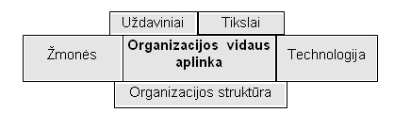

3 pav. Organizacijos vidaus aplinka

Šaltinis: Neverauskas B., Rastenis J. Vadybos pagrindai. Kaunas, Technologija, 2001.

Tikslai, tai yra geidžiami rezultatai, kuriuos organizacija bendru darbu stengiasi pasiekti. Tikslai numatomi plane ir pranešami organizacijos nariams. Jie gali būti skirtingų lygių: pirmojo lygio ir antrojo lygio tikslai. Pirmojo lygio – yra visos organizacijos tikslai. Antrojo – padalinių tikslai (pvz., finansų – sumažinti kreditus ir pan.) – tai daliniai arba tarpiniai tikslai, kuriuos reikia įgyvendinti norint pasiekti bendruosius organizacijos tikslus [26, p. 25- 28].
S. Stoškaus ir D. Beržinskienės (2005) teigimu, struktūra - tai objekto arba reiškinių sistemos sandara, atsieta nuo jų kilmės, funkcijų, elementų, požymių [43, p. 121]. Organizacijos struktūra – taip sutvarkytas vadovavimo lygių ir funkcijų bendradarbiavimas, kad organizacijos tikslų būtų siekiama veiksmingiausiu būdu. Jos esmė – vienų vadovų ar padalinių pavaldumas kitiems. Su struktūra glaudžiausiai susietos dvi koncepcijos: darbo paskirstymo ir kontrolės.
1. Darbo paskirstymas turi būti tikslingas. Darbą reikia skirti specialistui – darbuotojui, kuris šį darbą moka ir gali deramai atlikti. Darbus skirstant sudaromi padaliniai specializuotiems darbams atlikti ar veiklai vykdyti. Padalinyje darbai skirstomi pagal darbuotojų kvalifikaciją. Šis darbų paskirstymas vadinamas horizontaliu, nes vykdytojų teisės ir atsakomybė yra vienodos.
2. Kontrolės koncepcija susijusi su vertikaliu darbo padalijimu, nes kiekvienas vadovas privalo stebėti, kaip jo pavaldiniai vykdo užduotis. Kai vadovas turi daug pavaldinių, kontrolės sritis yra plati ir sąlygoja plokščią valdymo struktūrą [26, p. 25- 28].
Kai kontrolės sritis siaura, turim daugiapakopę struktūrą. Horizontaliai ir vertikaliai padalintus darbus reikia koordinuoti, kitaip žmonės negalės bendrai dirbti. Tai įgyvendinama paskirstant užduotis.
B. Neverauskas ir J Rastenis (2001), aptardami organizacijos vidaus aplinką formuojančius vidinius veiksnius išskiria uždavinius. Užduotimi vadinamas paskirtas darbas, kurį reikia atlikti iš anksto nustatytu būdu ir iš anksto nurodytu laiku. Užduotis skiriama ne asmeniui, bet tam tikroms pareigoms. Kiekvienas pareigas sudaro tam tikras užduočių kompleksas. Užduotys skirstomos į tris kategorijas: darbas su žmonėmis, darbas su objektais, darbas su informacija. Prie konvejerio žmonės dirba su objektais, meistras dirba su žmonėmis, buhalteris dirba su informacija.
Technologija – tai įrengimų, įrankių ir atitinkamų techninių žinių derinys, reikalingas darbui, informacijai ar medžiagoms transformuoti į prekes ar paslaugas. Ji glaudžiai susijusi su užduotimis, nes kiekvienai užduočiai atlikti reikalinga specifinė technologija.
Žmonės yra reikšmingiausias kiekvienos valdymo struktūros veiksnys, nes jie įgyvendina organizacijos tikslus. Valdymo sistema žmogų vertina trim požiūriais: pagal asmeninį elgesį, pagal elgesį grupėje, pagal įtaką kitiems žmonėms. Žmogaus elgsena visuomenėje ir darbe yra sudėtingo jo asmens savybių ir aplinkos derinio pasekmė. Žmogaus savybių skaičius praktiškai begalinis ir visi žmonės skirtingi. Parenkant darbuotojus, dažniausiai dėmesys kreipiamas į tokias savybes, kaip gabumai, polinkiai ir pan.
Žmogaus elgesys priklauso nuo aplinkos. Beveik visi sąžiningai elgiasi vienose situacijose ir nesąžiningai – kitose. Aplinka žmogaus elgesiui daro didesnį poveikį už asmens savybes.
Grupės taip pat gali daryti poveikį žmonėms. Jos susiburia spontaniškai. Tai neformalios organizacijos. Joms vadovauja lyderiai. Grupės nariai suformuluoja jiems priimtinas nuostatas, vertybes ir viltis tais klausimais, kurie susiję su elgesio normų suvokimu. Norma yra elgesio standartas, laikomas priimtinu šioje aplinkoje. Grupės normos gali padėti ar kenkti organizacijos siekiams.
Būtina įsidėmėti, kad aptarti organizacijos vidiniai veiksniai visada glaudžiai tarpusavyje susieti. Vienam pasikeitus, kinta ir kiti. Dėl to ir kalbama apie vieningą vidaus aplinką [26, p. 25- 28].
Apibendrinant galima teigti, kad mokėjimas organizuoti atskirų padalinių tarnybą, pavaldinių skaičių, kontroliuoti darbuotojų elgesį bei formuoti organizacijos struktūras yra vienas iš esminių gerą organizacijos mikroklimatą lemiančių veiksnių.

1.4. Asmenybės savijauta darbe

Ankstesniuose skyriuose buvo aptariami organizacijos klimato sąvoka ir darantys jam
įtaką veiksniai. Kaip buvo minėta, organizacijos klimatas – organizacijos atmosfera, kuri apima moralės lygį, priklausomumo organizacijai jausmą, rūpestį organizacijos nariams (L. J. Mullins, 1991). Taigi organizacijos klimatas ir darbuotojų savijauta yra tiesiogiai susiję. Koks yra organizacijos klimatas, kokie yra turintys jam įtakos veiksniai, nuo to priklauso kaip asmuo jaučiasi darbo vietoje, kokia yra jo savijauta. Savijauta – fiziologinių ir psichinių veiksnių nulemtos vidinės būsenos pojūtis (Psichologijos žodynas, 1993). Savijauta – bendras žmogaus nusiteikimas, priklausantis nuo fizinės ir psichinės būklės [21, Leonavičius J., Sociologijos žodynas, 1993].
Kaip teigia Kasiulis J. (2001), organizacijos klimato pagrindas – žmonių jausmai, emocijos. Atlikus ilgalaikius stebėjimus paaiškėjo, kad žmonių emocijos kinta laike. Gyvenimo įvykiai sukelia kylančias ir krintančias emocijas kasdieniniame gyvenime, bet kai nuotaikos trunka keletą savaičių ar mėnesių, šios permainos parodo asmens emocinės reikšmės lygį. Individai vienas nuo kito labai skiriasi savo nuotaikos (malonaus – nemalonaus aspekto) vidutiniu lygiu. Šis vidurio lygis atskleidžia stabilumo laipsnį laike bei situacijose ir formuoja subjektyvios emocinės savijautos pagrindą. Tyrimais įrodyta, kad savijautos įvertinimas visų pirma remiasi malonių emocijų dažnumu ir mažiausiai jų intensyvumu. Intensyvios pozityvios emocijos yra mažiau svarbios ilgalaikei emocinei savijautai, nes jos yra retos ir dažniausiai pasitarnauja pusiausvyros atstatymui (kompensuoja išlaidas). Individai, kurie patiria malonias emocijas intensyviai, taip pat intensyviai yra linkę patirti ir nemalonias emocijas.
Kaip pastebi Pikūnas J. (J. Pikūnas, A. Palujanskienė, 2005), milijonai darbuotojų visoje Europoje susiduria su psichologine rizika savo kasdieniniame darbe. Ją gali sąlygoti blogas darbo organizavimas, planavimas, smurtas ir bauginimas, žodiniai užgauliojimai. Blogo darbo organizavimo ir planavimo padariniai apima reikalavimus dirbti greitu tempu, vaidmenų neapibrėžtumą, reguliavimo stoką arba per didelius reikalavimus ir prastą pasikeitimų vadybą.
F. Hercbergas (F. Herzberg) nurodo dvi grupes veiksnių, turinčių įtakos žmogaus darbui: motyvuotus veiksnius, suteikiančius žmogui realų pasitenkinimą darbu (pavyzdžiui, gerus darbo rezultatus, pripažinimą, kilimą tarnyboje, galimybę tobulėti ir kt.), ir higieninius, pašalinančius (dažniausiai laikinai) nepasitenkinimo jausmą (tai administracijos rūpinimasis, sąlygos tobulėti, santykiai su bendradarbiais, darbo pastovumas, uždarbis ir kt.). Kaip parodė tyrimai, profesijos pasirinkimas ir darbo pastovumas priklauso nuo darbo pasirinkimo motyvų. Žmogaus darbo rezultatai labai priklauso nuo skatinimo priemonių.
Organizuojant darbą, būtinai reikia atsižvelgti ir į žmogaus temperamentą. Temperamentas – tai individuali žmogaus ypatybė, kuri jo elgesį daro tipišką, būdingą tik jam. Pirmasis apie žmogaus temperamento ypatumas kalbėjo senovės graikų gydytojas Hipokratas (V a. pr. m. e.). Jis išskyrė keturis pagrindinius temperamento tipus: sangviniškąjį, choleriškąjį, flegmatiškąjį ir melancholiškąjį. Žmogaus temperamento savybėms būdinga tai, kad jos skirtingai nuo motyvų ir psichinių būsenų, lieka tokios pačios įvairiausiose veiklos rūšyse, siekiant skirtingų tikslų, pavyzdžiui, darbe ir sporte, žaidimuose ir pamokose ir t.t.; išlieka reliatyviai pastovios, vienodos visą žmogaus gyvenimą arba didesnę jo dalį; įvairios žmogaus temperamento savybės jungiasi tarpusavyje ne atsitiktinai, o dėsningai ir sudaro tam tikrą organizaciją, struktūrą, kuri nusako temperamento tipą (Lapė J., 1980).
Žmogaus darbą lemia charakteris. Charakteris – visuma pagrindinių žmogaus psichinių savybių, pasireiškiančių jo elgesiui ir požiūriu į pasaulį bei patį save. Pažindami žmogaus charakterį, galime numatyti, kaip jis pasielgs tam tikromis aplinkybėmis ir ko iš jo galima tikėtis. Jei žmogus priklauso ne tiek nuo savo vidinių sąvybių, kiek nuo išorinių sąlygų, sakome, kad jis silpno charakterio, ir atvirkščiai. Charakterio savybės žmogaus veikloje reiškiasi įvairiai. Jos rodo asmenybės požiūrį į:
- pasaulį, tikrovės reiškinius, visuomenę;
- kitus žmones ir visuomenę;
- darbą: darbštumas ir tingumas, kruopštumas ir aplaidumas, iniciatyvumas ir nerangumas, novatoriškumas ir konservatizmas ir kt.;
- patį save: reiklumas sau ir abejingumas, kuklumas ir išpuikimas, išdidumas, savikritiškumas ir jo stoka, savigarbos jausmas ir kt.

Taigi savijautą darbe galima apibūdinti kaip fiziologinius ir psichinius veiksnius, kurie nulemia bendrą žmogaus nusiteikimą, jo veiklą kolektyve, santykius su kitais nariais. O tai formuoja žmogų kaip asmenybę. Asmenybės struktūrą sudaro jos kryptingumas, temperamentas, charakteris, sugebėhimai bei nuostatos.

2. TYRIMO METODOLOGIJA

2.1. Tyrimo metodo parinkimas

Strategijų ir valdymo eksperto Geral Michelson teiginys: „jei negali išmatuoti, negali, valdyti“ tinka bet kuriai veiklai (Jacob K., Eksidsen and Kai Kristensen, Anders H Westlund. Work motivation and job satisfaction in the Nordic countries. Denmark, Sweden, Emerald Group Publishing Limited, Employee Relation Vol. 26. No.2, 2003. p. 122-136).
Terminas „tyrimai“ reiškia kantrius, objektyvius ir kruopščius ieškojimus. Beveik visos organizacijos nuolat ieško informacijos apie tai, ko darbuotojai nori, ir kodėl jie to nori.
Vienos įmonės stengiasi įsiklausyti į darbuotojus, tik pastebėjusios, kad sumažėjęs darbo efektyvumas, pablogėjęs organizacijos vidinis klimatas, darbuotojai priešinasi vykdomoms reorganizacijoms. Kitų įmonių vadovai darbuotojų nuomonių tyrimus suvokia kaip sudedamąją personalo vadybos dalį, t. y. atlikdamos tokius tyrimus stengiasi užbėgti galimoms problemoms už akių, o kartu pamatyti savo organizacijos „sveikatą“ konkurentų kontekste.
Šio tyrimo tikslas: ištirti organizacijos mikroklimato įtaką asmens savijautai darbe ir įvertinti organizacijos klimatą taikant tam sukurtą metodiką.

Tyrimo uždaviniai:
- Atlikti mokslinės literatūros analizę nagrinėjama tema.
- Parinkti tinkamus tyrimo metodus.
- Nustatyti vyraujančius nagrinėjamos įmonės darbuotojų lūkesčius prioriteto tvarka.
- Išsiaiškinti, kaip organizacijos darbuotojai vertina esamą vidini klimatą jų darbo aplinkoje.
- Išsiaiškinti, kokie veiksniai labiausiai demotyvuoja darbuotojus. Pateikti siūlymų kaip išspręsti šią problemą.
- Atlikus tyrimą ir įvertinus respondentų nuomonę pateikti išvadas bei siūlymus mikroklimato gerinimui.
UAB „X“ mikroklimato analizės tyrimo objektas – įmonės darbuotojų nuomonė.
Tyrimo laikas – anketinio tyrimo duomenys surinkti 2012 metų sausio mėnesį. Anketos buvo siųstos elektroniniu paštu, taip pat duotos asmeniškai.
Tyrimo etapai:
1. Tyrimo problemos formulavimas. Baigiamojo darbo pradžioje buvo nustatyta, kad bus nagrinėjama UAB „X“ darbuotojų nuomonė, siekiant atlikti organizacijos vidinio mikroklimato pokyčius. Problema yra ta, kad įmonėje yra sumažėjęs darbuotojų efektyvumas, vyrauja prastesni veiklos rezultatai.
2. Tyrimo pobūdžio ir informacijos šaltinių nustatymas. Tyrimas aprašomasis, o pagal informacinį pobūdį – kiekybinis.
3. Duomenų rinkimo metodų ir formų parinkimas. Pasirinkta kiekybinė anketinė apklausa.
Kiekybinė anketinė apklausa. Tuo tikslu sukurta anketa darbuotojų apklausai atlikti (žr. 1 priedą).
Tyrimui reikalingus pirminius duomenis nuspręsta rinkti anketavimo būdu, kadangi šis metodas labiausiai atitiko galimybes bei tyrimo tikslus. Galima išskirti tokius pagrindinius anketinės apklausos privalumus:
- kiekybinės anketos duomenys yra naudingi, siekiant nustatyti vidinį organizacijos klimatą;
- darbuotojų apklausa leidžia atlikti įmonės vidinio mikroklimato tyrimą, pateikti siūlymus mikroklimato gerinimui.
- šis metodas yra laikomas vienu pigiausiu ir mažiausiai laiko sąnaudų reikalaujančiu pirminių duomenų rinkimo metodu;
- svarbus anketinės apklausos pranašumas buvo apklausos anonimiškumas. Manau, kad tyrimui reikalingus duomenis bandant surinkti interviu metodu, ne vienas darbuotojas būtų atsisakęs tiesiogiai išsakyti savo vertinimus arba atsakinėti į pateiktus klausimus paprasčiausiai nebūtų atviras, kadangi jau ir anonimiškai apklausdama darbuotojus susidūriau su kai kurių respondentų būgštavimais, kad jų užpildytos aketos nebūtų perduotos vadovybei. Kiekybinė anketinė apklausa yra gana efektyvus tyrimo metodas, naudojamas siekiant surinkti kiekybinio pobūdžio informaciją apie darbuotojus, tai yra informacijos šaltinis apie esamą padėtį ir apie vykstančius pokyčius.
4. Duomenų analizavimas bei interpretacija. Atlikta surinktų bei susistemintų duomenų analizė Microsoft Office Excel pagalba.
Išanalizuoti tyrimų duomenys įvertina įmonės vidinio mikroklimato būklę ir padeda daryti išvadas apie jau kilusias ir galinčias kilti problemas įmonės vidinio klimato sistemoje.

2.2. Apklausoje naudotos anketos pagrindimas ir struktūra

Norint pasiekti darbo tikslą buvo atlikta anketinė apklausa, kurios tikslas yra atskleisti organizacijos vidinio klimato ypatumus. Ištirti veiksnius, kurie turi įtakos organizacijos klimato formavimui.
Savo sudarytą anketą pradėjau kreipiniu į darbuotoją. Įžnaginėje anketos dalyje pristačiau, nurodžiau, koks mano atliekamos apklausos tikslas ir akcentavau, kad apklausos metu gauti duomenys nebus viešai skelbiami bei naudojami, o surinkta informacija bus naudojama apibendrinta. Pateikdama anketos klausimus paaiškinau, kaip reikia pažymėti pasirinktą variantą. Anketą užbaigiau padėkojimu.
Anketinis tyrimo objektas – įmonės vidinis klimatas.
Tikslinė apklausos grupė – visi nagrinėjamos įmonės darbuotojai.
Respondentų skaičius – N=47
Apklausos atlikimo laikas – 2011 metų gruodžio 15 – 2012 m. sausio 15 d.
Apklausa vyko Vilniuje, UAB „X“ įmonės pagrindinėje būstinėje.

Tyrimo imtis ir patikimumas. Nagrinėjamoje įmonėje dirba 73 darbuotojai. Tyrimui atlikti paruošiau 73 anketas (t.y. visiems įmonės darbuotojams), gautus duomenis apdorojau bei susisteminau. Duomenis analizavau naudodama matematinius modelius.
Tyrimo metu nebuvo apklausti visi darbuotojai, dėl objektyvių priežasčių: apklausos metu 5 darbuotojai atostogavo, 4 sirgo ir 13 darbuotojų primygtinai atsisakė dalyvauti apklausoje. Taigi, generalinę aibę sudarė 51 darbuotojas. Atliekant apklausą, reikėjo nustatyti atnaujinę visumą (Degutis M., Socialinių tyrimų metodologija. Kaunas: Sociologija, 1999. p. 176.).
Atrankinės visumos dydis, siekiant nustatyti tam tikro požymio X dalį generalinėje visumoje randamas:
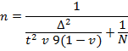

kur, N – generalinės visumos apimtis,
n – atrankinės visumos apimtis,
t – koeficientas, atitinkantis patikimą tikimybę P (nustatomas pagal Studento lentelę, kai P=0,954, t=2),
v – požymio X dalis bendroje visumoje,
∆ - leidžiamas paklaidos dydis (pasirenkama 0,05).
Neturint apytikslinės informacijos apie rūpinimo požymio generalinėje visumoje imamas reiškinio v(1-v), tada v=0,5, o n tai pat max, todėl kai v=0,5, gausime formulę, tinkančią bet kokiai daliai generalinėje visumoje.

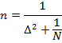

Šiuo atveju atrankinę visumą turėjo sudaryti 52 įmonės darbuotojai. Tačiau tyrimo metu buvo apklausti 47 respondentai, t.y. 90 % atrankinės visumos. Todėl galima teigti, kad apibendrinus apklausos duomenis, bus galima daryti išvadas visos įmonės mastu.
Rengdama anketą stengiausi įtraukti visus būtiniausius tyrimui klausimus. Siekiant palengvinti duomenų apdorojimą ir stengiantis, kad respondentams būtų paprasčiau atsakyti į anketos klausimus ir tam neprireiktų daug laiko, sudarant anketą buvo vengiama atvirų klausimų.
Mano tyrimui naudotą anketą sudaro 31 klausimas, kuriuos galima suskirstyti į grupes:
1-oji grupė klausimų (2, 3) atskleidžia darbuotojų požiūrį į darbą, padeda suprasti kas jam svarbiausia.
2-oji grupė klausimų (1, 4, 5, 6, 7, 8, 9, 12, 13, 14, 15, 16, 20, 21, 25) skirti esamo įmonės mikroklimato tyrimui. Kokius pagrindinius poreikius darbuotojai yra linkę tenkinti.
3 – oji grupė atskleidžia demotyvuojančius veiksnius (24, 26, 27 klausimai).
4 – osios grupės klausimai (10, 11, 17, 18, 19, 22, 23) atskleidžia tarpasmeninius santykius. Santykiai tarp vadovų bei pavaldinių – vienas svarbiausiu mikroklimatą įtakojančių veiksnių.
5 – ąją grupę – sudarantys klausimai (28-31) yra socialinio – demografinio pobūdžio. Juose respondentų prašoma nurodyti savo amžių, išsimokslinimą bei išdirbtų metų skaičių organizacijoje. Nors šie klausimai yra socialiniai – demografiniai, tačiau nagrinėjant darbuotojų pasitenkinimą įmonės vidnio mikroklimato sistema jie įgauna žymiai svarbesnę reikšmę. Pastebėta, kad nuo darbuotojo asmeninių veiksnių, kuriuos atspindi šie demografinio pobūdžio duomenys, priklauso ir įmonės mikroklimato sistemos vertinimas.

3. TYRIMO ANALIZĖ

3.1. Tiriamosios organizacijos pristatymas

Prieš pradedant tyrimą pirmiausia reikia apibrėžti tiriamąją visumą. Mano tyrimui generalinę visumą galima apibrežti taip: UAB „X“ įmonės darbuotojai.
Uždaroji akcinė bendrove „X“ įkurta 2008 metais. Įmonę įkūrė vienas savininkas, kuris iš savo lėšų sudarė įstatinį kapitalą. UAB „X “ yra įsteigta vadovaujantis bendrovės steigimo sutartimi ir Lietuvos Respublikos akcinių bendrovių įstatymu.

Registravimo duomenys:
UAB „X “ įregistruota:
Įmonės kodas:
Registracijos adresas:
Pagrindinės būstinės adresas:

Bendrovė yra juridinis asmuo, turintis komercinį – ūkinį, finansinį, organizacinį ir teisinį savarankiškumą, savo veikloje besivadovaujantis Lietuvos Respublikos įstatymais, Vyriausybės nutarimais, įmonės steigimo sutartimi ir savo įstatais, turintis sąskaitas Lietuvos Respublikos įregistruotuose bankuose bei savo antspaudą.
Bendrovė yra ribotos turtinės atsakomybės ir pagal savo prievoles ji atsako tik savo turtu, o akcininkas pagal bendrovės prievoles atsako tik ta suma, kurią privalo sumokėti už akcijas.
Bendrovė vykdo keletą komercinių – ūkinių veiklų: transporto ir ekspedijavimo paslaugos bei didmeninė ir mažmeninė prekyba. Tačiau pagrindinė nagrinėjamos bendrovės veikla yra transporto ir ekspedijavimo paslaugos.
Šiuo metu bendrovėje dirba 73 darbuotojai, iš kurių 14 administracija ir specialistai, 47 – vairuotojai, 12 – mechanikų ir kitų darbininkų.

3.2. Nagrinėjamos įmonės valdymo struktūra

Vienas iš pagrindinių bendrovės rodiklių yra jos personalo kiekybinė ir kokybinė sudėtis. Norint pasiekti gerų rezultatų svarbu atrinkti tinkamą personalą, jį paruošti bei sukurti tinkamą valdymo struktūrą. Mano tyrynėjamos bendrovės valdymo struktūra yra linijinė [žr. priedą Nr. 2]. Linijinėje struktūroje kiekvienam padaliniui vadovauja vienas vadovas, atliekantis visas jo valdymo funkcijas. Padalinio narys pavaldus tik šiam vadovui. Ši sistema pranaši tuo, kad:
- Sukuriama griežta valdymo sistema;
- Užtikrinamas vadovavimo vieningumas;
- Pavaldiniai visada gauna vienareikšmiškus nurodymus;
Linijinė valdymo struktūra turi ir trūkumų:
- Kiekvienas vadovas turi beveik viską žinoti, mokėti, spręsti;
- Kuo didesnė įmonė, tuo sunkesni sprendimai;
Ši sistema dažniausiai tinka tik mažose, apžvelgiamose įmonėse, todėl aš manau, kad laikui bėgant UAB „X “ vadovybė turi iškelti klausimą dėl valdymo struktūros tobulinimo.
UAB „X “ yra vidutinė įmonė, kurioje darbuotojai pagal išsimokslinimą pasiskirstę taip:
- Vidurinis – 6 %
- Aukštesnysis – 24 %
- Nebaigtas aukštasis – 19 %
- Aukštasis neuniversitetinis – 15 %
- Aukštasis universitetinis – 32 %
- Magistro laipnis – 4 %

3.2. Tyrimo rezultatų analizė

Įmonėje buvo atliktas tyrimas, visiems „X“ įmonės darbuotojams buvo išdalintos anketos. Į 73 pateiktas anketas atsakė 47 darbuotojai.
Taigi, rezultatų tyrimą pradedu nagrinėti nuo V grupės klausimų, t.y. nuo pagrindinių kintamųjų, kuriuos ir remsiuosi šiame darbe.
Lytis
Iš 47 atsakiusiųjų 27 buvo vyriškos lyties atstovų ir 20 moteriškos lyties. Kadangi, įmonė turi keletą veiklų, tai darbuotojų kiekis pagal lytis pasiskirstęs maždaug vienodai: tarptautinių pervežimų srityje dominuoja vyrai, prekybos srityje – moterys. Žemiau pateiktame paveiksle galima matyti lyčių pasiskirstymą [žr. 4 paveikslą].
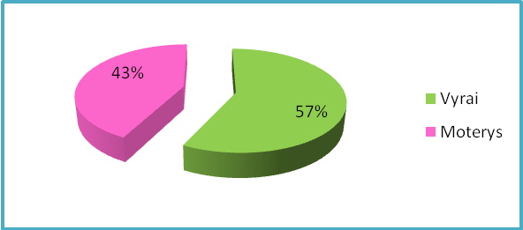
4 pav. Darbuotojų pasiskirstymas pagal lytį [sudaryta autoriaus]
Amžius
Įmonėje žmonių amžius svyruoja nuo 20 iki 54 metų. Tam, kad duomenis būtų lengviau apdoroti ir susisteminti, respondentams buvo pateikti 5 atsakymų variantai:
- < 25
- 25-34
- 35-44
- 45-54
- 55 <
Žinant įmonės darbuotojų lyčių pasiskirstymą, galima nustatyti kokiai lyčiai priklauso didžiausia amžiaus grupė.
5 – tame paveiksle galima stebėti tikslius anketinės apklausos duomenis pagal lyčių ir amžiaus pasiskirstymą.

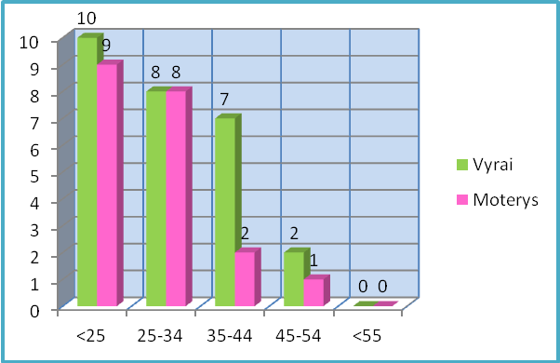
5 pav. Darbuotojų pasiskirstymas pagal amžių [sudaryta autoriaus]
Kaip matyti iš paveikslo didžiausią grupę sudaro darbuotojai, kurių amžius yra iki 25 metų, ši grupė sudaro apie 37 % visų apklausoje dalyvavusių respondentų, t.y. 45 % visų įmonėje dirbančių moterų ir 37 % įmonėje dirbančių vyrų. 25 – 34 metų grupes sudaro 30 % vyrų ir 40 % – moterys. Bendrai, šiai darbuotojų grupei priklauso 30 % apklaustųjų.
35 – 44 metų kategorijai priklauso tik 19 % abiejų lyčių respondentų, iš jų tik 22 % moterų šios grupės skaičiaus. Dar mažesnį procentų skaičių sudaro ketvirtoji grupė į kurią įeina darbuotojai nuo 45 iki 54 metų. Šiai grupei priklauso tik 7 % visų apklaustų darbuotojų.
Tarp apklaustųjų nebuvo darbuotojų kurių amžius siektų 55 metus.
Dauguma darbuotojų užpildžiusių apklausos anketas priklauso dviems pirmoms amžiaus kategorijoms, t.y. iki 34 metų, jų skaičius sudaro 67 % visų apklaustųjų. Kaip matyti, UAB „X “ personalas yra ganėtinai jaunas.
Mano manymu, tokia personalo atrankos strategija yra parinkta ne dėl to, kad įmonė nenori priimti kvalifikuotų ir patyrusių darbuotojų, o dėl to, kad įmonės vadovybė nebijo priimti ką tik studijas pabaigusius ar dar tebestudijuojančius studentus ir kaip sakoma „užauginti“ iš jų „stiprius“ specialistus. Būtina pabrėžti, kad įmonėje yra aukštos kvalifikacijos darbuotojai, kurie ypač vertinami. Įdomiausia tai, kad įmonės darbuotojų atranka vykdoma didžiausią dėmesį skiriant kandidatų asmeninėms savybėms.

Išsimokslinimas
Kaip matyti iš 2-os lentelės, didžiausia dalis respondentų, 32 % visų apklaustųjų, turi aukštąjį universitetinį išsimokslinimą, 9 darbuotojai studijuoja ir turi dar nebaigtą aukštąjį išsimokslinimą, truputi mažiau – 11 darbuotojų iš 47 apklaustųjų, turi aukštesnįjį išsimokslinimą, 7 – aukštąjį neuniversitetinį, magistro laipsnį – 2 respondentai, vidurinį tik 3 darbuotojai iš visų dalyvavusių apklausoje.
2 lentelė. Darbuotojų pasiskirstymas pagal išsimokslinimą [sudaryta autoriaus]
Išsimokslinimas
Vidurinis | 3
Aukštesnysis | 11
Nebaigtas aukštasis | 9
Aukštasis neuniversitetinis | 7
Aukštasis universitetinis | 15
Magistro laipsnis | 2

I-oji klausimų grupė.
Tai klausimai padedantys suprasti/ atskleisti darbuotojų požiūrį į darbą. Nustatyti vyraujančius nagrinėjamos įmonės darbuotojų lūkesčius prioriteto tvarka.

Tam, kad nuodugniai atsakyti į šį klausimą apklausos anketoje [žr. 1 priedą] buvo pateikti du klausimai: kokią reikšmę respondentams turi darbas, ir duotus (išvardintus) darbo kriterijus reikėjo įvertinti pagal svarbą balais nuo 10 (svarbu) iki 1 (visiškai nesvarbu).
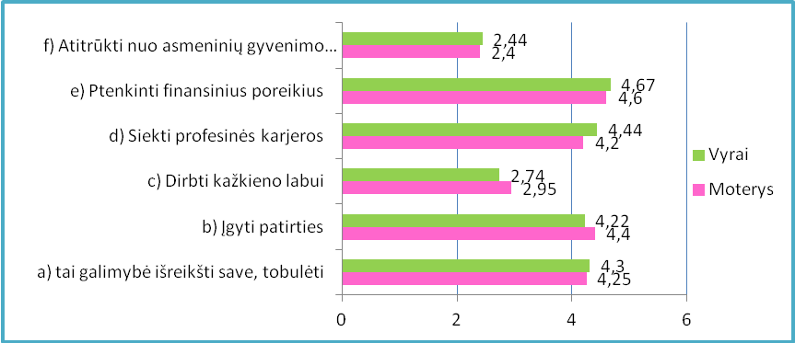
6 pav. Darbo reikšmė įvairių lyčių grupėms priklausantiems darbuotojams (pagal balo vidurkį)
[sudaryta autoriaus]

Šiuo klausimu buvo siekiama išsiaiškinti kokią reikšmę žmogaus gyvenime turi darbas.
Klausimą analizavau įvertindama darbuotojų lytį, amžių ir išsimokslinimą. Klausimui atsakyti buvo pateikti 7 variantai, kuriuos respondentai turėjo įvertinti balais pagal svarbą. Duomenys pateikti 2 lentelėje [žr. 3 priedą] ir 6 - 8 paveiksluose.
Įvertinus 6 paveikslo duomenis, galima teigti jog tiek vyriškos, tiek moteriškos lyties darbuotojams darbas tai – pirmiausia finansinių poreikių patenkinimas. Vyrų šio kriterijaus balo vidurkis yra nežymiai aukštesnis negu moterų. Antroje vietoje vyrams yra svarbu siekti profesinės karjeros, užtat moterims – įgyti darbo patirties. Beveik vienodą reikšmę turi noras išreikšti save bei tobulėti. Tik nuo 2,74 iki 2,95 balo vidurkio turi palyginamoji reikšmė „dirbti kažkieno labui“. Respondentų manymu, atitrūkti nuo asmeninių gyvenimo problemų, yra mažiausiai darbo reikšmei įtakos turintis kriterijus.
Analizuodama darbo reikšmę atsižvelgiant į darbuotojų išsimokslinimą [žr. 7 paveikslą], išsiaiškinau, kad visoms įvairius išsimokslinimus turintiens darbuotojų grupėms darbas tai, pirmiausia, finansinių poreikių patenkinimas. Mažiausią reikšmę darbui, vidurinį bei aukštesnįjį išsimokslinimą turintiems respondentams, sudarė: dirbti kažkieno labui. Turintiems aukštąjį, aukštąjį neuniversitetinį, nebaigtą aukštąjį neuniversitetinį išsimokslinimą darbuotojų grupėms, darbui jokios reikšmės nesudaro „noras atitrūkti nuo asmeninių problemų“. Visiems respondentams beveik vienodą reikšmę turi siekimas karjeros bei noras išreikšti save, tobulėti.

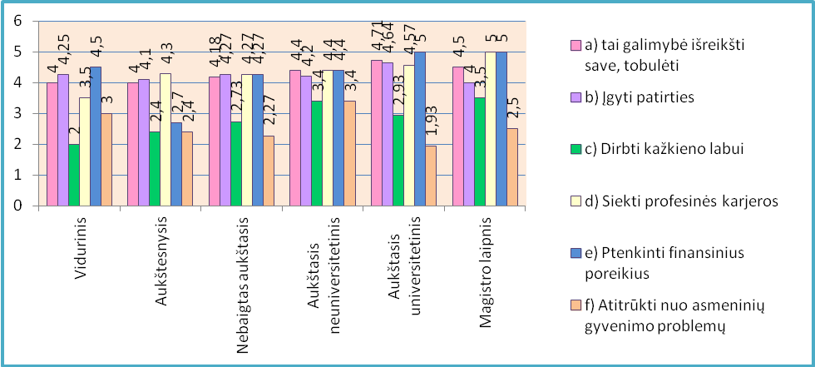

7 pav. Darbo reikšmė įvairioms išsimokslinimo grupėms priklausantiems darbuotojams
(pagal baro vidurkį)

Tam, kad nuodugniai išanalizuoti darbo reikšmę nagrinėjamos įmonės darbuotojams, nusprendžiau įvertinti jų požiūrius į darbą atsižvelgiant į amžių [žr. 8 paveikslą]. Įvertinus rezultatus matyti, kad čia, taip pat, visoms grupėms vienodai finansinių poreikių patenkinimas turi didžiausią reikšmę. Respondentams iki 34 metų darbas tai – karjeros siekimas, vyresnio amžiaus respondentams būdas išreikšti save, tobulėti.
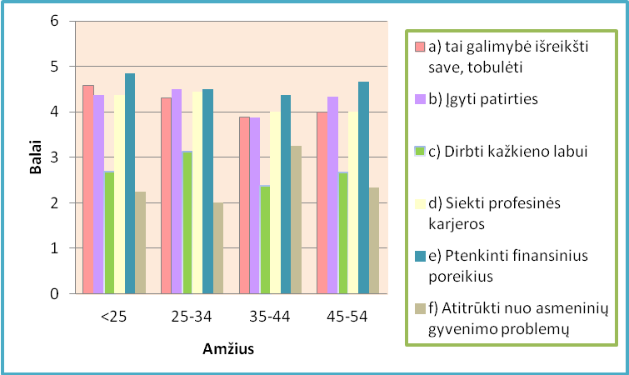
8 pav. Darbo reikšmė įvairaus amžiaus grupėms priklausantiems darbuotojams (pagal balo vidurkį)
Norint dar labiau išsiaiškinti kokios vertybės yra svarbiausios įmonės darbuotojams jie turėjo įvertinti kriterijus pagal svarbą darbinei veiklai. Šį klausimą taip pat analizavau atsižvelgiant į respondentų demografinius požymius. Atsakymai yra pateikti magistrinio darbo 3 priede lentelėje Nr. 3. Įdomiausi rezultatai vertinant, kaip skiriasi įvairių amžiaus grupių darbuotojų nuomonė [žr. 9 paveikslą].
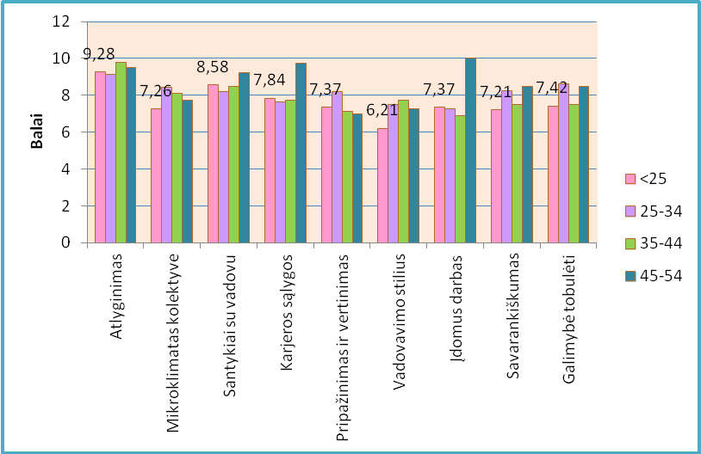

9 pav. Kriterijų įvertinimas pagal svarbą įvairaus amžiaus darbuotojų grupių darbinei veiklai
(pagal balo vidurkį)

Iš paveikslo aiškiai matyti, kad 35 – 44 m. amžiaus grupei svarbiausias kriterijus darbinei veiklai yra atlyginimas. Vyresnio amžiaus darbuotojai, t.y. 45 metų, labiausiai vertina tai, kiek yra įdomus darbas, karjeros sąlygos. Jaunimui iki 25 metų taipogi materialiniai aspektai rūpi labiau negu, pavyzdžiui, vadovavimo stilius ir savarankiškumas. Užtat respondentams priklausantiems 35 – 44 m. amžiaus grupei galimybė tobulėti, atlyginimas ir savarankiškumo kriterijai turi beveik vienodą reikšmę.
Išanalizavus atsakymus į abudu klausimus priėjau išvadą, kad didžiausią svarbą darbinei veiklai sudaro atlyginimas. Dauguma darbuotojų dirba tam, kad patenkinti finansinius poreikius. Labiausiai šis faktorius pasižymi tarp jaunimo vyriškos lyties su aukštuoju išsimokslinimu.

II-oji klausimų grupė.
Ši klausimų grupė skirta esamo organizacijos vidinio klimato analizei.

Ar esate patenkintas savo darbu šioje darbovietėje?
Paskaičiavus respondentų atsakymus [1 lentelė su rezultatais priede Nr. 3] 49 % apklaustųjų respondentų yra patenkinti savo darbu, šį skaičių sudare 55 % visų apklaustųjų moterų ir 41 % visų apklaustųjų vyrų. Visiškai nepatenkintų buvo tik keturi vyrai, beveik patenkintų grupę sudarė 36 % apklausoje dalyvavusių darbuotojų. [žr. 10 paveikslą].

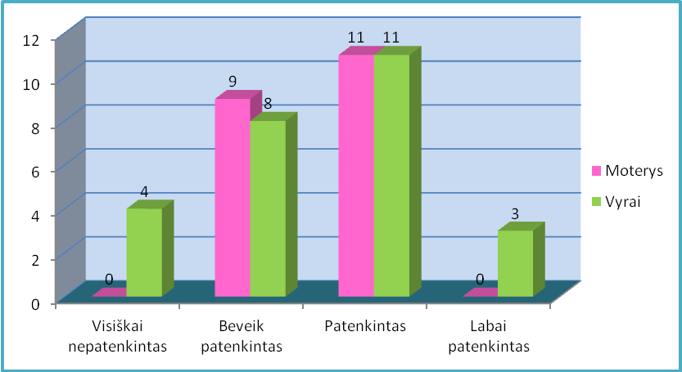
10 pav. Darbuotojų pasitenkinimo lygis darbu (darbuotojų atsakymai atsižvelgiant į jų lytį)

Atsižvelgiant į tyrimo rezultatus galima teigti, kad moterys yra labiau patenkintos savo darbu negu vyrai.
Kokiais būdais darbuotojai yra skatinami dirbti?
Į klausimą, ar nagrinėjamoje įmonėje darbuotojai yra skatinami dirbti, 53 % respondentų atsakė neigiamai. 22 – iejų respondentų, atsakiusiųjų teigiamai, nuomone, įmonėje darbuotojai yra skatinami įvairiai: jiems yra suteikiamas lankstus darbo grafikas, taip pat, jų nuomone, skatinama atlyginimo padidinimu, laisvalaikio organizavimu, savarankiškumo padidinimu, priedais prie atlyginimo, padėka, pagyrimu. Iš atsakymų rezultatų galima spręsti, kad motyvavimo sistema nėra „stipri“. Daugiau nei pusė respondentų mano, kad darbuotojai išvis nėra skatinami. Likusi dalis, t.y. iš 22 respondentų tik 14 teigia [žr. 11 paveikslą], kad darbuotojai yra skatinami atlyginimo padidinimu, 13 – paminėjo, kad viena iš skatinimo priemonių yra lankstus darbo grafikas, 10 apklaustųjų - laisvalaikio organizavimu, 8 – priedais prie atlyginimo, 7 ir mažiau respondentų paminėjo tokias priemones: padėka, savarankiškumo padidinimas, kuro kainos kompensavimas atvykstantiems iš rajonų, pakėlimas pareigose ir priemoka už išdirbtus metus.

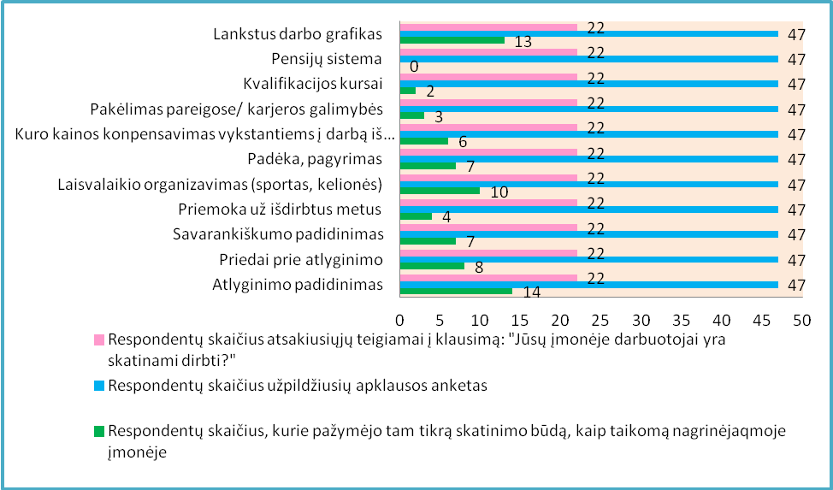
11 pav. Įmonėje taikomos personalo skatinimo priemonės (remiantis darbuotojų atsakymų skaičiumi)

Į anketos klausimą: „ar darbuotojai turi galimybę dalyvauti sprendimų priėmime“ iš 3 lentelės matyti, kad įmonės darbuotojams yra suteikiama balso teisė priimant tam tikrus sprendimus, jie turi pakankamą savarankiškumą.

3 lentelė. Darbuotojų galimybių dalyvauti sprendimų priėmime įvertinimas
(remiantis respondentų atsakymais)

Ar darbuotojai turi galimybę dalyvauti sprendimų priėmime, pagal jų kvalifikaciją ir pareigas?
Taip Ne Iš dalies
25 10 12

Į anketos klausimą „ Ar darbo aplinka yra maloni?“ 66 % respondentų atsakė teigiamai, 15 apklaustųjų darbuotojų nusprendė, kad „iš dalies“ ir tik vienam respondentui nagrinėjamos įmonės darbo aplinka yra nemaloni.
Analizuojant apklausos anketas taip pat pavyko suprasti, kad nagrinėjamoji įmonė rūpinasi darbo aplinkos saugumu. Taip pat iš anketos klausimų buvo galima daryti išvadą jog įmonės darbuotojai pasitelkia į komandinį darbą, naujų idėjų kūrimą, bet ar tos idėjos įgyvendinamos jau priklauso nuo įmonės vadovų, todėl nagrinėjant ar įmonės vadovai priima pasiūlymus pokyčiams buvo pateiktas 15 klausimas apklausos anketoje [žr.1 priedą].
Iš gautų atsakymų galima teigti jog tik 21 % darbuotojų mano, kad jų vadovas vertina siūlomas darbuotojų idėjas bei jos yra apsvarstomos, 53 % darbuotojų mano, kad vadovas visiškai nevertina jų siūlomų idėjų ir jos nėra apsvarstomos bendrų susirinkimų metu ir 26 % darbuotojų į šį klausimą atsakė “iš dalies” teigdami jog vadovas kreipia dėmesį į jų pasiūlymus. Iš gautų tyrimo rezultatų galima daryti išvadą, kad įmonės darbuotojai nėra skatinami išsakyti savo nuomonės.
Iš pateiktos teorijos žinome ir galime daryti tokią išvadą jog vadovas privalo suprasti pokyčius ir būti pasirengęs juos įgyvendinti. Efektyviai dirbantis vadovas turi tikėtis nuolatinių pokyčių, vertinti juos kaip tikrai naudingą informaciją. Įmonės vadovas turi pats skatinti savo darbuotojus siūlyti naujas idėjas taip tikėdamas pagerinti įmonės vidinį klimatą, taip pat geresnius santykius tarp skyriaus vadovų bei jų pavaldinių. Pokyčiai gali padėti daugelyje dalykų: kūrybiškumo skatinimas, padalinių jungimasis, komandinio darbo skatinimas, naujų bendravimo kanalų kūrimas bei įmonės veikslos rezultatų kėlimas.
Į klausimą „Kokia atmosfera vyrauja įmonėja?“ dauguma respondentų atsakė, jog ji yra gera. 68 proc. respondentų (remiantis vidurkiu) atsakė į šį klausimą labai teigiamai, jog darbo atmosfera yra labai gera, 31 proc. darbuotojų nusprendė, kad „daugiau gera negu bloga“, ir tik 2 proc. visų nagrinėjamos įmonės darbuotojų nuomone darbo aplinka yra prasta ir nemaloni.
Daugumos darbuotojų nuomone, organizacija mažai rūpinasi personalo ugdymu, darbuotojų kavlifikacijos kėlimu. Pagal respondentų atsakymus, galima spręsti, jog įmonė nėra suinteresuota savo darbuotojų kvalifikacijos kėlimu. Iš to galime daryti išvadą, kad bendrovė mažai tam skiria savo lėšų.
Anketos 25-ame klausime [žr. 1 priedą] darbuotojai turėjo pažymėti, kokie veiksniai skatintų geresnę atmosferą darbe, kas jiems atrodo svarbiausia. Šį klausimą analizavau atsižvelgiant į keturis svarbius faktorius: amžių, lytį, išsimokslinimą, išdirbtų metų skaičių įmonėje. Apklausos duomenys surašyti 4-oje lentelėje.

4 lentelė. Veiksniai, kurie skatintų geresnę atmosferą darbe pagal svarbą atsižvelgiant į lytį, amžių, išsimokslinimą, išdirbtų metų skaičių įmonėje [sudaryta autoriaus]

Nurodykite kokie veiksniai, jūsų nuomone, atrodo svarbiausi |  | Lytis |  | Amžius |  |  |  | Išsimokslinimas |  |  |  |  |  | Išdirbtų metų skaičius
 | Bendrai | Moterys | Vyrai | < 25 | 35-34 | 35-44 | 45-54 | Vidurinis | Aukštesnysis | Nebaigtas aukštasis | Aukštasis neuniversitetinis | Aukštasis universitetinis | Kita (nebaigtas aukštasis neuniversitetinis) | < 1 | nuo 1m.-iki 2m. | nuo 2m.- iki 3m. | nuo 3m.- iki 5 m.
materialiniai | 43 | 19 | 24 | 19 | 13 | 7 | 4 | 3 | 10 | 9 | 7 | 12 | 2 | 9 | 17 | 8 | 9
savirealizacija | 22 | 8 | 14 | 9 | 8 | 3 | 2 | 1 | 4 | 4 | 3 | 10 |  | 7 | 9 | 4 | 2
darbo aplinka | 22 | 9 | 13 | 12 | 6 | 1 | 3 | 1 | 3 | 5 | 5 | 7 | 1 | 5 | 7 | 7 | 3
komandinis darbas | 11 | 4 | 7 | 2 | 7 | 2 |  |  | 3 | 2 | 2 | 4 |  | 3 | 4 | 2 | 2
pripažinimas | 20 | 10 | 10 | 8 | 10 |  | 2 | 1 | 4 | 2 | 3 | 10 |  | 4 | 7 | 5 | 4
karjera | 32 | 8 | 24 | 19 | 11 | 2 |  |  | 6 | 5 | 7 | 12 | 2 | 5 | 11 | 13 | 3
santykiai su vadovu | 16 | 10 | 6 | 6 | 5 | 3 | 2 | 1 | 6 | 2 | 2 | 3 | 2 | 4 | 7 | 1 | 4
atsakomybė | 9 | 4 | 5 | 3 | 6 |  |  | 1 | 2 | 1 | 1 | 4 |  | 4 | 2 | 2 | 1
bendradar-biavimas | 13 | 6 | 7 | 5 | 6 | 2 |  |  | 5 | 2 | 2 | 4 |  | 4 | 4 | 3 | 2
darbo turinys | 7 | 3 | 4 | 2 | 3 |  | 2 |  | 1 |  | 2 | 3 | 1 |  | 5 | 1 | 1
pasiekimai | 14 | 7 | 7 | 3 | 9 | 2 |  |  | 2 | 4 | 1 | 6 | 1 | 4 | 5 | 3 | 2

Iš lentelės duomenų galime daryti išvadą, kad daugumai darbuotojų (92 %) pats svarbiausias veiksnys – materialus. Respondentų nuomone tik pinigai gali įtakoti jų atmosferą darbe. Bene visi darbuotojai norėtų, jog jų gaunamas darbo užmokestis būtų didesnis negu yra dabar.
Iš teorijos duomenų jau žinome jog materialus veiksnys iš tikrųjų nėra vienas svarbiausių, kuris darytų įtaka vidiniam įmonės klimatui.
Pagal vyrų atsakymus matyti, kad vyrams karjera yra tiek pat svarbi, kiek materialiniai veiksniai. Moterims pirmą vietą užima taip pat materialiniai veiksniai, užtat pripažinimas, darbo aplinka, santykiai su vadovu yra svarbesni už karjerą. Vyrų ir moterų balsų pasiskirstymą pavaizdavau 12 paveiksle. Analizuojant įvairių amžiaus darbuotojų grupių atsakymus, matyti, kad pats svarbiausias vis dėlto yra materialinis veiksnys. Antrą vietą jaunimui iki 25 metų užima karjera, darbuotojams nuo 25 m. iki 34 m. – taip pat karjera. Respondentams nuo 35 m. iki 44 m. po materialinių veiksnių, svarbiausia yra savirealizacija ir santykiai su vadovu bei savirealizacija. Apklaustiesiems nuo 45 m. iki 54 svarbiausiu veiksniu, po materialinių, yra darbo aplinka, visi kiti veiksniai šiai amžiaus grupei priklausantiems darbuotojams yra vienodo svarbumo.
Visus palyginimus, pagal įvairius darbuotojų kriterijus, pateikiau paveiksluose. [žr. 12-14 pav.]
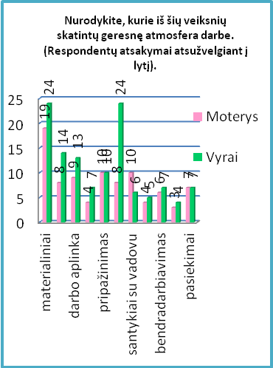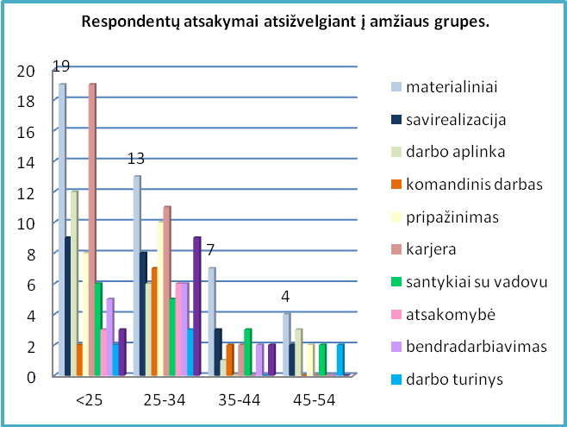

12 pav. Veiksnių svarba pgl. lytį 13 pav. Veiksnių svarba pgl. amžių

Nagrinėjant, veiksnių svarbą geresnei atmosferai darbe, apklaustųjų nuomone, galima teigti, jog darbuotojams, priklausantiems įvairaus išsimokslinimo grupėms, materialiniai veiksniai yra taip pat visiems vienodai svarbūs – jiems tai bene vienas svarbiausių veiksnių palaikyti gerą atmosfera darbe.
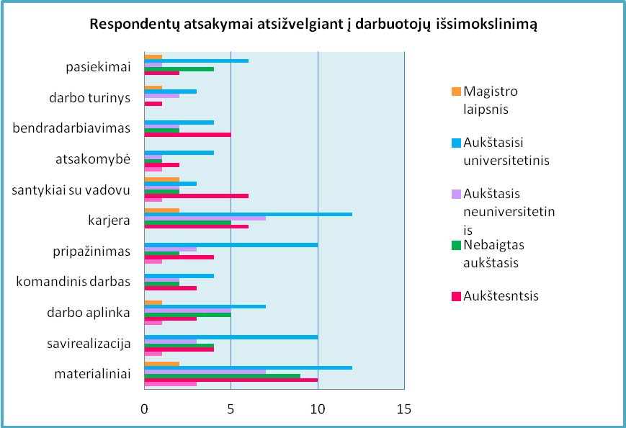

14 pav. Veiksniai skatinantys geresnę atmosferą darbe atsižvelgiant į darbuotojų išsimokslinimą

Į klausimą: „Jūsų darbo krūvis yra adekvatus gaunamam atlyginimui?“ 20 darbuotojų atsakė teigiamai, 5 neigiamai. 22 respondentai pateikė į šį klausimą atsakymą: iš dalies.
Paklausus respondentų ar įmonėje vykdomas darbo rezultatų vertinimas yra aiškūs tik 15 respondentų atsakė teigiamai. 45 proc. apklaustųjų atsakė, kad jiems visiškai neaiškus rezultatų vertinimas. Tuo tarpu į klausimą „ar įmonės veiklos tikslai ir strategija yra pakanakamai aiški“ dauguma apklaustųjų, net 30 darbuotojų iš 47 apklaustų, atsakė jog jiems veiklos tikslai bei strategija yra tik iš dalies yra aiški.
Įmonės strategijos esmė – rasti tinkamiausią būdą geriausiems įmonės rezultatams pasiekti ir padidinti bendrą jos vertę. Pirminis strategijos taikinys – įmonė, kadangi čia generuojams pelnas, gaunamas kaip konkurencinio pranašumo prieš konkurentus rezultatas. Įmonės strategijos formavimas sukuria vidinės komunikacijos vertę, todėl siekiant padėti organizacijai pasiekti numatytus tikslus vadovybė turėtų juos aiškiai apibrėžti ir darbuotojams jie būtų aiškūs bei priimtini, taip pat labiau derėtų atkreipti dėmesį į darbuotojų darbo rezultatus.
Aiškūs strategijos tikslai bei darbo rezultatų vertinimas sujungia įmonę bei jos darbuotojus į bendrą sistemą: padidina įmonės veiklos rezultatyvumą, sukuria vidinės komunikacijos sistemą, formuoja kūrybinį mąstymą.

III-oji kalusimų grupė.
Demotyvuojantys veiksniai. Kokie veiksniai labiausiai trukdo palaikyti gerą atmosferą vyraujančioje aplinkoje?

Pagal tyrimo duomenis, respondentų nuomonė pasiskirstė taip: 22 darbuotojai (46 proc.) mano, kad įmonėje yra neaiškus pareigų ir atsakomybės paskirstymas. 43 proc. apklaustųjų nepatenkinti ribotomis galimybėmis tobulėti. 16 (34 proc.) apklausoje dalyvavusių darbuotojų mano, kad svarbiu demotyvuojančiu veiksniu nagrinėjamoje įmonėje yra veiklos standartų nebuvimas.
Darbuotojų nuomone, tokie veiksniai, kaip netinakma darbo aplinka ar bloga komunikacija, negali būti priskirta prie demotyvuojančių veiknsių.
Tyrimo duomenis pavaizdavau grafiškai [žr. 15 paveikslą].

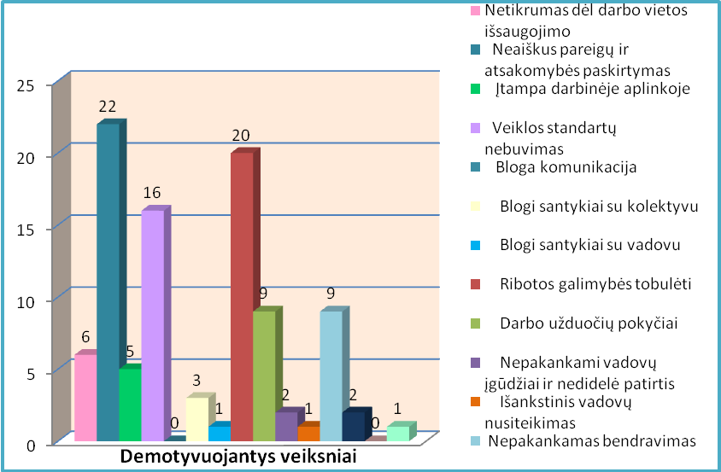
15 pav. Demotyvuojantys veiksniai, vyraujantys įmonėje (pagal respondentų atsakymų skaičių)

Remiantis tyrimo duomenimis, galima pasiūlyti įmonės vadovui apgalvoti kaip tinkamai paskirstyti pareigas ir atsakomybę, įvesti veiklos standartus. Papildomai pasirūpinti kvalifikacijų kėlimo kursais, seminarais, tam kad įmonės darbuotojai galėtų tobulėti, jaustųsi labiau vertinami, tikresni dėl darbo vietos, labiau pasitikintys savimi.
Į klausimą: „Jei atsirastų galimybė ar pakeistumėte darbą?“ 68 proc. darbuotojų šio darbo neatsisakytų. Darbuotojai, pasiruošę atsisakyti savo darbo vietos sudaro 32 proc. respondentų, motyvuodami savo atsakymus taip: dauguma teigia, kad keistų darbą dėl tobulėjimo galimybių trūkumo, taip pat dėl mažo atlyginimo ar nepakankamo ir netinkamo įvertinimo. Tik vienas iš respondentų atsisakytų šio darbo, dėl nepakankamo bendravimo. Respondentų priežastys, dėl ko atsisakytų šio darbo, pavaizduotos 16 paveiksle.

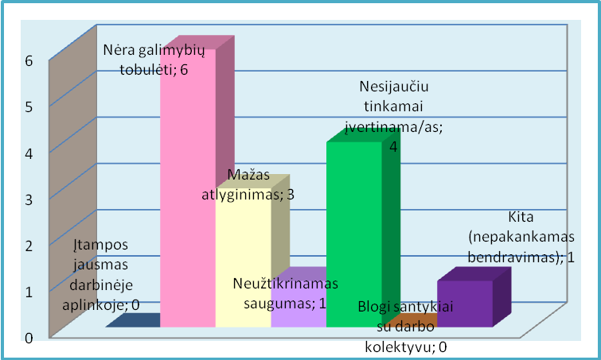
16 pav. Priežasčių, skatinančių atsisakyti darbo, poveikio lygis (pagal respondentų atsakymų skaičių)

Tyrimo duomenys rodo, jog didžiausią svarbą darbinei veiklai, vis dėlto, sudaro būtent atlyginimas, todėl galima teigti jog materialinis veiksnys – veiksnys, turintis didžiausią įtaką asmens savijautai darbe.

IV-oji klausimų grupė.
Ši klausimų grupė atskleidžia tarpasmeninius santykius.

Įmonėje egzistuoja geri ir šilti santykiai tarp vadovų ir jų pavaldinių bei kolegų?
Iš pateiktos teorijos jau žinome jog tinkamas žmogaus elgesys leidžia organizacijoms įvykdyti užsibrėžtus tikslus.
Analizuojant santykių tarp vadovų, jų pavaldinių ir kolegų būklę tarpusavyje parodo tyrimo duomenys klausimo Nr. 17 [žr. 1 priedą]. Šis klausimas buvo suskirtytas į 2 dalis: santykiai tarp vadovo ir darbuotojų, ir tarpusavio santykius tarp kolegų. Iš tyrimo duomenų matyti, kad daugiau negu pusė darbuotojų (53 %) atsakė, kad santykiai tarp kolegų yra draugiški, ko negalime pasakyti apie santykius tarp vadovo ir pavaldinių. Tik 10 respondentų iš 47 apklaustųjų mano, kad jų santykiai su vadovybe yra geri. [žr. 17 – 18 pav.]. 41 proc. apklaustųjų teigia, kad jų santykiai tarp kolegų tik iš dalies yra draugiški ir 21proc. apklaustųjų tą patį mano apie santykius tarp vadovo ir pavaldinių. Net 58 proc. apklausųjų mano, kad jų santykiai su vadovu yra blogi.

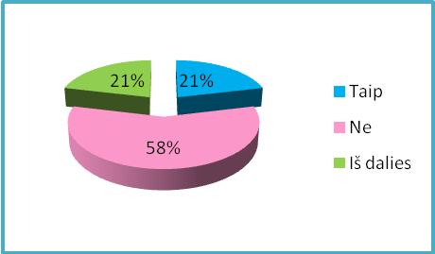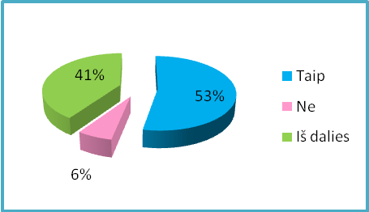

17 pav. Įmonėje egzistuoja geri santykiai tarp vadovo ir pavaldinių

18 pav. Įmonėje egzistuoja geri santykiai tarp kolegų

Tarpasmeniniai santykiai yra vienas svarbiausių klimato veiksnių, todėl įmonei reikėtų į tai atkreipti didžiausią dėmesį, nes tarpusavio santykiai yra labai svarbu norint palaikyti gera vidinį klimatą įmonėje.
Analizuojant apklausos anketas taip pat pavyko suprasti, kad nagrinėjamoji įmonė nesiaiškina darbuotojų poreikių, nekreipia dėmemsio į juos. Nagrinėjant šį klausimą dauguma darbuotojų atsakė neigiamai.
Jūsų vadovas turi įtakos kolektyvo veiklai?
Atvira bei veiksminga komunikacija yra didelis organizacijos turtas. Į klausimą ar vadovas turi įtakos kolektyvo veiklai respondentų atsakymai pateikti 19 paveiksle

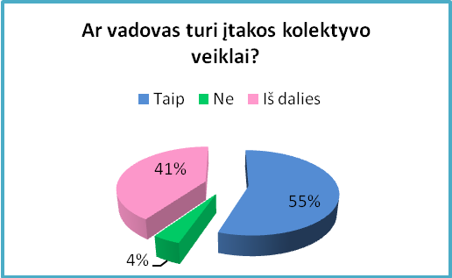

19 pav. Respondentų nuomonė apie vadovo įtaką jų kolektyvo veiklai.

Iš paveiklso matyti, kad 55 % apklaustųjų visiškai sutinka, kad vadovas turi įtakos kolektyvo veiklai, 4 % apklaustųjų aiškios nuomonės neturi šiuo klausimu sakydami „iš dalies“, ir 41 % nurodė, kad jų vadovas neturi įtakos kolektyvo veiklai.
Draugiški ir nuoširdūs tarpusavio santykiai išugdo sąmoningą drausmę, sustiprina asmeninės ir kolektyvinės atsakomybės jausmą. Geras ir nuoširdus bendravimas – tai giedros nuotaikos ir kūrybinės veiklos laidas, darnos, susiklausymo ir visapusiškos asmenybės vystimosi pagrindas, todėl šios įmonės vadovams siūlyčiau labiau atkreipti dėmesį į bendravimą su savo darbuotojais, nes kaip žinome iš teorijos santykiai su vadovu yra vienas esminių gerą mikroklimatą lemiančių veiksnių.
Analizuojant atsakymus į klausimą, susijusį su pagalba darbuotojui adaptuotis kolektyve [žr. 20 paveikslą], matyti, kad įmonės darbuotojai mažai arba tik iš dalies skiria pastangų greičiau integruotis naujam darbuotojui kolektyve. Labiau kvalifikuoti komandos nariai net nesistengia padėtti naujokams.

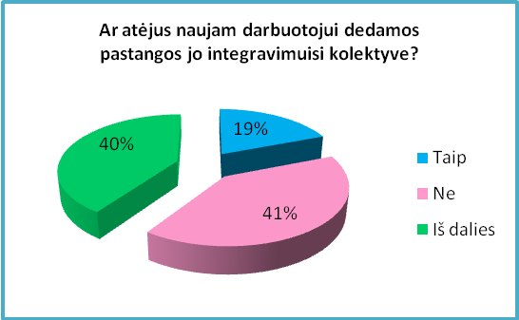
20 pav. Respondentų nuomonė (%) apie įmonės pastangas padedant integruotis naujam darbuotojui [sudaryta autoriaus]

Galima sakyti, kad dabar kiekvienas kovoja už save ir už savo darbo vietą, bijodami ją prarasti, todėl nauji darbuotojai kolektyve ne taip nuoširdžiai priiminėjami.
Iš teorijos jau žinome, kad kuo geresnis, malonesnis, šiltesnis kolektyvas, tuo labiau bus patenkintas darbuotojas. Kiekvienas individas, atėjęs dirbti į naują grupę, tikisi, kad kolektyvas būtų kuo geresnis, kad jis rastų jame savo vietą, būtų mylimas. Todėl patarčiau esamiems darbuotojams labiau rūpintis nauju darbuotoju, padėti jam greičiau adaptuotis prie naujo kolektyvo, taip siekdami sukurti jaukesnę bei geresnę atmosfera darbe, kas įtakoja vidinį įmonės klimatą.

Ar dažnai Jūsų darbe pasitaiko konfliktų? Dėl kokių priežasčių jie būna?
Konfliktai – tai vienas iš esminių mikroklimatą lemiančių veiksnių, tai yra neišvengiamas dalykas bet kurios organizacijos veikloje. Būtent šie pateikti klausimai išryškina priežastis, kurios padėtų įmonei siekti geresnių rezultatų. Į apklausos anketos klausimo Nr. 22 [žr. 1 priedą] „ar dažnai įmonėje pasitaiko konfliktų“ rezultatus galime pamatyti 5 – 6 lentelėse.

5 lentelė. Įmonėje pasitaikančių konfliktų skaičius tarp vadovo ir darbuotojų
 | Labai dažnai | Dažnai | Retai | Nepasitaiko
Respondentų atsakymų skaičius | 0 | 9 | 18 | 20

6 lentelė. Įmonėje pasitaikančių konfliktų skaičius tarp kolegų
 | Labai dažnai | Dažnai | Retai | Nepasitaiko
Respondentų atsakymų skaičius | 0 | 6 | 12 | 29

Kaip matosi iš pateiktų lentelių šį klausimą analizavau suskirstydama konfliktus tarp darbuotojų ir jų vadovų ir konfliktus tarp kolegų tarpusavyje. Iš pateiktų duomenų matome, jog 38 proc. apklaustųjų mano, kad konfliktai tarp vadovų ir darbuotojų pasitaiko retai ir 43 proc. – jog iš vis jų nebūna. 25 proc. respondentų mano, kad konfliktai retai pasitaiko tarp kolegų tarpusavyje ir net 62 proc. – mano, kad tarp kolegų jų išvis nebūna. Todėl galime teigti jog didžioji dalis respondentų mano, kad tiek tarp kolegų, tiek tarp vadovų ir darbuotojų konfliktai pasitaiko retai.
Į klausimą dėl kokių priežasčių konfliktai kyla nagrinėjamoje įmonėje didžiausia dalis darbuotjų atsakė jog dėl darbo apmokėjimo.
Viso tyrimo metu materialinis veiksnys, darbuotojų nuomone, buvo vienas iš pagrindinių mikroklimatą lemiančių veiksnių. Praktiškai visi tyrime dalyvavę darbuotjai bent kartą nurodė jog pinigai turi didelę įtaką įmonės vidiniam klimatui. Iš nagrinėjamos teorijos duomenų žinome, jog materialinis veiksnys nėra vienas iš svarbiausių (pagrindinių) veiksnių įtakojančių organizacijos klimatą, todėl įmonės vadovybė turėtų labiau atkreipti dėmesį į aplinką, kad darbuotojai rinktųsi ne tik darbą kaip finansinių poreikių patenkinimą, bet ir kaip dėl gerų darbo sąlygų, gero bei draugiško kolektyvo, kvalifikacijos kėlimo, karjeros galimybių.

IŠVADOS IR SIŪLYMAI

Atlikus literatūros šaltinių apžvalgą organizacijos vidinio mikroklimato klausimais galima daryti tokias išvadas:
1. Organizacijos klimatas - visuma veiksnių, turinčių įtakos efektyviai organizacijos veiklai, jos produktyvumui, darbuotojų pasitenkinimu darbu, jų motyvacijai.
2. Mokslinėje literatūroje dauguma autorių tapatina „organizacinio klimato“ ir „organizacijos kultūros“ sąvokas. Tačiau organizacijos kultūra yra labiau teorinio plano sąvoka, o organizacijos klimatas – empirinio plano sąvoka.
3. Tyrynėtojai kolkas išskiria penkis gero organizacijos klimato požymius: poreikių motyvacija, tarpasmeninių santykių kokybė, darbuotojų savarankiškumas, organizacijos struktūra.
4. Atlikus literatūros apžvalgą organizacijos mikroklimato klausimais ir išnagrinėjus įvairių autorių nuomones apie vidinį organizacijos klimatą, jo būtinumą, supratau, jog žmogui, protingai ir mąstančiai būtybei, turi būti suteikiamas išskirtinis vaidmuo, nes sėkmingą įmonės gyvavimą sudėtingomis bei nepastoviomis rinkos sąlygomis lemia ir tai, kaip įmonės darbuotojai yra skatinami siekti bendrų įmonės rezultatų, kaip organizuojama jų profesinė veikla, kokios sąlygos sudaromos jiems profesiškai tobulėti, kitaip tariant, turi būti suteikta visuma veiksnių turinčių įtakos efektyviai organizacijos veiklai, kurie padėtų apsisaugoti nuo daugelio nepageidaujamų veiksnių.
5. Kiekviena organizacija norėdama sukurti palankų klimatą privalo įvertinti savo galimybes. Gerą organizacijos klimatą turi apimti ne tik materialiniai veiknsiai, bet ir tokie veiksniai kaip geri tarpasmeniniai santykiai, veiklos standartų išaiškinimas, gera komunikacija, streso bei konfliktų mažinimas darbe.

Atlikto UAB „X “ vidinio mikroklimato tyrimo išvados:
1. Atlikto tyrimo pagalba, įmonės vadovybė gali matyti veiksnius, kurie trukdo pasiekti gerą atmosferą darbe. Remiantis apklausos rezultatais, vyraujantys demotyvuojantys veiksniai įmonėje yra:
1) Neaiškus pareigų ir atsakomybės paskirstymas;
2) Ribotos galimybės tobulėti. Respondentų nuomone įmonė turėtų labiau atkreipti dėmesį į darbuotojų kvalifikacijos kėlimo kursus, kėlimą pareigose.
3)Veiklos standartų nebuvimas.

2. Materialinis veiksnys nėra vienas iš pagrindinių veiksnių palaikančių gerą klimatą darbo aplinkoje, bet tyrimo duomenys rodo, jog didžiausią svarbą darbinei veiklai sudaro būtent atlyginimas, todėl galima teigti jog materialinis veiksnys – veiksnys, turintis didžiausią įtaką asmens savijautai darbe. Dauguma darbuotojų dirba tam, kad patenkintų finansinius poreikius. Labiausiai šis faktorius pasižymi tarp jaunimo vyriškos lyties su aukštuoju išsimokslinimu.
3. Darbuotojų motyvacija priklauso nuo lyties, amžiaus, išsilavinimo ir išdirbtų metų skaičiaus įmonėje. Įmonėje nėra plačiai taikomos personalo motyvavimo priemonės. Remiantis tyrimo rezultatais galima teigti, kad didžiausią įtaką darbuotojų motyvacijai daro šie veiksniai: įvertinimas už atliktą darbą, pojūtis, kad darbas yra tinkamai atliekamas.
Ši darbo išvada leidžia man priminti, kad kiekvienas įmonėje dirbantis darbuotojas yra unikalus, todėl labai svarbu jam skirti asmeninį dėmesį, norint suprasti jo poreikius bei galimybes siekiant kuo produktyvesnio darbo.
4. Komunikacija įmonės viduje turi būti gerai išvystyta norint džiaugtis geru klimatu.
5. Nustatyti vyraujantys nagrinėjamos įmonės darbuotojų lūkesčiai prioriteto tvarka. Įmonės darbuotojams darbas tai : 1) finansinių poreikių patenkinimas, 2) galimybė išreikšti save, 3) karjeros siekimas.

SIŪLYMAI

Remiantis teorijos žiniomis ir gautais tyrimo rezultatais siūlau priemonių planą siekianti pagerinti organizacijos klimatą. Žemiau pateikiau keletą siūlymų, kurie padėtų neutralizuoti išvardintas įmonės problemas:
1. Demotyvuojančių veiksnių neutralizavimas:
1) Reikėtų išskirti vieną problemą: visos įmonėje esančios pareigos, nepaisant skirtingos darbo specifikos, vadinamos „vadybininku“. Mano manymu, įmonė turi apgalvoti pareigybių pavadinimus ir skirstyti į: ekspedicijos vadybininkas (darbuotojai, kurie organizuoja pervežimus ne įmonės transportu), transporto vadybininkas (darbuotojai, kurie organizuoja krovinių pervežimus įmonės transportu), (paslaugų) pardavimų vadybininkas (darbuotojai parduodantys grožio paslaugas ir produktus juridiniams asmenims telefonu ar tiesiogiai), klientų aptarnavimo vadybininkas (darbuotojai, aptarnaujantys klientus) ir tada suruošti kiekvienai pareigybei pareigybės aprašymus ar pareiginius nuostatus. Mano pasiūlytas sprendimo būdas padėtų sumažinti labiausiai darbuotojus demotyvuojančius veiksnius: neaiškų pareigų ir atsakomybių paskirstymą ir padėtų pajusti veiklos standartų buvimą, kadangi būtų įvesta tam tikra tvarka.
2) Kadangi viena iš prastą klimatą įtakojančių veiksnių yra ribotos galimybės tobulėti, todėl – jei yra galimybė, siūlyčiau vadovams paskelbti konkursą laisvoms pareigoms užimti, pirmenybę derėtų teikti jau dirbantiems darbuotojams. Nagrinėjamos įmonės vadovybė esantiems darbuotojams galėtų siūlyti naujas „aukštesnes“ darbo vietas, t.y. paaukštinimas pareigose. Mano manymu, tokiu būdu galima būtų padidinti darbuotojų motyvacijos lygį, efektyviau panaudoti darbuotojų potencialą, leisti jiems tobulėti dirbant kitos specifikos darbą, kas taip pat padėtų kurti gerą atmosferą darbe.
Dar vienas būdas spręsti šiai problemai – tai būtų kvalifikacijos kursų rengimas. Šis procesas reikalauja didelių investicijų ir įmonė esamomis dabartinėmis sąlygomis negalėtų galbūt organziuoti apmokymus visiems darbuotojams. Todėl siūlyčiau kiekvieną pusmetį rengti pasitarimus, kurių metu padalinių vadovai nurodytų sritis, kurias labiausiai reiktų stiprinti, tam kad pasiekti geresnių rezultatų bei išrinkti po veiną ar du darbuotojus, kuriems būtų surengiami apmokymai. Apmokymams pasibaigus, siūlyčiau organizuoti mini seminarus, konferencijas, kuriose kursuose dalyvavę darbuotojai galėtų pasidalinti gautomis žiniomis su savo kolegomis. Tokiu atveju darbuotojai jaustų, kad jiems suteikiama galimybė tobulėti, o įmonės išlaidos būtų žymiai mažesnės negu organizuojant apmokymus visiems darbuotojams.
3) Norint pasiekti gerų rezultatų , vienas iš svarbiausių uždavinių – nuosekliai vykdyti darbo rezultatų vertinimą ir skatinti našų darbuotojų darbą: aiškiu, visiems darbuotojams vienodu nuosekliu būdu, įvesti veiklos standartus pagal kuriuos būtų galima tikrinti darbuotojų kokybę.

2. Reikėtų (jeigu yra galimybė) pagerinti atlyginimus arba bent skirti premijas už gerai atliktus darbus. Kurti lanksčią darbuotojų motyvavimo sistemą atsižvelgiant į esamą situaciją: jei nėra galimybės didinti darbuotojams atlyginimo ar skirti premijas už gerai atliktus darbus, tai tuomet galima suteikti darbuotojams kelių dienų apmokamas atostogas, apmokėti pietų išlaidas ar pan.
Darbo užmokestį reikėtų suskirstyti į: fiksuotas atlyginimas + papildomas darbo užmokestis, premijos. Užmokestis turi būti gerai suprantamas ir „išmatuojamas“. Darbo užmokestis turi būti mokamas laiku ir tinkamai paskaičiuojamas atsižvelgiant į darbo rezultatus. Sistema turi būti teisinga, informacija apie ją – atvira.
Pats paprasčiausias ganėtinai efektyvus ir nereikalaujantis didelių finansinių investicijų yra pagyrimas. UAB „X“ įmonės vadovai pamiršta apie jo teigiamą poveikį ir labai mažai giria. Prie pagyrimo siūlyčiau naudoti taip pat efektyvų veiksnį – padėką. Padėkos gali būti išreiškiamos žodžiu arba raštu. Metų pabaigoje galima būtų kiekvieno padalinio labiausiai nusipelniusiems darbuotojams išreikšti padėkas, kurios būtų pakabintos viešai ant įmonėje esančios pagyrimo lentos, kurią taip pat siūlyčiau įmonėje įrengti. Prie padėkų kiekvienam darbuotojui galima būtų skirti kažkokią dovaną, savaime suprantama atsižvelgiant į įmonės finansines galimybes, pvz: laisvalaikio organizavimą (sportas, kelionės ir pan.). Toks padėkos būdas ne tik pakeltų bei pagerintų vidinį įmonės klimatą, bet ir skatintų kitus darbuotojus siekti geriausių rezultatų.

3. Nėra lengva padaryti taip, kad visi darbuotojai jaustųsi tinkamai atliekantys darbą, nes šio pojūčio buvimas pirklauso nuo darbuotjo asmeninių savybių bei reikalavimų. Todėl įmonės vadovui siūlau atlikti vertinimus už atliekamus darbus, tam kad darbuotojai žinotų kaip yra vertinamos jų pastangos dirbti. Vadovybei reikėtų organizuoti susirinkimus, kur būtų aptariami darbo rezultatai, pasiekimai, o dėmesio nusipelniusiems darbuotojams skiriamos premijos ar išreiškiamos padėkos.

4. Vadovas, siekdamas, kad organizacijoje vyrautų tik puikus klimatas, turi nuolat stebėti savo kolegas ir pavaldinius, jų emocijas ir problemas. Todėl vienas iš mano siūlomų būdų padidinti darbuotojo gerą savijautą darbe – jų konsultavimas, bendravimas su jais. Šiai problemai spręsti siūlyčiau tokį sprendimą: įmonės vadovybė turėtų leisti labiau pasireikšti įmonės darbuotojams. Kiekvienas padalinio vadovas, kartą per savaitę, gali rengti pasitarimus su visais pavaldiniais kur būtų domimasi darbuotojų nuomone sprendžiant vienus ar kitus klausimus – tai padėtų darbuotojams pasijusti svarbiems įmonei. Gera dvasinė sveikata reiškia, jog žmonės gerai jaučiasi, gerai nusiteikia priima kitus žmones. Tik per kasdienį tamprų bendravimą galima pamatyti kas vyksta organizacijoje. Darbuotojams suteikus galimybę išsakyti savo poziciją sprendimuose, turinčiuose įtakos jų darbui, padidintų produktyvumą bei pasitikėjimą ir sumažintų stresą darbe.

5. Pirmasis ir svarbiausias uždavinys įmonės vadovui – ieškoti konkrečių priežasčių, kas sąlygoja ir iššaukia tokią situaciją organizacijoje. Svarbiausias žingsnis organizacinio klimato tobulinimo link – supažindinti organizacijos vadovą su šio tyrimo rezultatais. Juos aptarti ir kolegialiai apmąstyti su padalinių vadovais ir darbuotojais. Taip pat svarbu supažindinti organizacijos vadovus su svarbia moksline medžiaga apie organizacinį klimatą ir užsienio autorių atliktais tyrimais, nes vadovai dažniausiai nėra susipažinę ir tokia informacija apskritai mažai domisi.

LITERATŪRA

- Butkus F.S. Organizacijos ir vadyba. Vilnius: Alma Littera, 1996.
- Barvydienė V., Kasiulis J. Vadovavimo psichologija. Kaunas: technologija, 2001. ISBN 9955-09-078-2.
- Creating a positive organizational climate in a negative econimic one. Improving organizational climate to transform performance, 2009. [Žiūrėta 2011 11 12]. Prieiga per internetą: http://www.trainingindustry.com/media/2505214/creatingpositiveorgclimate_us_aug09.pdf
- Damašienė Violeta. Valdymo pagrindai. Šiaurės lietuva, leidykla, 2002. ISBN 9986- 705- 87-8
- Darbuotojų motyvacijos modelis. [Žiūrėta 2011 10 29, www.teisescentras.lt]. Prieiga per internetą: http://www.teisescentras.lt/forumas/viewtopic.php?t=2680
- DeCenzo D. A., Robbins S.P. Personell. Human Resource management. 3rd cd – New York: prentice Hall, 1998.- 625 p.
- Dobranskienė R. Mokyklos bendruomenės vadyba: monografija. 3-iačias patais. leid. Klaipėda: Klaipėdos universiteto leidykla, 2004.
- Dubauskas G. Organizacijos elgsena. Vilnius: Generolo Jono Ţemaičio Lietuvos karo akademija, 2006. ISBN 9955-423-45-5.
- Gupta A. Organizational climate study, Organizational traineeship segment PRM 28055. Institute of Rural Management, Anand, 2008.
- Gusčinskienė J. Organizacijų sociologija: vadovėlis. Kauno technologijos universitetas, 2000.
- Hall S. C., Linsey G. Theories of Personality. New York: Wiley, 1957.- 326 p.
- Huseman Richard, Stockmayer Dixie. Business Comunication. Canada, 1988. ISBN 0- 03- 922063- X.
- Įmonės reputacija rinkoje: komunikacijos svarba ir organizacijos sėkmė. [Žiūrėta 2011 04 06, www.personaloprojektai.lt].
- International encyclopedia of organization studies, Vol 3 (pp. 1028-1030). Thousand oaks, CA: Sage Publications. [Žiūrėta 2011 10 29]. Prieiga per internetą: http://espace.library.uq.edu.au/eserv/UQ:134188/OC__final_revised.pdf
- Jacikevičius A. Žmonių grupių (soc) psichologija. Vilnius, ,,Žodynas“, 1995. ISBN 9986- 465- 18- 4.
- Jucevičienė P. Organizacijos elgsena. Kaunas: Technologija, 1996.
- Jucevičienė P., Poškienė A., Kudirkaitė L., Damanskas N. Universiteto kultūra ir jos tyrimas : monografija. Kaunas: Technologija, 2000.
- Juozaitienė L., Staponkienė J. Verslo ir vadybos įvadas. Kaunas: Šviesa, 2002.
- Konfliktų sprendimo būdai. [Žiūrėta 2010 10 30, elinara.ktu.lt]. Prieiga per internetą: http://elinara.ktu.lt/plc/cdk-igudziai/tema7/173993.html
- Lapė J. Darbo psichologija. Vilnius, 1980.
- Leonavičius J. Sociologijos žodynas. Vilnius, 1993.
- Martinkus B. Darbo procesų valdymas. Šiauliai: Šiaulių universiteto leidykla, 2003.
- Merkys G., Beniušienė I., Dromantas M., Kalinauskaitė R., Vveinhardt, J. Organisational Climate test for Lithuaniana Work Organizations: validations and Correlation with Team Work Test. Socialiniai mokslai, Nr. 3(49), 2005.- 39–51p. - ISSN 1392-0758.
- Muchinsky P. M. Psychology applied to work. Chicago: Dorsey, 1987.
- Mullins L. J. Management and organizational behavior. Harlow: Practice-Hall: Financial times, 2004.
- Neverauskas B., Rastenis J. Vadybos pagrindai. Kaunas, Technologija, 2001. ISBN 9986- 13- 802- 7.
- Obrazcovas V. Ar valdai? Vilnius: Vaga, 1998.
- Organisation climate. [Žiūrėta 2011 10 29, en.wikipedia.org]. Prieiga per internetą: http://en.wikipedia.org/wiki/Organizational_climate
- Organizacijas mikroklimato tyrimas. [Žiūrėta 2011 04 06, www.exoro.lt]. Prieiga per internetą: http://www.exoro.lt/LT/Page/116
- Organizacijos mikroklimatas ir darbuotojų motyvacija. [Žiūrėta 2009 04 12, verslas.banga.lt].
- Organizational climate as a predictor of emplyee job satisfaction : Evidence from Covenent university. Business Intelligence Journal – January, 2011.
- Organizational Climate Perception and Job Element Satisfaction. [Žiūrėta 2011 11 12]. Prieiga per internetą: http://www.leadingtoday.org/weleadinlearning/mt05.htm
- Organizational climate. [Žiūrėta 2011 11 12]. Prieiga per internetą: http://www.dcswift.com/military/classes/Mentoring/organizational_climate.pdf
- Pakalkaitė L. Vadovavimas besikeičiančiame pasaulyje. [Žiūrėta 2011 10 29, verslas.banga.lt]. Prieiga per internetą: http://verslas.banga.lt/lt/leidinys.full/43f8dbaa7de12
- Paulauskaitė N., Vanagas P. Organizacijos kultūros tyrimas įgyvendinant visuotinės kokybės vadybą:mokomoji knyga. Kaunas: Technologija, 1998.
- Pikūnas J., Palujanskienė A. Stresas atpažinimas ir įveikimas. Kaunas: Pasaulio lietuvių centras, 2005.
- Purlys Č. Organizacijų kultūra ir jos vertinimo modeliavimas. Organizacijų vadyba: sisteminiai tyrimai, 2009. ISNN 1392-1142
- Rekašiūtė - Balsienė R. Verslo organizacijų klimato įvertinimo galimybės. Psichologija, 2005- Nr. 31-ISNN 1392-0359.
- Richard Burton, Jorgen Lauridsen, Borge Obel. Tension and resistence to change in organizational climate: Managerial Implications for a fast pased world, 1999.
- Robbins S. P. Organizacinės elgsenos pagrindai. Kaunas: Poligrafija ir informatika, 2006.
- Sakalas A. Personalo vadyba: mokomoji knyga. Kaunas: Technologija, 2001.
- Šimanskienė L., Tarasevičius T. Organizacinės kultūros ir vadovųtipų sąsajos. Klaipėdos universitetas, 2010 - Nr. 20 (1) - ISNN 1822-6760.
- Stoškus S., Beržinskienė D. Pokyčių valdymas. VšĮ Šiaulių universiteto leidykla, 2005. ISBN 9986- 38- 624- 1.
- Stoškus S., Beržinskienė D. Vadyba. Technologija, Kaunas, 2005. ISBN 9955- 09- 860- 0.
- Suslavičius A. Socialinė psichologija. Vilniaus Universiteto leidykla, 2006. ISBN 9986- 19- 853- 4.
- Tagiuri R. The concept of organizational climate. Organizational climate: explorations of a concept, 3, 1968.- 11–35p.
- Targamadzė V. Švietimo organizacijų elgsena. Kaunas: Technologija, 1996.
- Tradicinės organizacinės struktūros. [Žiūrėta 2011 10 30, distance.ktu.lt]. Prieiga per internetą: http://distance.ktu.lt/marijampole/kursai_demo/verslo_admin_pradmenys/7440.html

Skrokinska M. Vidinio mikroklimato formavimo ypatumai organizacijoje “X“ / Žmogiškųjų išteklių vadybos magistro baigiamasis darbas. Vadovas doc. dr. R. Vanagas. – Vilnius: Mykolo Romerio universitetas, Politikos ir vadybos fakultetas, Vadybos katedra, 2012.

ANOTACIJA

Magistro baigiamajame darbe išanalizuotas ir įvertintas transporto įmonės „X“ vidinis klimatas. Teoriniu bei praktiniu aspektu tiriami organizacinio klimato principai, metodai bei modeliai. Išaiškinta, koks klimatas vyrauja nagrinėjamoje įmonėje ir atskleisti veiksniai, kurie skatintų pasiekti įmonei geresnį vidinį klimatą kartu siekiant ir kompanijos tikslų. Išskirti vyraujantys demotyvuojantys veiksniai. Pateiktos išvados ir siūlymai, padėsiantys išspręsti pagrindines esamas problemas norint pasiekti, sukurti tinkamą atmosferą darbe.
Pagrindiniai žodžiai: mikroklimatas, įmonės vidinis klimatas.

Skrokinska M. Characteristics of internal microclimate formation in organization „X“/ Human Resource Management Master Thesis .Supervisor assoc. doc. dr. R. Vanagas.- Vilnius: Faculty of Politics and Management, Mykolas Romeris university, 2012.

ANOTATION
In this final Master Thesis has been analysed and evaluated inner climate the Transport Company p„X“. This Thesis also presents research in theoretical and practical aspects of organizational climate principles, methods and models. Clarified which model dominates in chosen company and detected elements, which would impel the company in reaching better inner climate in line with higher company goals. As well, there have been distinguished most dominant demotivating factors. The Final part of work piece presents conclusions and suggestions, which should help in solving main existing problems in order to create much better working environment.
Main keywords: microclimate, company‘s inner climate

Skrokinska M. Vidinio mikroklimato formavimo ypatumai organizacijoje “X” / Žmogiškųjų išteklių vadybos magistro baigiamasis darbas. Vadovas doc. dr. R. Vanagas. – Vilnius: Mykolo Romerio universitetas, Politikos ir vadybos fakultetas., vadybos katedra, 2012.

SANTRAUKA

Darbo temos pasirinkimą lėmė temos aktualumas ir praktinis naudingumas ypač tokiomis sunkiomis ekonomikos sąlygomis. Todėl mano pasirinkta darbo tema – „Vidinio mikroklimato formavimo ypatumai organizacijoje“. Darbo tikslas – įvertinti pasirinktos organizacijos vidinį klimatą taikant būtent tam sukurtą metodiką. Šiam tikslui pasiekti išanalizuota mokslinė literatūra, aptarta vidinio klimato samprata bei reikšmė, sukurta metodika tikslui pasiekti, iškelta tyrimo problema, atlikta nagrinėjamos įmonės analizė mikroklimato klausimais. Taikyti teoriniai bei empyriniai tyrimo metodai.
Tyrimo analizei pasirinkta transporto įmonė „X“, pateikti siūlymai įmonės mikroklimato gerinimui.

Skrokinska M. Characteristics of internal microclimate formation in organization „X“/ Human Resource Management Master Thesis. Supervisor assoc. doc. dr. R. Vanagas.- Vilnius: Faculty of Politics and Management, Mykolas Romeris university, 2012.

SUMMARY

The reason of choosing this topic for the Master thesis was influenced by the relevance and utility of this subject in such difficult economic conditions, which are at the moment. The aim of the subject which is “Characteristics of internal microclimate formation in organization” is to evaluate inner climate of chosen organization, by using appropriate methodology. In order to reach this purpose, in this thesis was analysed scientific literature, uncovered the description and meaning of microclimate, created methodology in order to reach the goal, raised the problem of investigation, accomplished an analysis of microclimate for chosen company, employed theoretical and empirical methods of investigation.
For the analysis of the investigation was chosen company “X”, to which eventually was presented suggestions for microclimate improvements.

PRIEDAI

1 Priedas. Apklausos anketos pavyzdys .................................................................................................68
2 Priedas. UAB „X“ valdymo struktūra .................................................................................................75
3 Priedas. Apklausos analizės tyrimas ...................................................................................................76

1 priedas
Apklausos anketos pavyzdys

APKLAUSOS ANKETA

Gerbiamas respondente,

Mykolo Romerio universiteto Žmogiškųjų išteklių vadybos magistrantė Mažena Skrokinska atlieka tyrimą, kurio tikslas – ištirti organizacijos mikroklimato įtaką asmens savijautai darbe bei pateikti siūlymus organizacijos mikroklimato tobulinimui. Maloniai prašau Jūsų atsakyti į pateiktus klausimus. Anketa yra anoniminė. Tyrimo rezultatai bus panaudoti magistro baigiamajame darbe.

Dėkoju už Jūsų nuoširdžius atsakymus.

1. Ar esate patenkintas darbu šioje darbovietėje? | (Pažymėkite Jums tinkantį variantą)  - visiškai nepatenkintas  - beveik patenkintas  - patenkintas  - labai patenkintas
2. Kokią reikšmę Jums turi darbas?  - Tai galimybė išreikšti save, tobulėti;  - Įgyti patirties;  - Dirbti kažkieno labui;  - Siekti profesinės karjeros;  - Patenkinti finansinius poreikius;  - Atitrūkti nuo asmeninių gyvenimo problemų;  Kita .......................................... | Kur balai atitinka: 1 – visiškai nesvarbu, 2 – mažai svarbu, 3 – beveik nesvarbu, 4 – svarbu,  5 – labai svarbu  1 2 3 4 5
3. Įvertinkite pateiktus kriterijus pagal svarbą Jūsų darbinei veiklai šioje darbovietėje.  Kriterijai:  Atlyginimas  Mikroklimatas kolektyve  Santykiai su vadovu  Karjeros sąlygos  Pripažinimas ir vertinimas  Vadovavimo stilius  Įdomus darbas  Savarankiškumas  Galimybė tobulėti | (Kriterijus vertinkite balais nuo 10 (labai svarbu) iki 1(visiškai nesvarbu)  ___________  ___________  ___________  ___________  ___________  ___________  ___________  ___________  ___________
4. Jūsų įmonėje darbuotojai yra skatinami dirbti? | (Pažymėkite Jums tinkantį variantą)  - skatinami  - neskatinami
5. Pažymėkite kokiais būdais?  (Jeigu ankstesnis klausimas buvo atsakytas neigiamai, pereikite prie kito klausimo). | (Tinkantį variantą pažymėkite, jų gali būti keletą)  - Atlyginimo padidinimas  - Priedai prie atlyginimo  - Savarankiškumo padidinimas  - Priemoka už išdirbtus metus  - Laisvalaikio organizavimas (sportas kelionės)  - Padėka, pagyrimas  - Kuro kainos kompensavimas vykstantiems į  darbą iš rajonų  - Pakėlimas pareigose/ karjeros galimybės  - Kvalifikacijos kursai  - Pensijų sistema  - Lankstus darbo grafikas
6. Jus tenkina gaunamas darbo užmokestis? | (Pažymėkite Jums tinkantį variantą)  - Taip  - Ne  - Iš dalies
7. Jūsų darbo krūvis yra adekvatus gaunamam atlyginimui? | (Pažymėkite Jums tinkantį variantą)  - taip  - ne  - iš dalies
8. Įmonės veiklos tikslai ir strategija yra pakankamai Jums aiški? | (Pažymėkite Jums tinkantį variantą)  - taip  - ne  - iš dalies
9. Įmonėje vykdomas darbo rezultatų vertinimas Jums aiškus? | (Pažymėkite Jums tinkantį variantą)  - taip  - ne  - iš dalies
10. Ar atėjus naujam darbuotojui yra dedamos pastangos jo integravimuisi kolektyve? | (Pažymėkite Jums tinkantį variantą)  - taip  - ne  - iš dalies
11. Ar labiau kvalifikuoti komandos nariai stengiasi padėti naujokams? | (Pažymėkite Jums tinkantį variantą)  - taip  - ne  - iš dalies
12. Ar darbuotojai turi galimybę dalyvauti sprendimų priėmime? | (Pažymėkite Jums tinkantį variantą)  - taip  - ne  - iš dalies
13. Ar įmonė rūpinasi personalo ugdymu? | (Pažymėkite Jums tinkantį variantą)  - taip  - ne  - iš dalies
14. Įmonės vadovai rūpinasi darbo aplinkos saugumu? | (Pažymėkite Jums tinkantį variantą)  - taip  - ne  - iš dalies
15. Įmonės vadovai priima darbuotojų pasiūlymus pokyčiams? | (Pažymėkite Jums tinkantį variantą)  - taip  - ne  - iš dalies
16. Darbo aplinka yra maloni? | (Pažymėkite Jums tinkantį variantą)  - taip  - ne  - iš dalies
17. Įmonėje egzistuoja geri ir šilti santykiai: | (Pažymėkite Jums tinkantį variantą)
17. Įmonėje egzistuoja geri ir šilti santykiai: | Tarp vadovų ir pavaldinių:  - taip  - ne  - iš dalies | Tarp kolegų:  - taip  - ne  - iš dalies
18. Įmonės vadovai nuolat aiškinasi darbuotojų poreikius? | (Pažymėkite Jums tinkantį variantą)  - taip  - ne  - iš dalies
19. Jūsų vadovas turi įtakos kolektyvo veiklai? | (Pažymėkite Jums tinkantį variantą)  - taip  - ne  - iš dalies
20. Jūsų įmonėje egzistuoja komandinis darbas? | (Pažymėkite Jums tinkantį variantą)  - taip  - ne  - iš dalies
21. Jūsų darbe vyraujanti atmosfera? | (Pažymėkite Jums tinkantį variantą)  - Labai gera  - Daugiau gera negu bloga  - Daugiau bloga negu gera  - Bloga
22. Ar dažnai Jūsų darbe pasitaiko konkliktų? | (Pažymėkite Jums tinkantį variantą)
22. Ar dažnai Jūsų darbe pasitaiko konkliktų? | Tarp vadovų ir pavaldinių :  - Labai dažnai  - Dažnai  - Retai  - Nepasitaiko | Tarp kolegų:  - Labai dažnai  - Dažnai  - Retai  - Nepasitaiko
23. Jeigu atsakėte dažnai, tai dėl kokių priežasčių jie būna?  (Jeigu ankstesniame klausime atsakėte neigiamai, pereikite prie kito klausimo). | (Pažymėkite Jums tinkantį variantą)  - Dėl darbo sąlygų  - Dėl darbo apmokėjimo  - Dėl drausmės  - Asmeninio pobūdžio nesutarimai
24. Kokie demotyvuojantys veiksniai vyrauja Jūsų įmonėje? | (Tinkantį variantą pažymėkite, jų gali būti keleta)  - netikrumas dėl darbo vietos išsaugojimo  - neaiškus pareigų ir atsakomybės paskirtymas  - įtampa darbinėje aplinkoje  - veiklos standartų nebuvimas  - bloga komunikacija  - blogi santykiai su kolektyvu  - blogi santykiai su vadovu  - ribotos galimybės tobulėti  - darbo užduočių pokyčiai  - nepakankami vadovų įgūdžiai ir nedidelė  patirtis  - išankstinis vadovų nusiteikimas  - nepakankamas bendravimas  - didelė konfliktų apimtis  - netinkama darbo aplinka  - kita __________
25. Nurodykite, kurie iš šių veiksnių skatintų geresnę atmosferą darbe: | (Jums tinkantį variantą pažymėkite)  - materialiniai  - savirealizacija  - darbo aplinka  - komandinis darbas  - pripažinimas  - karjera  - santykiai su vadovu  - atsakomybė  - bendradarbiavimas  - darbo turinys  - pasiekimai
26. Jei atsirastų galimybė ar pakeistumėte darbą? | (Pažymėkite Jums tinkantį variantą)  - taip  - ne
27. Nurodykite dėl kokių priežasčių tą padarytumėte?  (Jeigu ankstesniame klausime atsakėte neigiamai, pereikite prie kito klausimo). | (Pažymėkite Jums tinkantį variantą)  - Įtampos jausmas darbinėje aplinkoje  - nėra galimybių tobulėti  - mažas atlyginimas  - neužtikrinamas saugumas  - nesijaučiu tinkamai įvertinamas/a  - blogi santykiai su darbo kolektyvu  - nepakankamas bendravimas  - darbas neįdomus  - kita __________
28. Jūsų Lytis? | (Pažymėkite)  - Moteris  - Vyras
29. Jūsų amžius? | (Pažymėkite)  - < 25  - 25-34  - 35-44  - 45-54  - 55<
30. Jūsų išsimokslinimas | (Pažymėkite)  - vidurinis  - aukštesnysis  - nebaigtas aukštasis  - aukštasis neuniversitetinis  - aukštasis universitetinis  - magistro laipsnis
31. Kiek laiko Jūs dirbate įmonėje? | (Įrašykite)  - < 1 m.  - 1-2 m.  - 2-3 m.  - 3-4 m.  - 4< m.

Dėkojame, kad skyrėte laiko atsakymams.
2 priedas
UAB „X “ valdymo struktūra

1 pav. Linijinė valdymo struktūra
Pirmojo lygio vadovas
Antrojo lygio vadovas
Antrojo lygio vadovas
Vykdytojas
Vykdytojas
Vykdytojas
Vykdytojas
Vykdytojas
Vykdytojas

3 priedas
Apklausos anketos analizė

Klausimas Nr. 1.
Ar esate patenkintas darbu šioje darbovietėje?
Apklausos duomenys
1 lentelė. Darbuotojų pasitenkinimo lygis darbu (darbuotojų atsakymai atsižvelgiany į jų lytį)
Respondentų skaičius
Atsakymai | Mot. | Vyr.
Nepatenkintas | 0 | 4
Beveik patenkintas | 9 | 8
Patenkintas | 11 | 11
Labai patenkintas | 0 | 3

Klausimas Nr. 2
Kokią reikšmę Jums turi darbas?

Apklausos duomenys
2 lentelė. Darbo reikšmė įvairioms grupėms priklausantiems darbuotojams (pagal lytį, amžių, išsimokslinimą)
Kokią reikšmę Jums turi darbas? | Lytis |  |  |  | Amžius |  |  |  |  |  |  |  | Išsimokslinimas
Tai galimybė: | Moterys | Balų vidurkis | Vyrai | Balų vidurkis | < 25 | Balų vidurkis | 25-34 | Balų vidurkis | 35-44 | Balų vidurkis | 45-54 | Balų vidurkis | Vidurinis | Balų vidurkis | Aukštesnysis | Balų vidurkis | Nebaigtas aukštasis | Balų vidurkis | Aukštasis neuniversitetinis | Balų vidurkis | Aukštasis | Balų vidurkis | Kita (nebaigtas neuniversitetinis) | Balų vidurkis
Išreikšti save, tobulėti; | 85 | 4,25 | 116 | 4,3 | 87 | 4,58 | 69 | 4,31 | 31 | 3,88 | 12 | 4 | 16 | 4 | 40 | 4 | 46 | 4,18 | 22 | 4,4 | 66 | 4,71 | 9 | 4,5
Įgyti patirties; | 88 | 4,4 | 114 | 4,22 | 83 | 4,37 | 72 | 4,5 | 31 | 3,88 | 13 | 4,33 | 17 | 4,25 | 41 | 4,1 | 47 | 4,27 | 21 | 4,2 | 65 | 4,64 | 8 | 4
Dirbti kažkieno labui; | 59 | 2,95 | 74 | 2,74 | 51 | 2,68 | 50 | 3,13 | 19 | 2,38 | 8 | 2,67 | 8 | 2 | 24 | 2,4 | 30 | 2,73 | 17 | 3,4 | 41 | 2,93 | 7 | 3,5
Siekti profesinės karjeros; | 84 | 4,2 | 120 | 4,44 | 83 | 4,37 | 71 | 4,44 | 32 | 4 | 12 | 4 | 14 | 3,5 | 43 | 4,3 | 47 | 4,27 | 22 | 4,4 | 64 | 4,57 | 10 | 5
Patenkinti finansinius poreikius; | 92 | 4,6 | 126 | 4,67 | 92 | 4,84 | 72 | 4,5 | 35 | 4,38 | 14 | 4,67 | 18 | 4,5 | 47 | 4,7 | 47 | 4,27 | 22 | 4,4 | 70 | 5 | 10 | 5
Atitrūkti nuo asmeninių gyvenimo problemų; | 48 | 2,4 | 66 | 2,44 | 46 | 2,42 | 32 | 2 | 26 | 3,25 | 7 | 2,33 | 12 | 3 | 24 | 2,4 | 25 | 2,27 | 17 | 3,4 | 27 | 1,93 | 5 | 2,5

1 pav. Darbo reikšmė įvairių lyčių grupėms priklausantiems darbuotojams (pagal balo vidurkį)
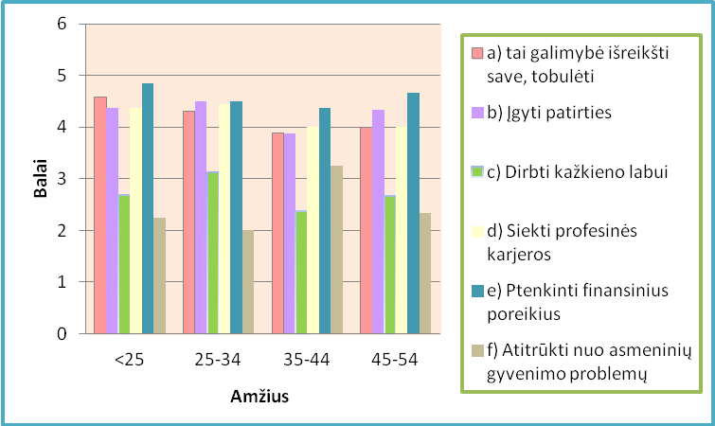
2 pav. Darbo reikšmė įvairaus amžiaus grupėms priklausantiems darbuotojams (pagal balo vidurkį)
3 pav. Darbo reikšmė įvairioms išsimokslinimo grupėms priklausantiems darbuotojams
(pagal baro vidurkį)
Klausimas Nr. 3.
Įvertinkite pateiktus kriterijus pagal svarbą Jūsų darbinei veiklai šioje darbovietėje.
Apklausos duomenys
3 lentelė. Kriterijų įvertinimas pagal balais (nuo 1 iki 10) pagal svarbą darbinei veiklai įvairioms grupėms priklausantiems darbuotojams (pagal lytį, amžių, išsimokslinimą)
Kriterijus vertinkite balais nuo 10 (labai svarbu) iki 1 (visiškai nesvarbu): | Lytis |  |  |  | Amžius |  |  |  |  |  |  |  | Išsimokslinimas
Kriterijai: | Moterys | Balų vidurkis | Vyrai | Balų vidurkis | < 25 | Balų vidurkis | 25-34 | Balų vidurkis | 35-44 | Balų vidurkis | 45-54 | Balų vidurkis | Vidurinis | Balų vidurkis | Aukštesnysis | Balų vidurkis | Nebaigtas aukštasis | Balų vidurkis | Aukštasis neuniversitetinis | Balų vidurkis | Aukštasis | Balų vidurkis | Kita (nebaigtas aukštasis neuniversitetinis) | Balų vidurkis
Atlyginimas | 186 | 9,3 | 251 | 9,3 | 176 | 9,26 | 146 | 9,13 | 78 | 9,75 | 38 | 9,5 | 30 | 10 | 98 | 8,9 | 85 | 9,44 | 77 | 9,6 | 130 | 9,29 | 18 | 9
Mikroklimatas kolektyve | 158 | 7,9 | 203 | 7,52 | 138 | 7,26 | 135 | 8,44 | 65 | 8,13 | 31 | 7,75 | 15 | 5 | 86 | 7,8 | 66 | 7,33 | 61 | 7,6 | 121 | 8,64 | 12 | 6
Santykiai su vadovu | 166 | 8,3 | 250 | 9,26 | 163 | 8,58 | 131 | 8,19 | 68 | 8,5 | 37 | 9,25 | 26 | 8,67 | 94 | 8,5 | 83 | 9,22 | 63 | 7,9 | 119 | 8,5 | 13 | 6,5
Karjeros sąlygos | 153 | 7,65 | 211 | 7,81 | 149 | 7,84 | 122 | 7,63 | 62 | 7,75 | 39 | 9,75 | 18 | 6 | 83 | 7,5 | 73 | 8,11 | 62 | 7,8 | 105 | 7,5 | 20 | 10
Pripažinimas ir vertinimas | 154 | 7,7 | 208 | 7,7 | 140 | 7,37 | 131 | 8,19 | 57 | 7,13 | 28 | 7 | 15 | 5 | 88 | 8 | 77 | 8,56 | 55 | 6,9 | 117 | 8,36 | 10 | 5
Vadovavimo stilius | 130 | 6,5 | 196 | 7,26 | 118 | 6,21 | 120 | 7,5 | 62 | 7,75 | 29 | 7,25 | 17 | 5,67 | 85 | 7,7 | 73 | 8,11 | 39 | 4,9 | 107 | 7,64 | 5 | 2,5
Įdomus darbas | 140 | 7 | 201 | 7,44 | 140 | 7,37 | 116 | 7,25 | 55 | 6,88 | 40 | 10 | 22 | 7,33 | 81 | 7,4 | 77 | 8,56 | 42 | 5,3 | 119 | 8,5 | 10 | 5
Savarankiškumas | 144 | 7,2 | 229 | 8,48 | 137 | 7,21 | 132 | 8,25 | 60 | 7,5 | 34 | 8,5 | 24 | 8 | 88 | 8 | 68 | 7,56 | 68 | 8,5 | 117 | 8,36 | 8 | 4
Galimybė tobulėti | 154 | 7,2 | 221 | 8,19 | 141 | 7,42 | 138 | 8,63 | 60 | 7,5 | 34 | 8,5 | 25 | 8,33 | 87 | 7,9 | 69 | 7,67 | 61 | 7,6 | 121 | 8,64 | 12 | 6

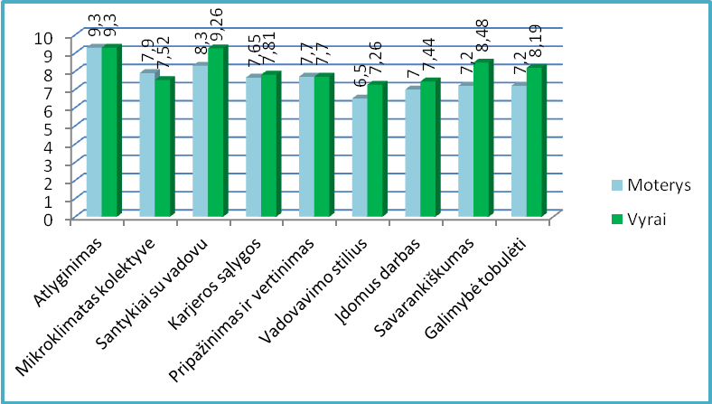
4 pav. Kriterijų įvertinimas balais (nuo 1 iki 10, skaičiuojant balų vidurkį) pagal svarbą darbinei veiklai įvairių lyčių darbuotojams

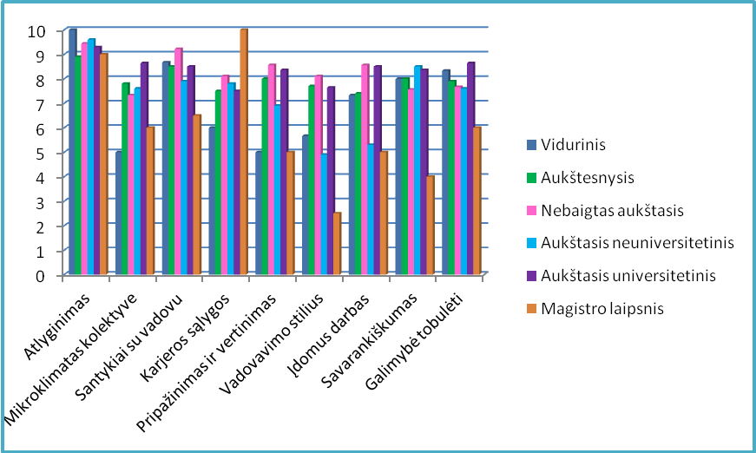
5 pav. Kriterijų įvertinimas balais (nuo 1 iki 10, skaičiuojant balų vidurkį) pagal svarbą darbinei veiklai darbuotojų grupėms turintiems skirtingą išsimokslinimą

Klausimas Nr. 4
Jūsų įmonėje darbuotojai yra skatinami dirbti?
Apklausos duomenys
4 lentelė. Darbuotojų nuomonė apie skatinimo lygį nagrinėjamoje įmonėje
 |  |  |  | Atsakymai
 |  |  |  | Taip | Ne
Jūsų įmonėje darbuotojai yra skatinami dirbti? |  |  |  | 22 | 25

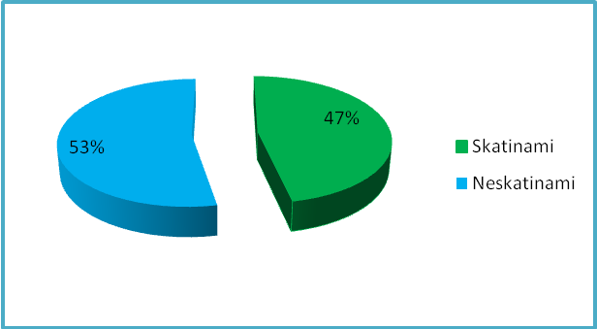
6 pav. Darbuotojų nuomonė apie skatinimo lygį nagrinėjamoje įmonėje
Klausimas Nr. 5.
Pažymėkite kokiais būdais?

Apklausos duomenys
5 lentelė. Įmonėje taikomi skatinimo būdai (remiantis darbuotojų atsakymais)
Įmonėje taikomi skatinimo būdai: | Atlyginimo padidini-  mas | Priedai prie atlyginimo | Savarankiš-kumo padidinimas | Priemoka už išdirbtus metus | Laisva-laikio organiza-vimas | Padėka,  pagyrimas | Kuro kainos kompensavimas vykstantiems į darbą iš rajonų | Pakėlimas pareigose | Kvalifi-kacijos kursai | Pensijų sistema | Lankstus darbo  grafikas
Balsų skaičius | 14 | 8 | 7 | 4 | 10 | 7 | 6 | 3 | 2 | 0 | 13

Klausimas Nr. 6
Jus tenkina gaunamas darbo užmokestis?
Apklausos duomenys
6 lentelė. Respondentų nuomonė apie jų gaunama darbo užmokestį
 | Taip | Ne | Iš dalies
Respondentų atsakymų skaičius | 16 | 31 | 0

Klausimas Nr. 7
Jūsų darbo krūvis yra adekvatus gaunamam atlyginimui?

Apklausos duomenys
7 lentelė. Respondentų nuomonė, apie tai, ar jų darbo krūvis yra adekvatus gaunamam atlyginimui (remiantis respondentų atsakymų skaičiumi)
 |  |  | Taip | Ne | Iš dalies
Respondentų atsakymų skaičius |  |  | 20 | 5 | 22

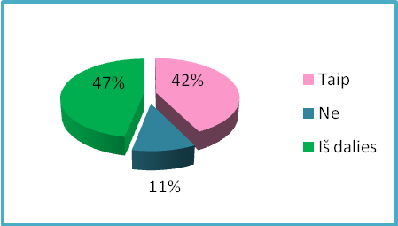
7 pav. Respondentų nuomonė (%), apie tai, ar jų darbo krūvis yra
adekvatus gaunamam atlyginimui (reminatis respondentų atsakymų

skaičiumi)

Klausimas Nr. 8
Įmonės veiklos tikslai ir strategija yra pakankamai Jums aiški?

Apklausos duomenys

8 lentelė. Respondentų nuomonė apie įmonės veiklos tikslus bei strategiją
 | Taip | Ne | Iš dalies
Respondentų atsakymų skaičius | 10 | 7 | 30

Klausimas Nr. 9
Įmonėje vykdomas darbo rezultatų vertinimas Jums aiškus?

Apklausos duomenys
9 lentelė. Rezultatų vertinimo aiškumo lygis (remiantis respondentų atsakymų skaičiumi)
 |  |  | Taip | Ne | Iš dalies
Respondentų atsakymų skaičius |  |  | 15 | 21 | 11

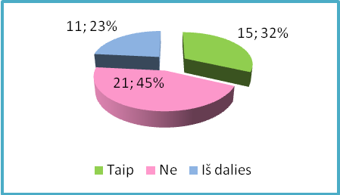
8 pav. Rezulatų vertinimo aiškumo lygis (remiantis respondentų atsakymų skaičiumi)
Klausimas Nr. 10
Ar atėjus naujam darbuotojui yra dedamos pastangos jo integravumuisi kolektyve?
Apklausos duomenys
10 lentelė. Įmonės pastangų lygis, padedant integruotis naujam darbuotojui kolektyve
(remiantis respondentų atsakymų skaičiumi)
 | Taip | Ne | Iš dalies
Respondentų atsakymų skaičius | 9 | 19 | 19

Klausimas Nr. 11
Ar labiau kvalifikuoti komandos nariai stengiasi padėti naujokams?
Apkalusos duomenys
11 lentelė. Įmonės darbuotojų nuomonė apie kolektyvo pastangas padedant integruotis naujokams
 | Taip | Ne | Iš dalies
Respondentų atsakymų skaičius | 12 | 16 | 19

Klausimas Nr. 12
Ar darbuotojas turi galimybę dalyvauti sprendimų priėmime?
Apklausos duomenys
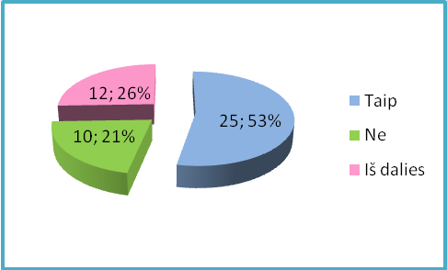
9 pav. Darbuotojų galimybė dalyvauti sprendimų priėmime prieš metus ir dabar (remiantis respondentų atsakymų skaičiumi)
Klausimas Nr. 13
Ar įmonė rūpinasi personalo ugdymu?
Apklausos duomenys
12 lentelė. Darbuotojų kvalifikacijos kėlimu rūpinimosi lygis prieš metus ir dabar
(remiantis respondentų atsakymų skaičiumi)
 | Taip | Ne | Iš dalies
Respondentų atsakymų skaičius | 8 | 20 | 19

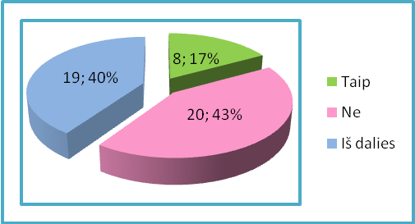
10 pav. Darbuotojų kvalifikacijos kėlimu rūpinimosi lygis (prieš metus ir dabar)

Klausimas Nr. 14
Ar įmonės vadovai rūpinasi darbo aplinkos saugumu ir darbuotojų sveikata?
Apklausos duomenys
13 lentelė. Darbuotojų aplinkos saugumu ir darbuotojų sveikata rūpinimosi lygis (prieš metus ir dabar)
 | Taip | Ne | Iš dalies
Respondentų atsakymų skaičius | 23 | 5 | 19

Klausimas Nr. 15
Ar įmonės vadovai priima darbuotojų pasiūlymus pokyčiams?
Apklausos duomenys
14 lentelė. Vadovų susidomėjimo lygis darbuotojų pasiūlymais pokyčiams
 | Taip | Ne | Iš dalies
Respondentų atsakymų skaičius | 10 | 12 | 25

Klausimas Nr. 16
Darbo aplinka yra maloni?
Apklausos deuomenys
15 lentelė. Darbuotojų pasitenkinimo darbo aplinka lygis (remiantis respendentų atsakymų skaičiumi)
 | Taip | Ne | Iš dalies
Respondentų atsakymų skaičius | 31 | 1 | 15

Klausimas Nr. 17
Įmonėje egzistuoja geri ir šilti santykiai?
Apklausos duomenys
16-17 lentelės
Vadovų ir kolegų santykių lygis (remiantis respondentų atsakymų skaičiumi)
16 lentelė.
 | Santykiai tarp vadovų:
 | Taip | Ne | Iš dalies
Respondentų atsakymų skaičius | 10 | 27 | 10

17 lentėlė.
 | Santykiai tarp kolegų:
 | Taip | Ne | Iš dalies
Respondentų atsakymų skaičius | 25 | 3 | 19

Klausimas Nr. 18
Įmonės vadovai nuolat aiškinasi darbuotojų poreikius?

Apklausos duomenys
18 lentelė. Vadovų susidomėjimo lygis darbuotojų poreikiais (remiantis respondentų atsakymų skaičiumi)
 | Taip | Ne | Iš dalies
Respondentų atsakymų skaičius | 10 | 12 | 25

Klausimas Nr. 19
Jūsų vadovas turi įtakos kolektyvo veiklai?

Apklausos duomenys
19 lentelė. Vadovo įtakos lygis kolektyvo veiklai (remiantis respondentų atsakymų skaičiumi)
 | Taip | Ne | Iš dalies
Respondentų atsakymų skaičius

Klausimas Nr. 20
Jūsų įmonėje egzistuoja komandinis darbas?

Apklausos duomenys
20 lentelė. Komandinio darbo praktikavimo lygis nagrinėjamoje įmonėje (remiantis respondentų atsakymų skaičiumi)
 | Taip | Ne | Iš dalies
Respondentų atsakymų skaičius | 23 | 6 | 18

Klausimas Nr. 21
Jūsų darbe vyraujanti atmosfera?

Apklausos duomenys
21 lentelė. Darbuotojų pasitenkinimo darbo aplinka lygis (prieš metus ir dabar)
 | Labai gera | daugiau gera negu bloga | Daugiau bloga negu gera | Bloga
Respondentų atsakymų skaičius | 1 | 14 | 32 | 0

Klausimas Nr. 22
Ar dažnai Jūsų darbe pasitaiko konfliktų?

Apklausos duomenys
22 – 23 lentelės. Konfliktų pasitaikymo lygis įmonėje (remiantis respondentų atsakymų skaičiumi)
Konfilktų lygis tarp vadovų:
 | Labai dažnai | Dažnai | Retai | Nepasitaiko
Respondentų atsakymų skaičius | 0 | 9 | 18 | 20

Konfliktų lygis tarp kolegų:
 | Labai dažnai | Dažnai | Retai | Nepasitaiko
Respondentų atsakymų skaičius | 0 | 6 | 12 | 29

Klausimas Nr. 23
Jeigu atsakėte dažnai, tai dėl kokių priežasčių jie būna?

Apklausos duomenys
24 lentelė. Priežastys dėl kurių įmonėje vyrauja konfliktai (remiantis respondentų atsakymų skaičiumi)
 | Dėl darbo sąlygų | Dėl darbo apmokėjimo | Dėl drausmės | Asmeniniopobūdžio nesutarimai
Respondentų atsakymų skaičius | 12 | 25 | 3 | 7

Klausimas Nr. 24
Kokie demotyvuojantys veiksniai vyrauja Jūsų įmonėje?

Apklausos duomenys
25 lentelė. Įmonėje vyraujantys demotyvuojantys veiksniai (remiantis respondentų atsakymų skaičiumi)
Kokie demotyvuojantys veiksniai vyrauja Jūsų įmonėje? | Atsakymų skaičius
Netikrumas dėl darbo vietos išsaugojimo | 6
Neaiškus pareigų ir atsakomybės paskirtymas | 22
Įtampa darbinėje aplinkoje | 5
Veiklos standartų nebuvimas | 16
Bloga komunikacija | 0
Blogi santykiai su kolektyvu | 3
Blogi santykiai su vadovu | 1
Ribotos galimybės tobulėti | 20
Darbo užduočių pokyčiai | 9
Nepakankami vadovų įgūdžiai ir nedidelė patirtis | 2
Išankstinis vadovų nusiteikimas | 1
Nepakankamas bendravimas | 9
Didelė konfliktų apimtis | 2
Netinkama darbo aplinka | 0
Kita | 1

Klausimas Nr. 25
Nurodykite, kurie iš šių veiksnių skatintų geresnę atmosferą darbe:
Apkalusos duomenys
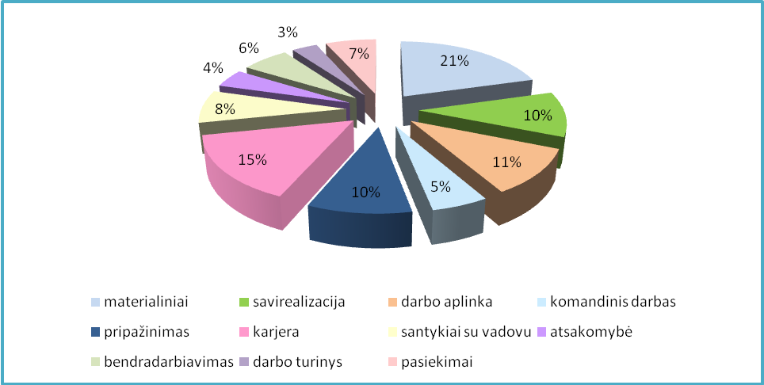
11 pav. Darbuotojų skatinimo veiksniai pagal svarbą (%)
Klausimas Nr. 26
Jei atsirastų galimybė ar pakeistumėte darbą?
Apklausos duomenys
26 lentelė. Darbuotojų atsakymai į klausimą, ar atsiradus galimybei pakeistų esamą darbą
 |  |  | Taip | Ne
Respondentų atsakymų skaičius |  |  | 15 | 32

Klausimas Nr. 27
Jeigu atsakėte teigiamai, nurodykite dėl kokių priežasčių tą padarytumėte?

Apklausos duomenys
27 lentelė. Priežastys, dėl kurių darbuotojai atsisakytų savo darbo
Priežastys | Respondentų atsakymų suma
Įtampos jausmas darbinėje aplinkoje | 0
Nėra galimybių tobulėti | 6
Mažas atlyginimas | 3
Neužtikrinamas saugumas | 1
Nesijaučiu tinkamai įvertinama/as | 4
Blogi santykiai su darbo kolektyvu | 0
Kita (nepakankamas bendravimas) | 1

Klausimas Nr. 28
Jūsų lytis

Klausimas Nr. 29
Jūsų amžius
Apklausos duomenys
28 lentelė. Darbuotojų pasiskirstymas pagal amžių ir lytį
28 lentelė kitame puslapyje.
28 lentelė. Darbuotojų pasiskirstymas pagal amžių ir lytį
 | Vyrai | Moterys
<25 | 10 | 9
25-34 | 8 | 8
35-44 | 7 | 2
45-54 | 2 | 1
<55 | 0 | 0

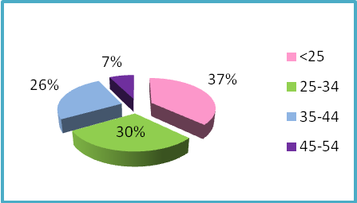
12 pav. Amžiaus ir lyties pasiskirstymas procentaliai.
Klausimas Nr. 30
Jūsų išsimokslinimas
Apklausos duomenys
29 lentelė. Išsimokslinimas
29 lentelės tęsinys kitame puslapyj
29 lentelės tęsinys
29 lentelė. Išsimokslinimas
Išsimokslinimas | Darbuotojų skaičius
Vidurinis | 3
Aukštesnysis | 11
Nebaigtas aukštasis | 9
Aukštasis neuniversitetinis | 7
Aukštasis universitetinis | 15
Aukštasis magistro laipsnis | 0
Magistro laipsnis | 2

Klausimas Nr. 31
Kiek laiko Jūs dirbate įmonėje?
Apklausos duomenys
30 lentelė. Išdirbtų metų skaičius
Išdirbtų metų skaičiaus įmonėje | Darbuotojų skaičius
< 1 m. | 12
Nuo 1 m. iki 2 m. | 17
Nuo 2 m. iki 3 m. | 9
Nuo 3 m. iki 5 m. | 9

